VENDIM
Nr. 887, datë 27.12.2022

PËR PROCEDURAT E MENAXHIMIT TË INVESTIMEVE PUBLIKE
(ndryshuar me VKM nr. 70, datë 14.2.2024)
( i përditësuar)

Në mbështetje të nenit 100 të Kushtetutës dhe të neneve 16 dhe 25, të ligjit nr. 9936, datë 26.6.2008, “Për menaxhimin e sistemit buxhetor në Republikën e Shqipërisë”, të ndryshuar, me propozimin e ministrit të Financave dhe Ekonomisë, Këshilli i Ministrave

VENDOSI:

1. Projekti i investimit përfshin një seri punimesh, aktivitetesh apo shërbimesh, që synojnë përmbushjen e një objektivi të pandashëm, me qëllime qartësisht të identifikuara, pavarësisht burimit të financimit. Kostoja totale e një projekti investimi do të përfshijë çdo shpenzim, që lidhet me arritjen e rezultateve të synuara, sipas të gjithë komponentëve të tij.
2. Ministri përgjegjës për financat, me udhëzim, përcakton kufirin financiar të vlerës së plotë të projektit në përputhje me specifikat e sektorit, mbi bazën e të cilit, përcaktohet mënyra dhe procedura e vlerësimit të projektit të investimit publik.
3. Projektet e reja të investimeve publike mbi vlerën kufi të vendosur me udhëzim nga ministri përgjegjës për financat klasifikohen si projekte investimi me rëndësi strategjike dhe i nënshtrohen procesit të vlerësimit për përfshirjen e tyre në Listën Unike të Projekteve me Rëndësi Kombëtare. Këto projekte investimi përfshihen në PBA-në apo buxhetin vjetor në përputhje me hapësirën fiskale, vetëm pasi të jenë bërë pjesë e listës unike të projekteve me rëndësi kombëtare, të rankuar dhe të miratuar me vendim të Këshillit të Ministrave. Përjashtim nga ky rregull bëjnë projektet e investimeve publike që lidhen me rikonstruksionin e ndërtesave publike, blerjen e pajisjeve elektronike apo të pajisjeve të zyrave.
4. Lista Unike e Projekteve me Rëndësi Kombëtare përmban projektet e investimeve publike, që kanë rëndësi strategjike, për sa i përket zhvillimit ekonomik dhe social të vendit, pavarësisht nga burimi i tyre i financimit. Kjo listë shërben si instrument për mbështetjen e politikave dhe prioriteteve të qeverisë shqiptare, në linjë me Strategjinë Kombëtare për Zhvillim dhe Integrim (SKZHI), si edhe strategjitë sektoriale e ndërsektoriale. Lista Unike e Projekteve me Rëndësi Kombëtare shërben si referencë për ministrinë përgjegjëse për financat dhe njësitë e qeverisjes qëndrore, në kuadër të përfshirjes së projekteve të investimeve publike në Programin Buxhetor Afatmesëm (PBA) apo buxhetin vjetor.
5. Lista Unike e Projekteve me Rëndësi Kombëtare miratohet me vendim të Këshillit të Ministrave, jo më vonë se data 31 janar. Nëse vlerësohet e nevojshme, Lista Unike e Projekteve me Rëndësi Kombëtare rishikohet, jo më vonë se data 1 korrik. Autoriteti përgjegjës për administrimin, përditësimin dhe ndjekjen e procedurave për miratimin e listës unike të projekteve me rëndësi kombëtare është institucioni përgjegjëse për programimin strategjik.
6. Klasifikimi i shpenzimeve kapitale për efekt të vlerësimit dhe programimit të projekteve të investimeve publike është, si më poshtë vijon:
a) “Shpenzime kapitale administrative” përkufizohen si zëvendësimi i pajisjeve të vjetruara gjatë ushtrimit të funksioneve nga njësia e qeverisjes qendrore apo blerje të pajisjeve të reja që lidhen me nivelin aktual të personelit ose rritjen e numrit të stafit. Njësitë e qeverisjes qendrore përgatitin propozimet dhe i paraqesin në ministrinë përgjegjëse për financat të shoqëruara me dokumentacionin e kërkuar, në përputhje me procedurat për vlerësim sipas aneksit 1, në përputhje me përcaktimin e nenit 22, të ligjit nr. 9936, datë 26.6.2008, “Për menaxhimin e sistemit buxhetor në Republikën e Shqipërisë”, të ndryshuar. Projektet e vlerësuara sipas këtij klasifikimi do të paraqiten si pjesë përbërëse e kërkesave buxhetore, në kuadër të përgatitjes së Programit Buxhetor Afatmesëm (PBA). Ministria përgjegjëse për financat shqyrton propozimet, duke i përfshirë, sipas rastit, në procesin e PBA-së apo buxhetin vjetor.
b) Shpenzime kapitale për emergjenca: janë shpenzimet që bëhen për t’iu përgjigjur një nevoje të menjëhershme për investime publike, si rezultat i krizës humanitare dhe/ose një aksidenti madhor në një zonë ose objekt të caktuar, një fenomen i rrezikshëm natyror apo i shkaktuar nga njeriu, fatkeqësi natyrore ose ekologjike (mjedisore), epidemi, përdorim të armëve që shkaktojnë ose mund të çojnë në viktima njerëzore, dëme të konsiderueshme për shëndetin e njerëzve dhe mjedisin. Njësitë e qeverisjes qendrore përgatitin propozimet në çdo kohë dhe i paraqesin të shoqëruara me dokumentacionin e kërkuar, në përputhje me procedurat për vlerësim, sipas aneksit 1, bashkëlidhur këtij vendimi. Ministria përgjegjëse për financat shqyrton dhe miraton, duke i përfshirë në buxhetin vjetor, vetëm projektet emergjente të propozuara me vlerë, deri në 200 000 000 (dyqind milionë) lekë. Në rastet kur vlera e projekteve emergjente të propozuara tejkalon vlerën 200 000 000 (dyqind milionë) lekë, këto propozime përcillen për miratim me vendim të Këshillit të Ministrave. Pas miratimit, ministria përgjegjëse për financat i përfshin në buxhetin vjetor.
c) Shpenzime për projekte investimesh: janë shpenzime të bëra për një seri punimesh, aktivitetesh apo shërbimesh, me qëllim qartësisht të identifikuar, që janë pjesë e kostos së një programi të caktuar buxhetor dhe nuk janë shpenzime kapitale administrative.
7. Financimi i projekteve të investimeve publike bëhet në përputhje me metodologjinë e përgatitjes së buxhetit, miratuar nga ministria përgjegjëse për financat, në udhëzimet standarde dhe vjetore të përgatitjes së buxhetit. Projektet e investimeve publike, që financohen si pjesë e një programi të caktuar në ligjin vjetor të buxhetit, mund të jenë projekte ekzistuese dhe të reja. Gjatë procesit të programimit të projekteve të investimeve publike prioritet për financim kanë projektet ekzistuese.
Në shpenzimet për projekte të investimeve publike ekzistuese përfshihen:
a) shpenzimet e investimeve kapitale për projekte, që janë financuar në vitin fiskal aktual dhe nuk kanë përfunduar;
b) shpenzimet e investimeve kapitale për projekte që ende nuk kanë filluar, por për të cilat janë ndërmarrë angazhimet ligjore dhe janë miratuar në procesin e mëparshëm të Programimit Buxhetor Afatmesëm (PBA).
Të gjitha investimet e tjera publike do të trajtohen si investime të reja.
8. Propozimet për projektet e reja të investimeve, pavarësisht burimit të financimit, të cilat përmbushin kriteret për t’u klasifikuar si projekte me rëndësi strategjike, sipas kritereve të tabelës 1, në aneksin 1, bashkëlidhur këtij vendimi, dhe vlerës kufi të përcaktuar me udhëzim të ministrit përgjegjës të financave, do të përgatiten nga njësitë e qeverisjes qendrore, sipas dokumentacionit dhe procedurave të përcaktuara për vlerësim në aneksin 1, bashkëlidhur këtij vendimi. Propozimet do të paraqiten njëkohësisht në ministrinë përgjegjëse për financat dhe në institucionin përgjegjës për programimin strategjik, në çdo kohë.
a) Ministria përgjegjëse për financat përcjell pranë institucionit përgjegjës për programimin strategjik qëndrimin e saj për çdo propozim për projektet e reja të klasifikuara si projekte me rëndësi strategjike, jo më vonë se 14 ditë nga data e marrjes së propozimit nga njësitë e qeverisjes qendrore;
b) Në kuadër të përfshirjes së projekteve të reja të investimeve të propozuara nga njësitë e qeverisjes qendrore në listën unike të projekteve me Rëndësi Kombëtare, institucioni përgjegjës për programimin strategjik, vlerëson dhe konsulton çdo propozim në Komitetin e Planifikimit Strategjik, rast pas rasti;
c) Për projektet e investimeve publike, të cilat përfshihen në Listën Unike të Projekteve me Rëndësi Kombëtare, përpara maturimit, institucioni propozues paraqet studimin e fisibilitetit, duke siguruar cilësinë e tij në përputhje me përcaktimet e shtojcës 4, bashkëlidhur këtij vendimi, për të cilat:
i. ministria përgjegjëse për financat vlerëson përballueshmërinë buxhetore të projektit dhe risqet fiskale lidhur me deficitin buxhetor dhe borxhin publik;
ii. institucioni përgjegjës për programimin strategjik jep mendim për plotёsimin e dokumentacionit sipas kritereve të këtij vendimi dhe rivlerёsimin e përputhshmërinë me strategjitё kombëtare, sektoriale dhe ndërsektoriale;
iii. Agjencia e Trajtimit tё Koncesioneve (ATRAKO) jep mendim nё tёrёsi pёr pёrmbushjen e elementeve tё studimit tё fizibilitetit tё projektit, vetёm pёr projektet qё paraqiten sipas modulit PPP.
ç) Projekti konsiderohet i maturuar me miratimin e Komitetit të Planifikimit Strategjik.
ç/1) Institucioni përgjegjës për programimin strategjik reflekton ndryshimin e statusit tё maturitetit tё projekteve qё maturohen dhe rivlerёson rankimin e projekteve nё Listёn Unike tё Projekteve me Rёndёsi Kombёtare.
d) Propozimet për projektet e reja të investimeve, të cilat nuk përmbushin kriteret për t’u klasifikuar si projekte me rëndësi strategjike, sipas kritereve të tabelës 1, në aneksin 1, bashkëlidhur këtij vendimi, dhe vlerës kufi, të miratuar me udhëzim të ministrit të financave, do të përgatiten nga njësitë e qeverisjes qendrore, sipas dokumentacionit dhe procedurave të përcaktuara për vlerësim në aneksin 1, bashkëlidhur këtij vendimi. Propozimet do të paraqiten në ministrinë përgjegjëse për financat, sipas përcaktimit në nenin 22, të ligjit nr. 9936, datë 26.6.2008, “Për menaxhimin e sistemit buxhetor në Republikën e Shqipërisë”, të ndryshuar.
9. Bazuar në rankimin e projekteve tё maturuara në Listën Unike të Projekteve me Rëndësi Kombëtare dhe në përputhje me hapësirën fiskale, ministria përgjegjëse për financat përgatit dokumentin e PBA-së, duke përfshirë në të prioritetet buxhetore, miratimin e politikave të reja dhe tavanin e vendosur të shpenzimeve, i cili i paraqitet për miratim Këshillit të Ministrave.
10. Parimet kryesore, ku bazohen njësitë e qeverisjes qendrore për vlerësimin, prioritizimin dhe propozimin e projekteve të investimeve; institucioni përgjegjës për programimin strategjik për vlerësimin e propozimeve të projekteve të investimit për përfshirjen e tyre në Listën Unike të Projekteve me Rëndësi Kombëtare; si dhe ministria përgjegjëse për financat për vlerësimin përfundimtar për përfshirjen e tyre në Programin Buxhetor Afatmesëm (PBA) apo buxhetin vjetor, janë:
a) parimi i vlerësimit të rëndësisë strategjike;
b) parimi i vlerësimit ekonomik dhe financiar;
c) parimi i vlerësimit mjedisor dhe impaktit klimaterik;
ç) parimi i vlerësimit të qëndrueshmërisë;
d) parimi i vlerësimit gjinor;
dh) parimi i vlerësimit të menaxhimit të projektit.
11. Për angazhimet buxhetore shumëvjeçare, që lidhen me projekte të reja investimesh publike, gjatë zbatimit të tyre nuk lejohet që në buxhetin e njësisë përkatëse të njësisë së qeverisjes qendrore të shpërndahen më pak se 20% e vlerës së plotë të projektit përkatës gjatë vitit të parë. Gjatë zbatimit të projekteve të investimeve publike nuk lejohet që në buxhetin e njësisë përkatëse të njësisë së qeverisjes qendrore të shpërndahen më pak se 30% e vlerës së plotë të projektit përkatës gjatë vitit të dytë dhe jo më pak se 30% e vlerës së plotë të projektit përkatës gjatë vitit të tretë, përveç rasteve ku përcaktohet ndryshe në dokumentin e studimit të fisibilitetit dhe projektet e reja të miratuara në PBA 2023-2025. Për projektet e investimeve publike me financim të huaj ndiqen rregullat e përcaktuara në marrëveshjet përkatëse me institucionin financiar.
12. Monitorimi dhe raportimi i ecurisë së zbatimit të projekteve të investimeve kryhen, sipas afateve dhe procedurave specifike, që jepen në aneksin 2, që i bashkëlidhet këtij vendimi dhe udhëzimet përkatëse të monitorimit të buxhetit të shtetit.
13. Përjashtimisht, për vitin 2023, Lista Unike e Projekteve me Rëndësi Kombëtare miratohet, jo më vonë se data 28 shkurt.
13/1. Projektet e investimeve me statusin “i maturuar” në Listën Unike të Projekteve me Rëndësi Kombëtare, të miratuara me vendimin nr. 447, datë 26.7.2023, të Këshillit të Ministrave, “Për miratimin e Dokumentit të Politikave Prioritare 2024–2026”, përfshihen në PBA apo buxhetin vjetor, pasi:
a) institucioni përgjegjës për programimin strategjik tё kryejë rankimin e projekteve;
b) ministria përgjegjëse për financat tё vlerësojё përballueshmërinë buxhetore të projektit në përputhje me hapësirat fiskale.
14. Vendimi nr. 185, datë 29.3.2018, i Këshillit të Ministrave, “Për procedurat e menaxhimit të investimeve publike”, shfuqizohet.
15. Ngarkohen të gjitha njësitë e qeverisjes qendrore për zbatimin e këtij vendimi.
Ky vendim hyn në fuqi pas botimit në Fletoren Zyrtare dhe i fillon efektet nga data 1 janar 2023.
KRYEMINISTËR
Edi Rama

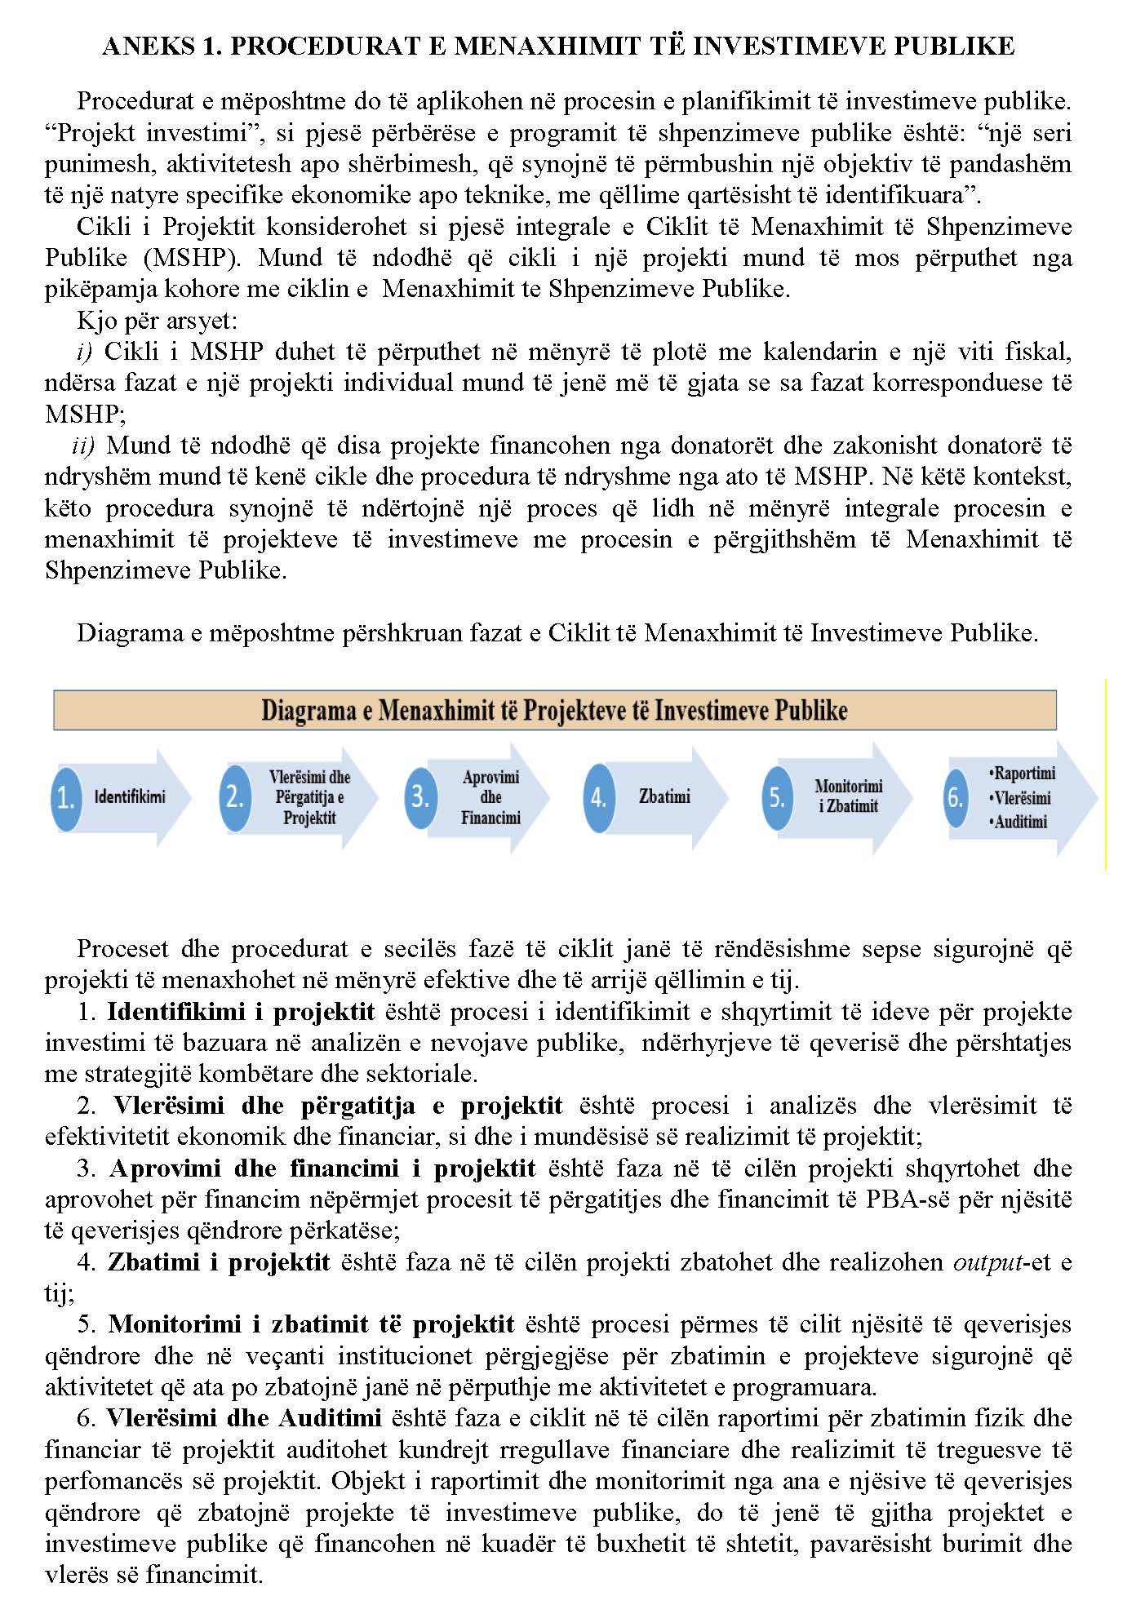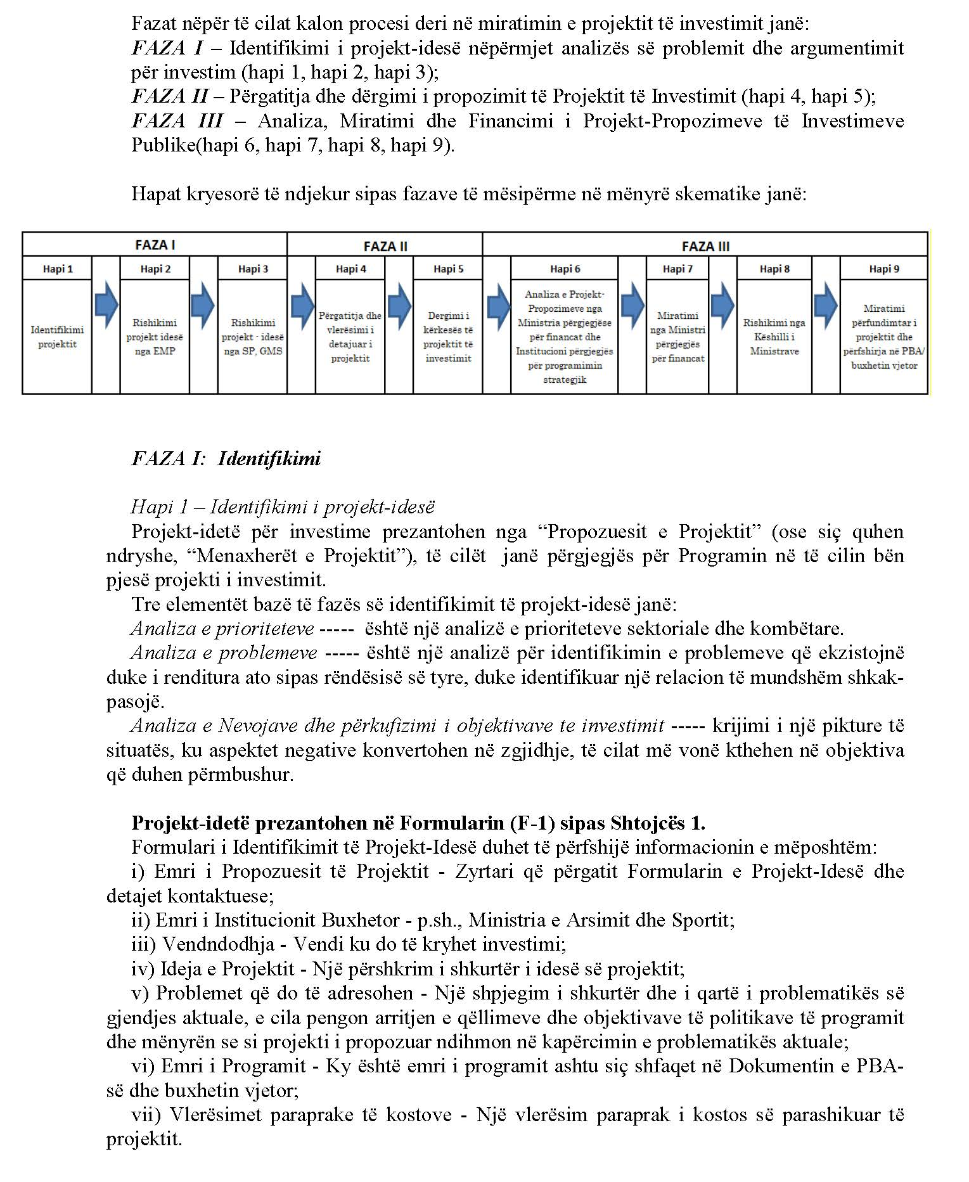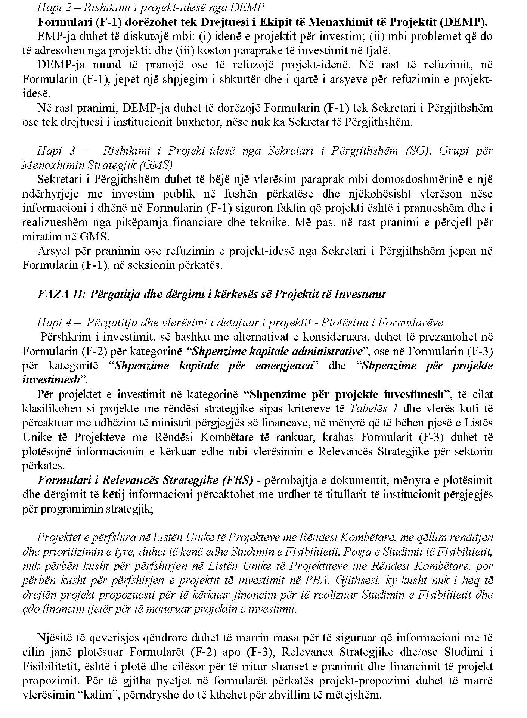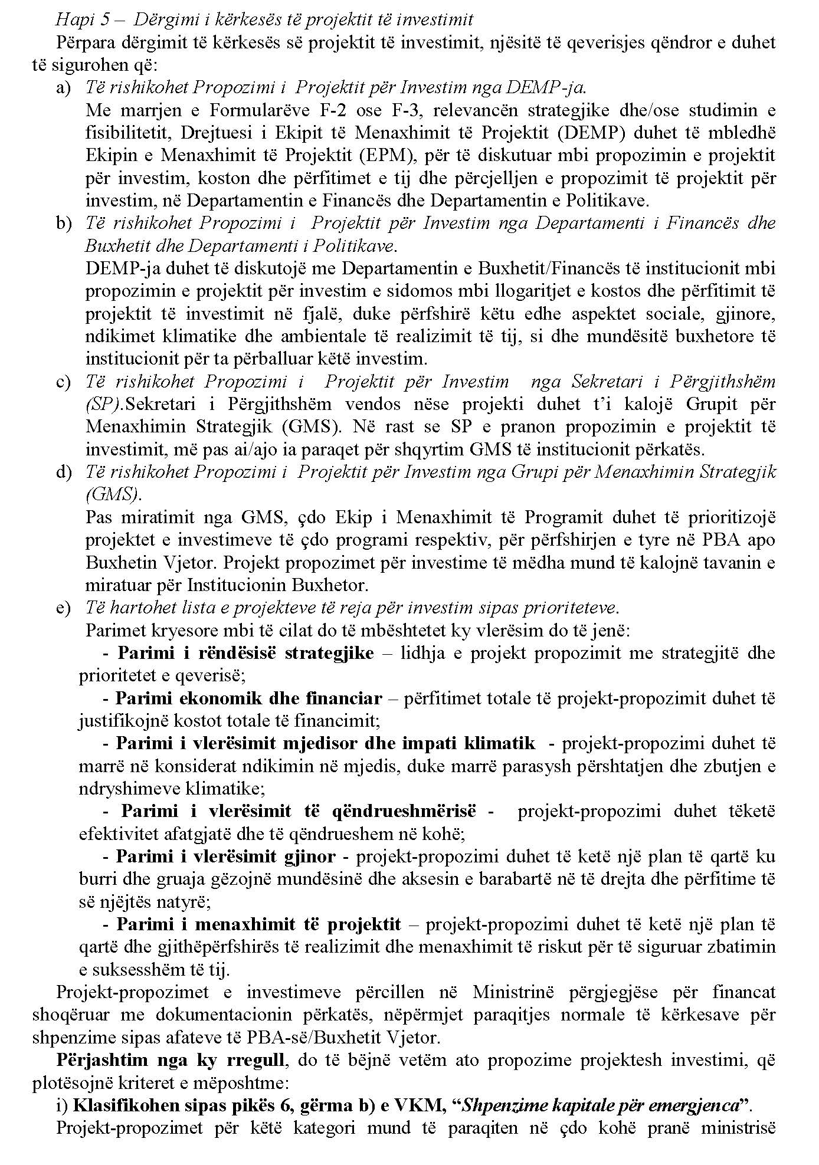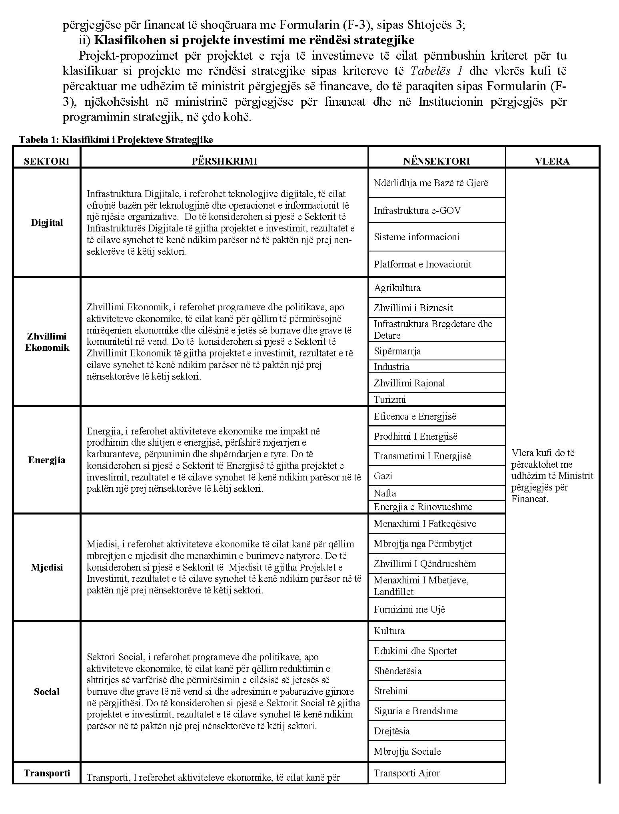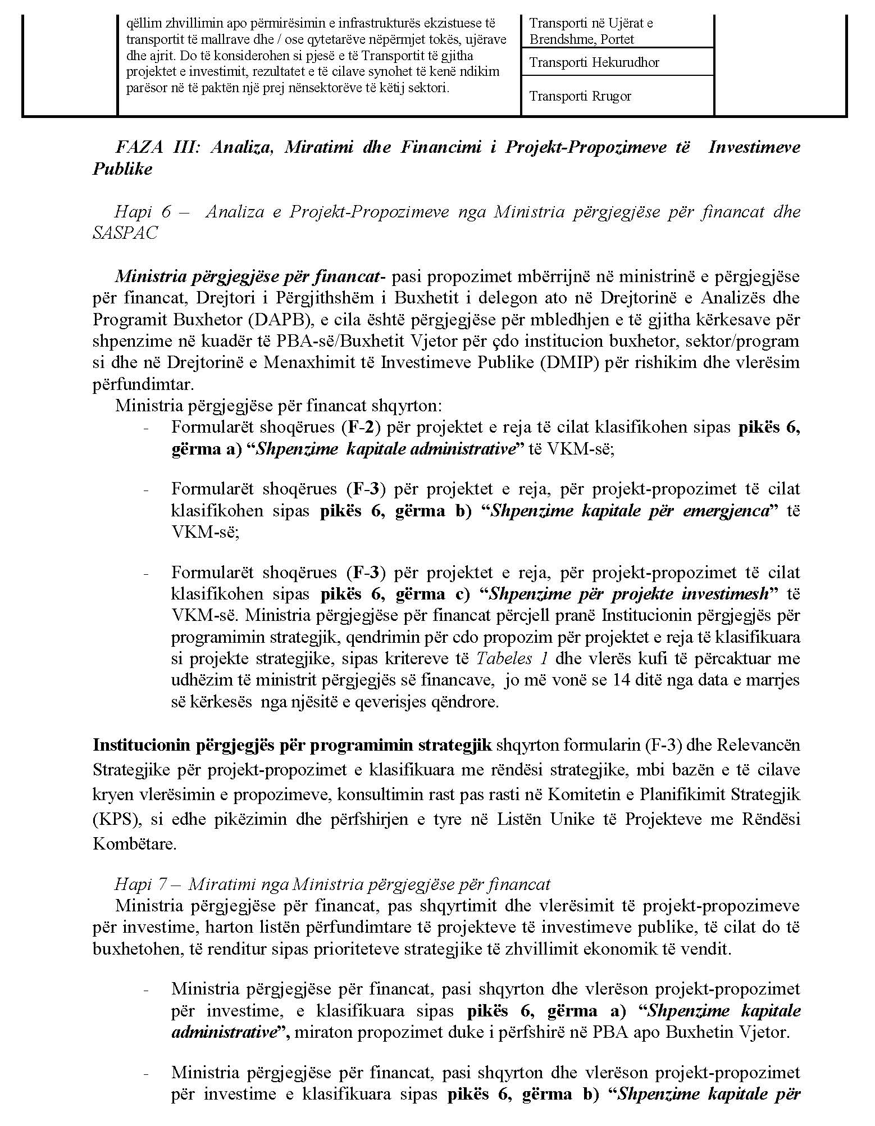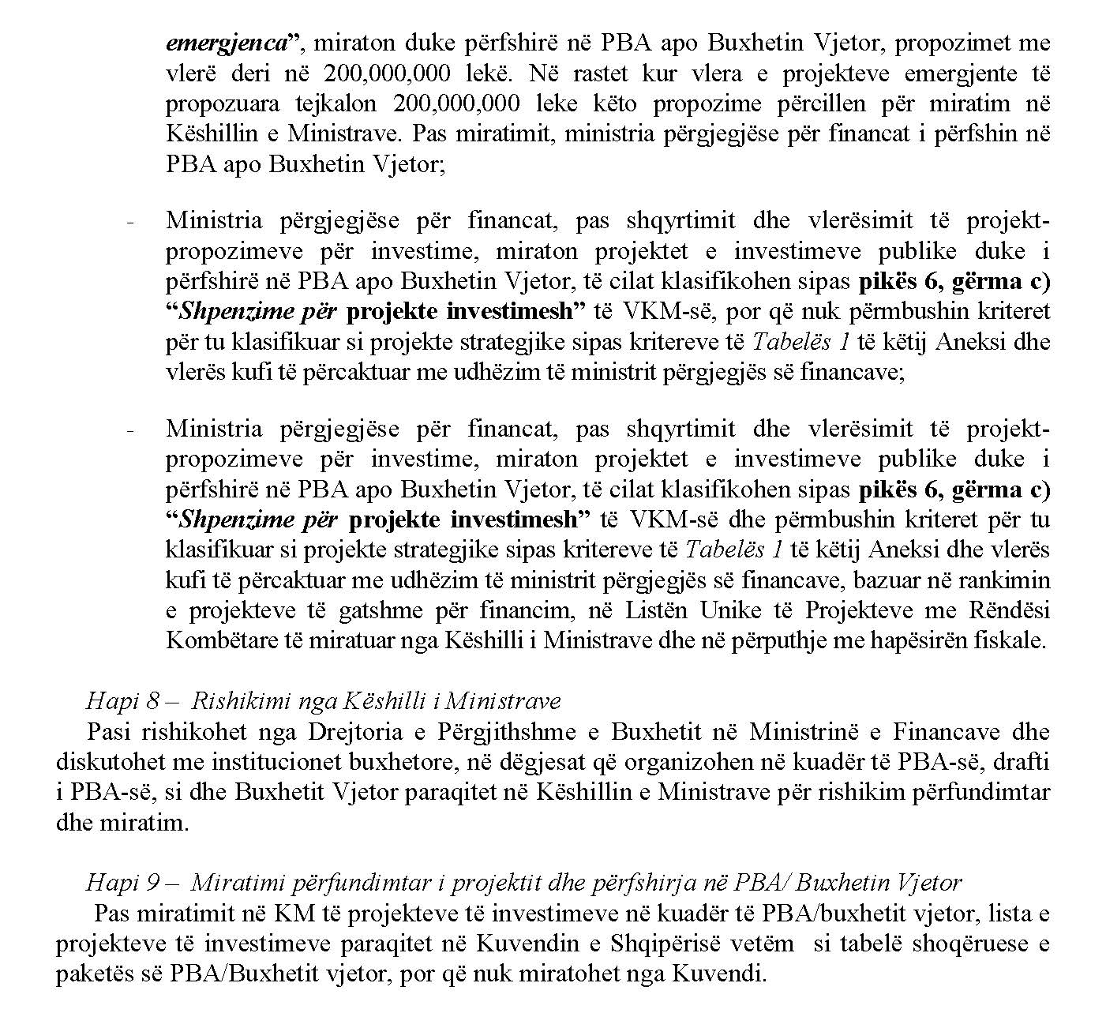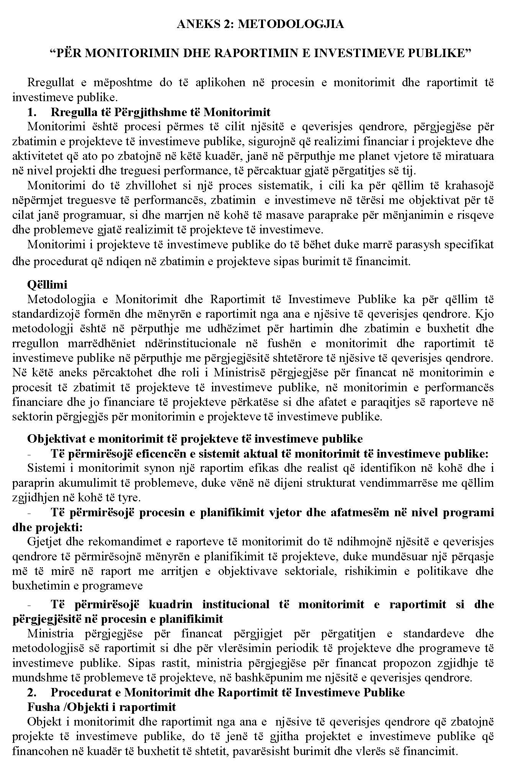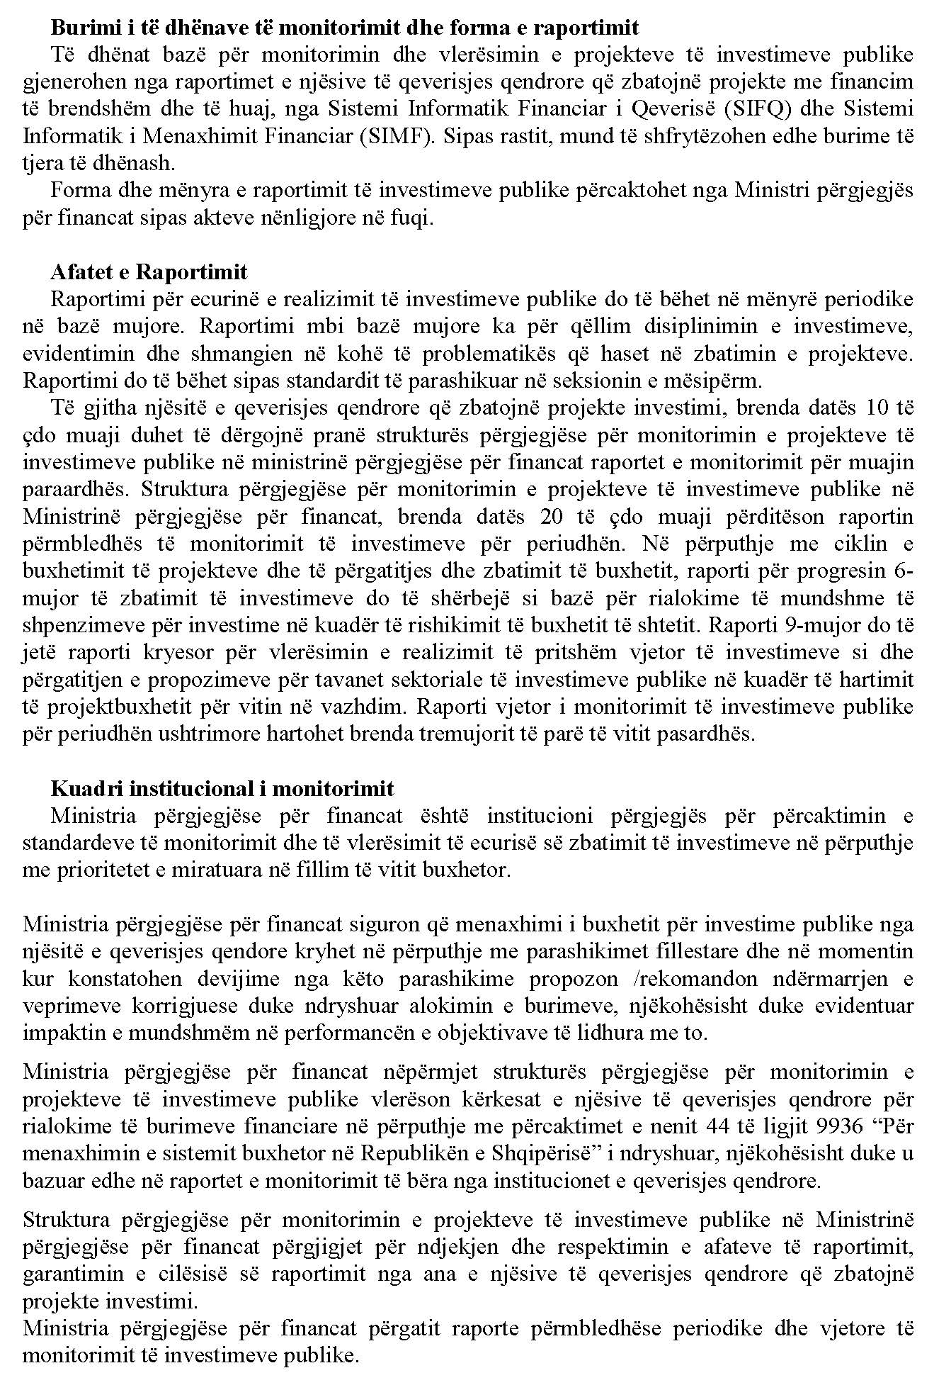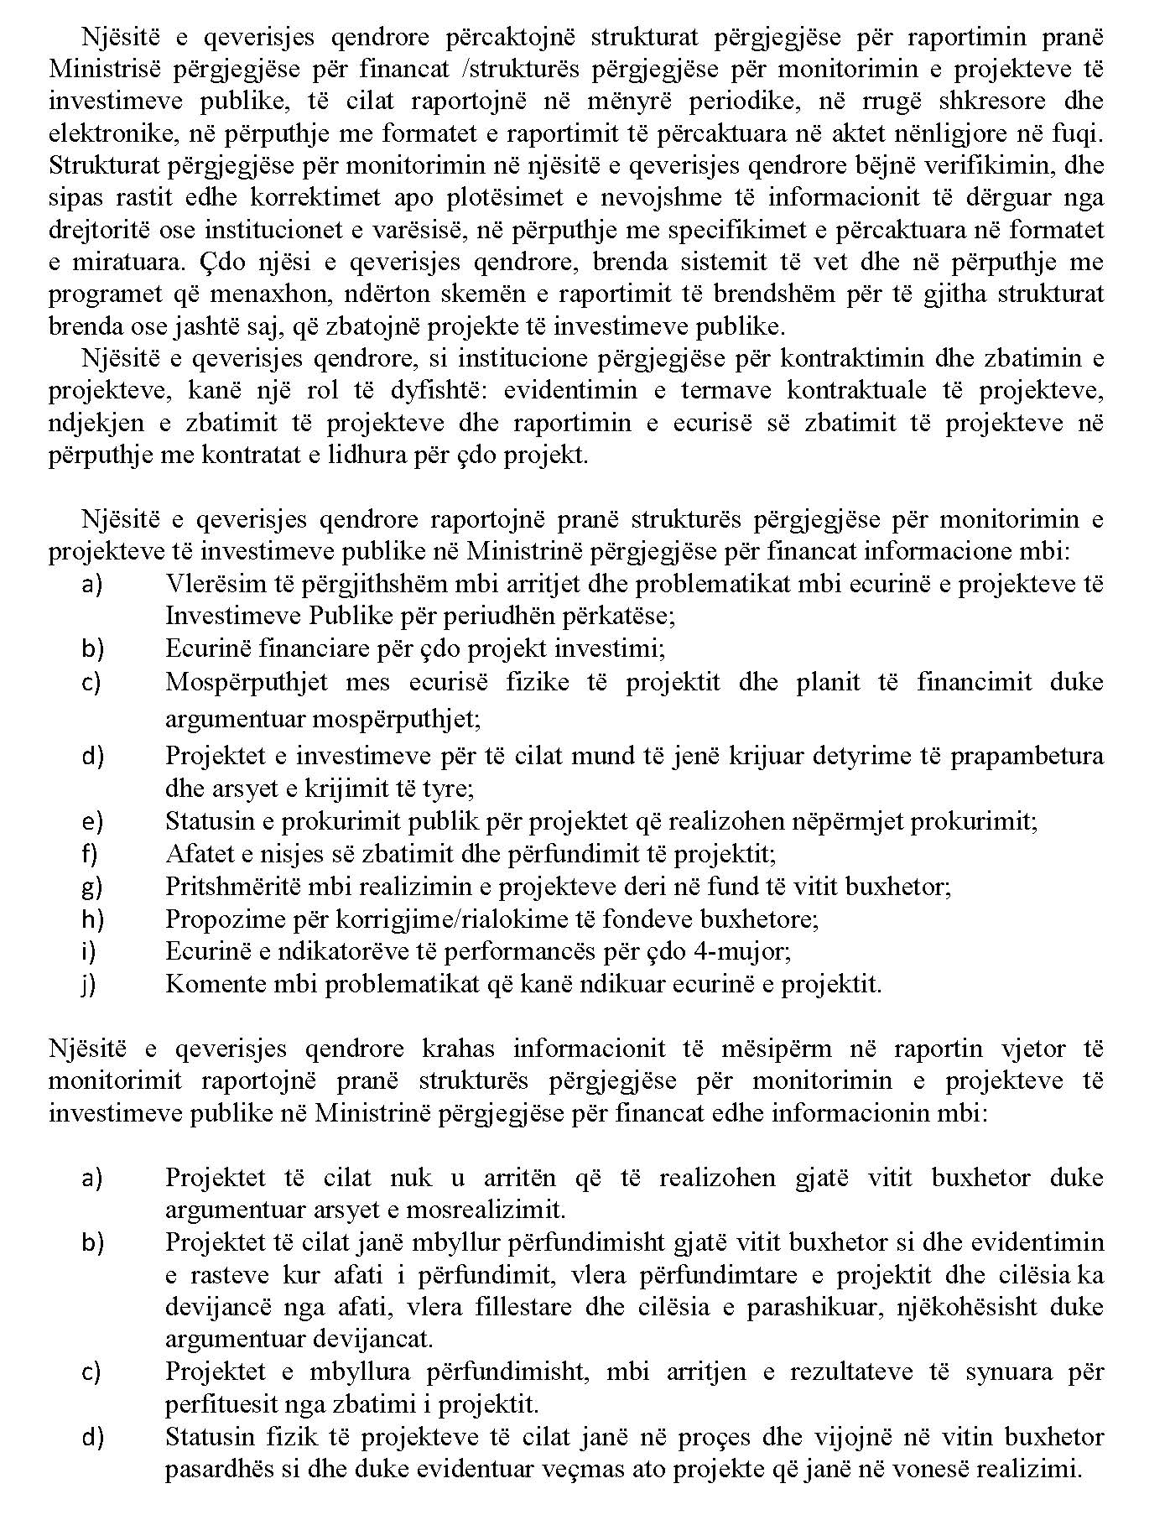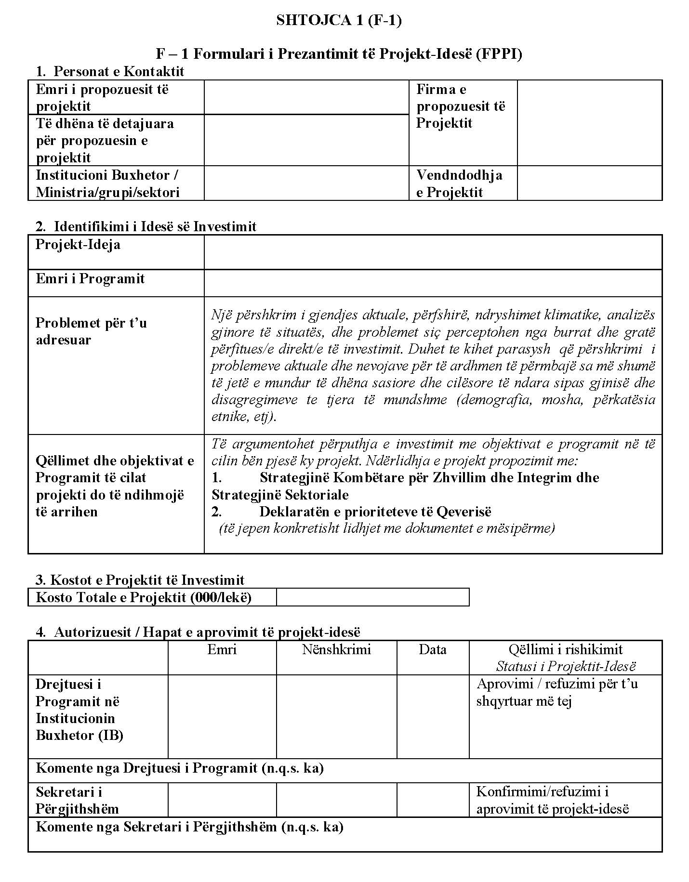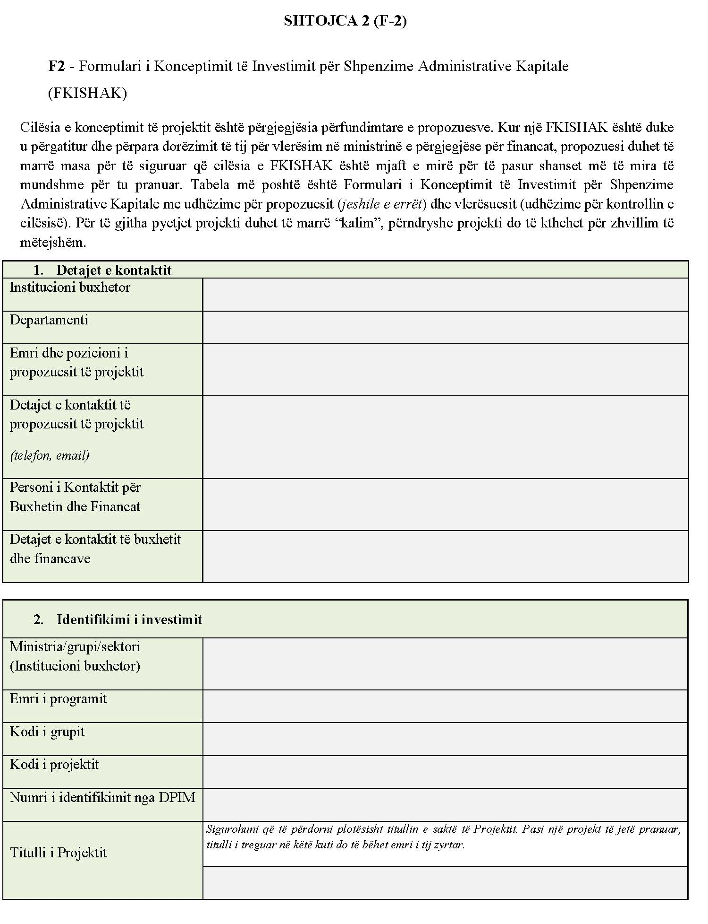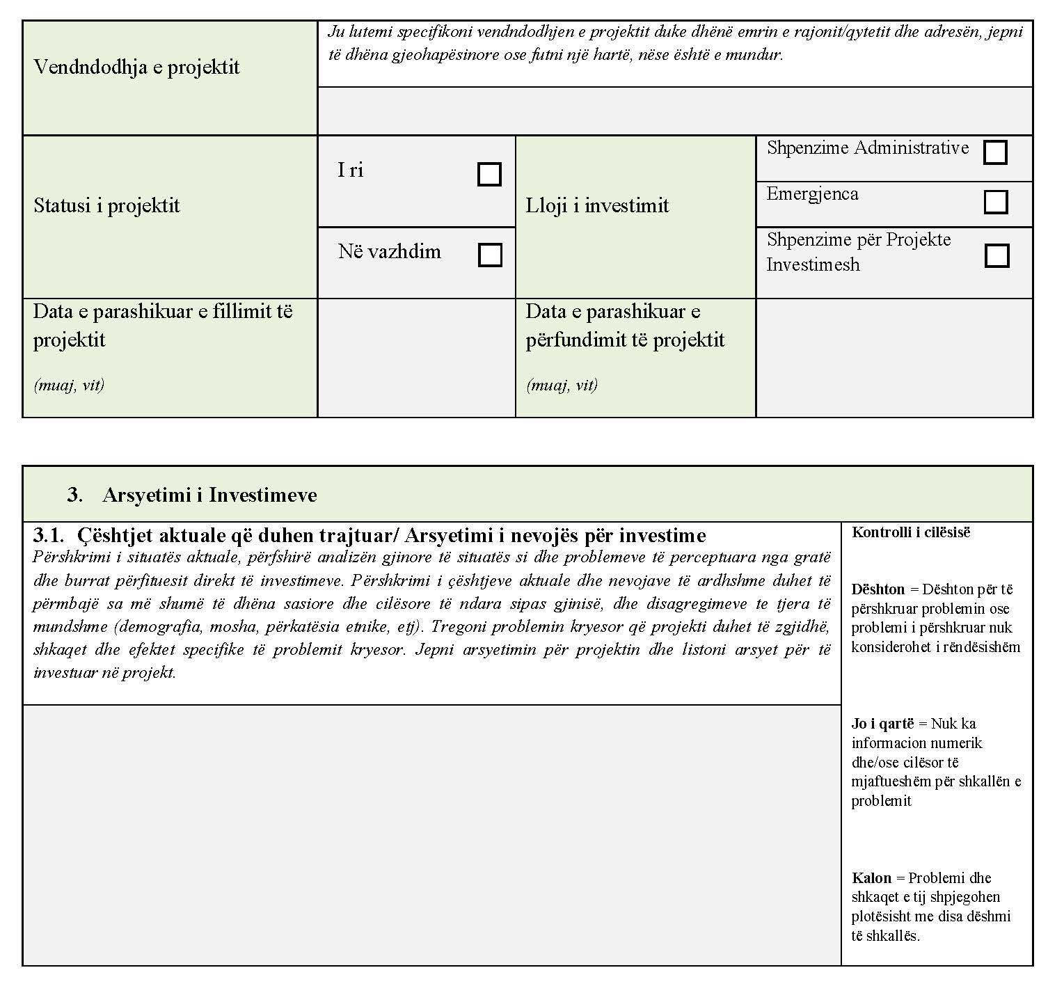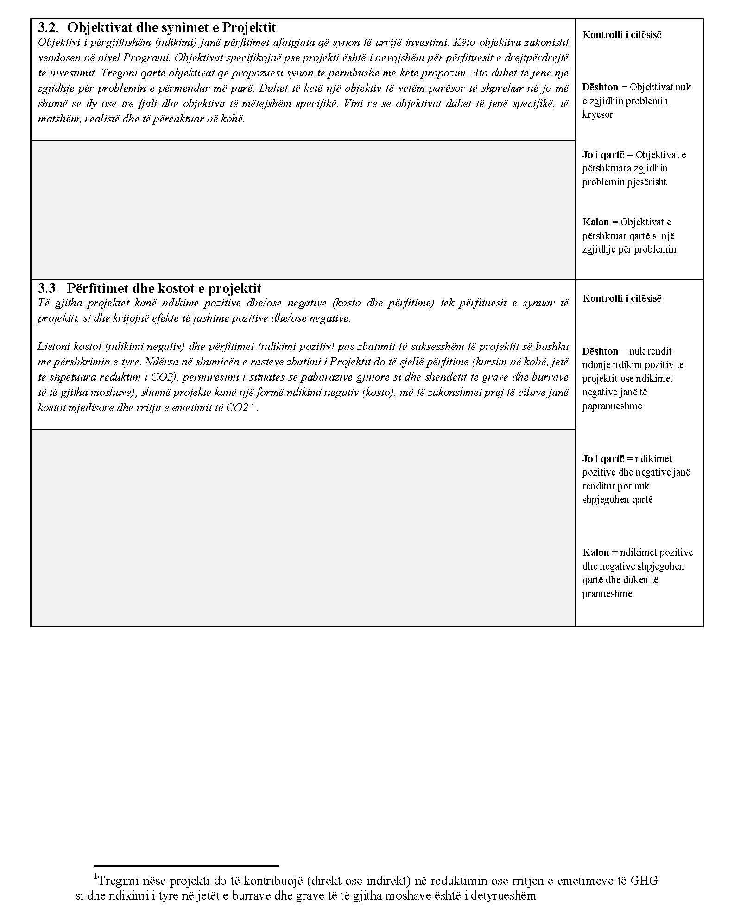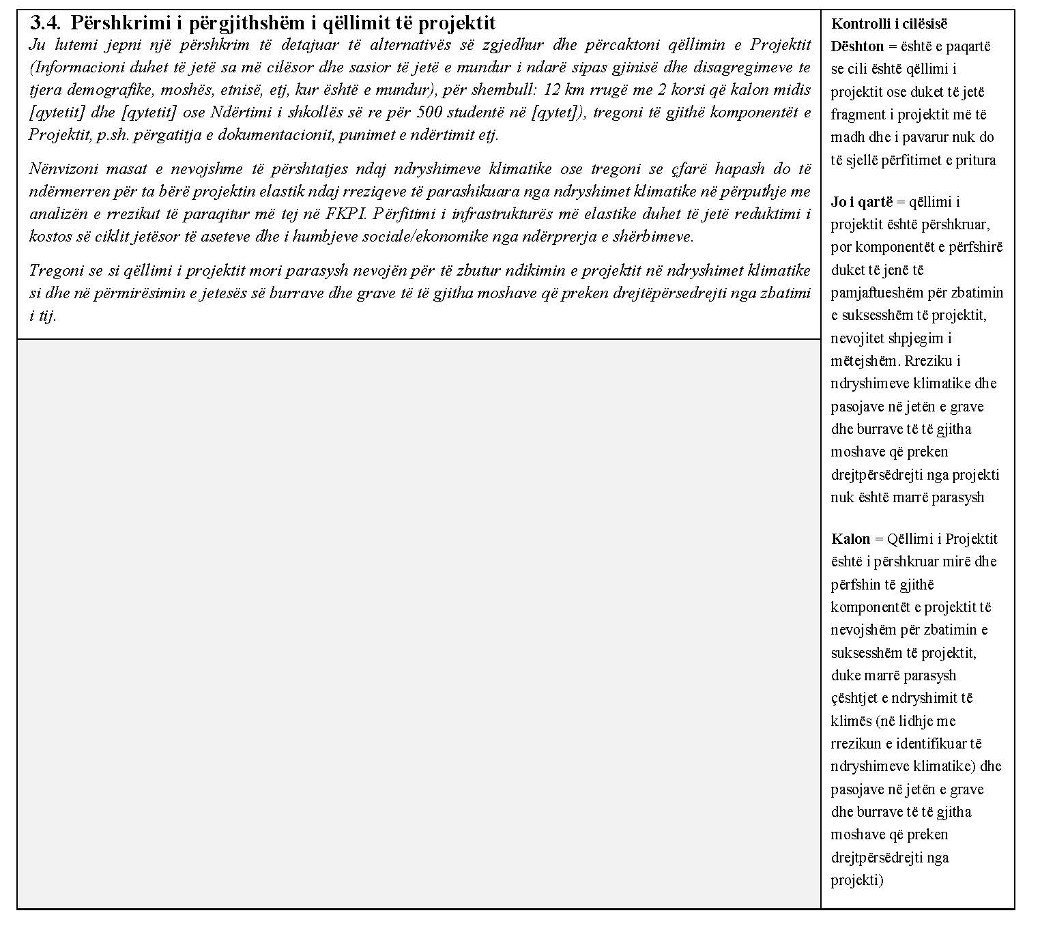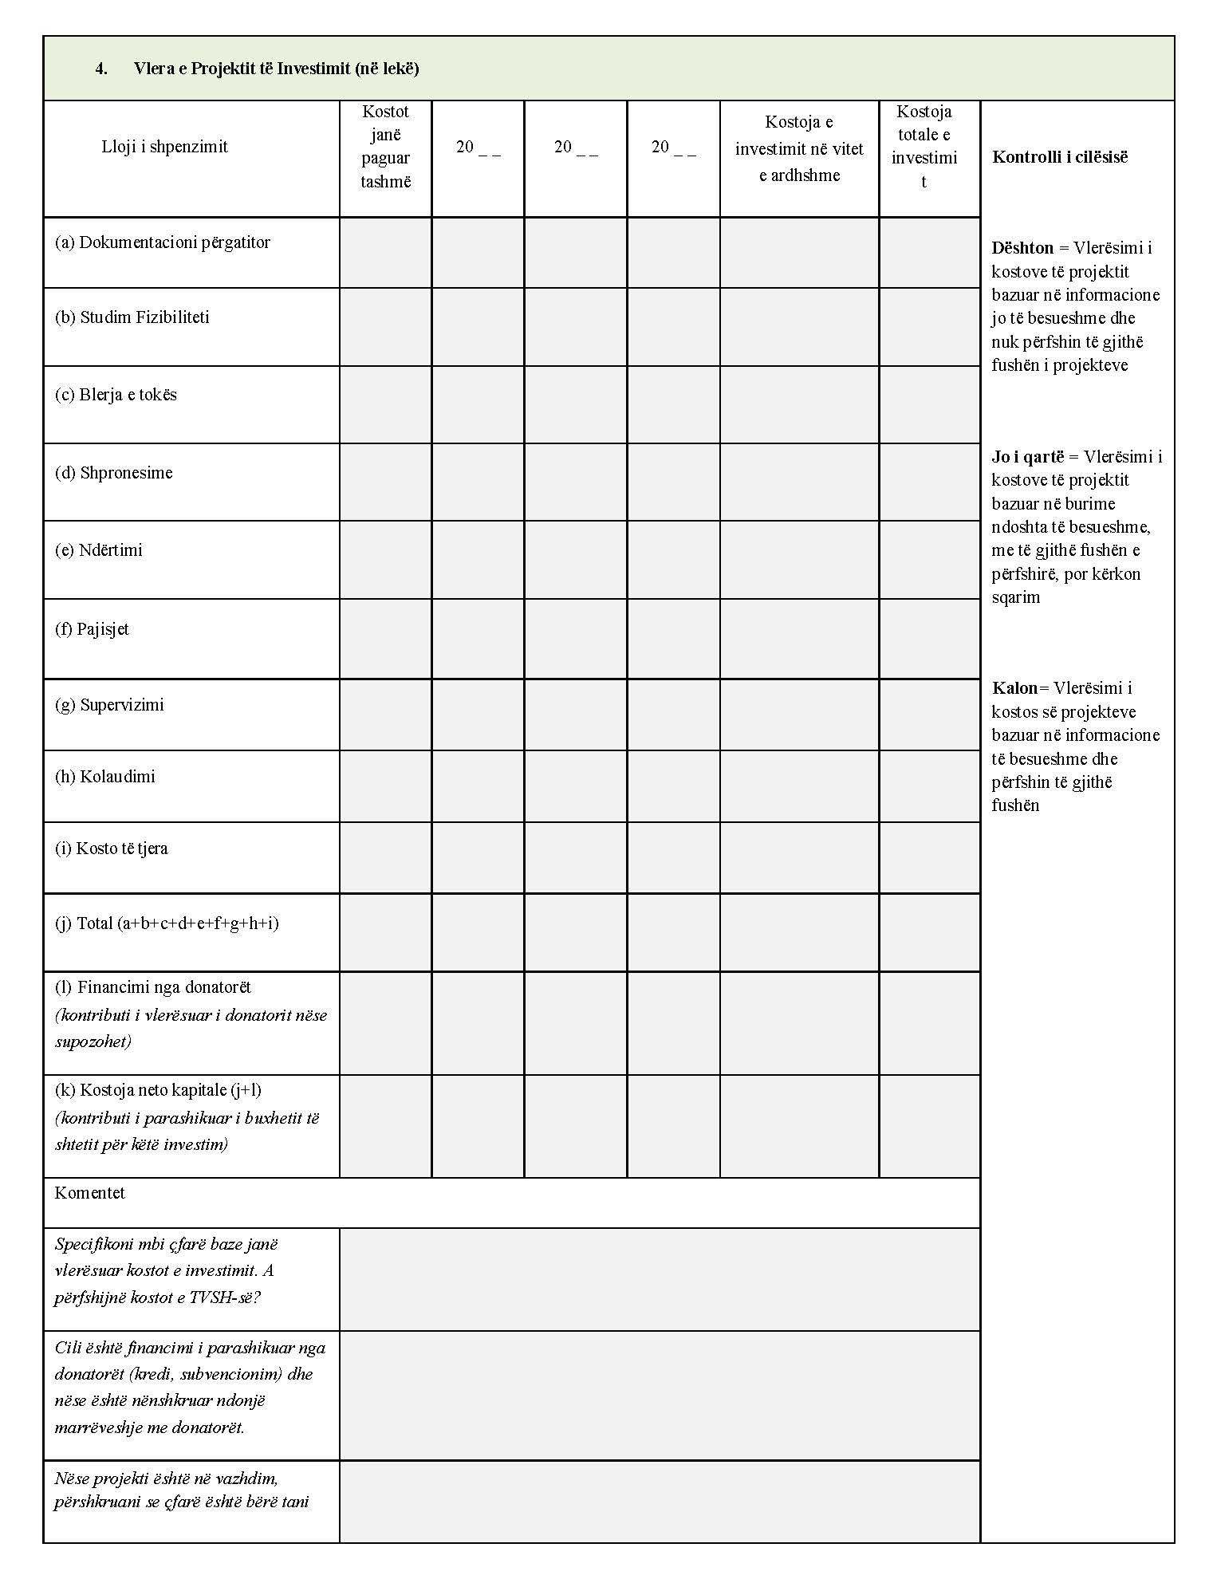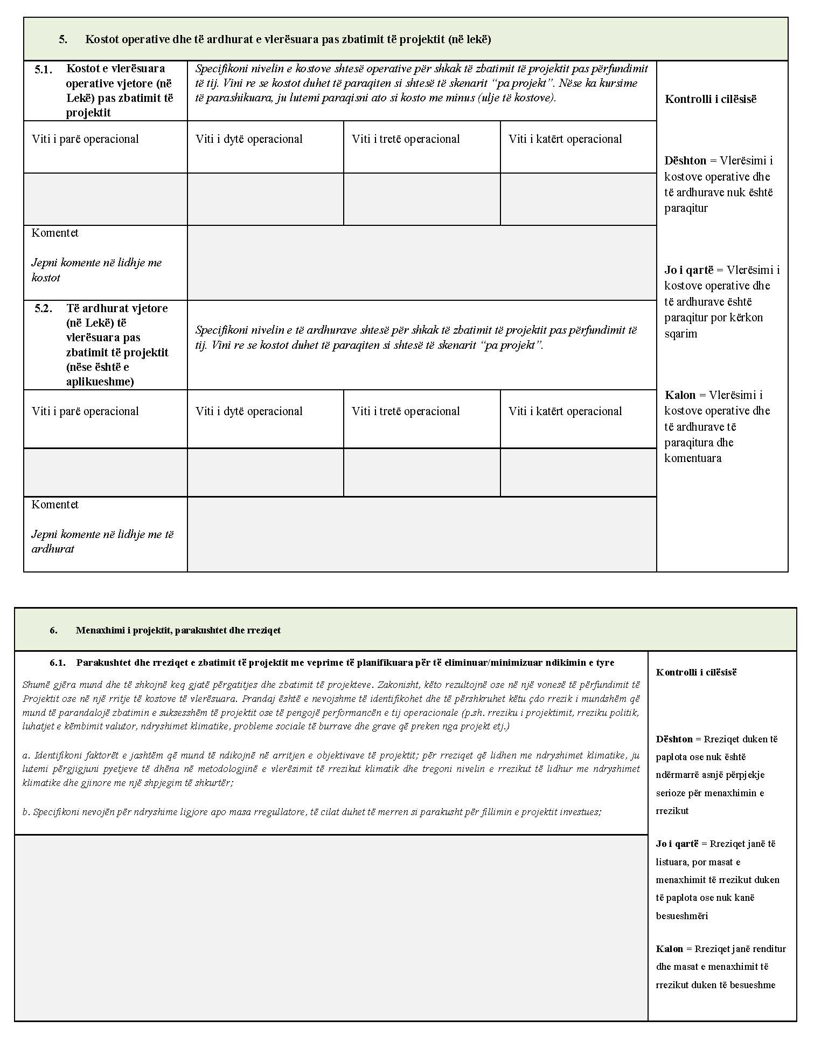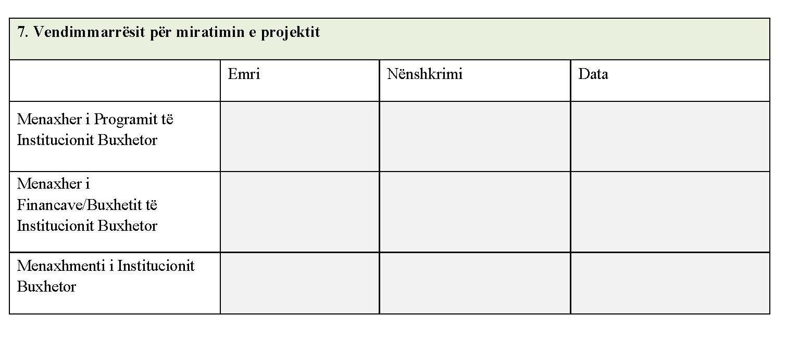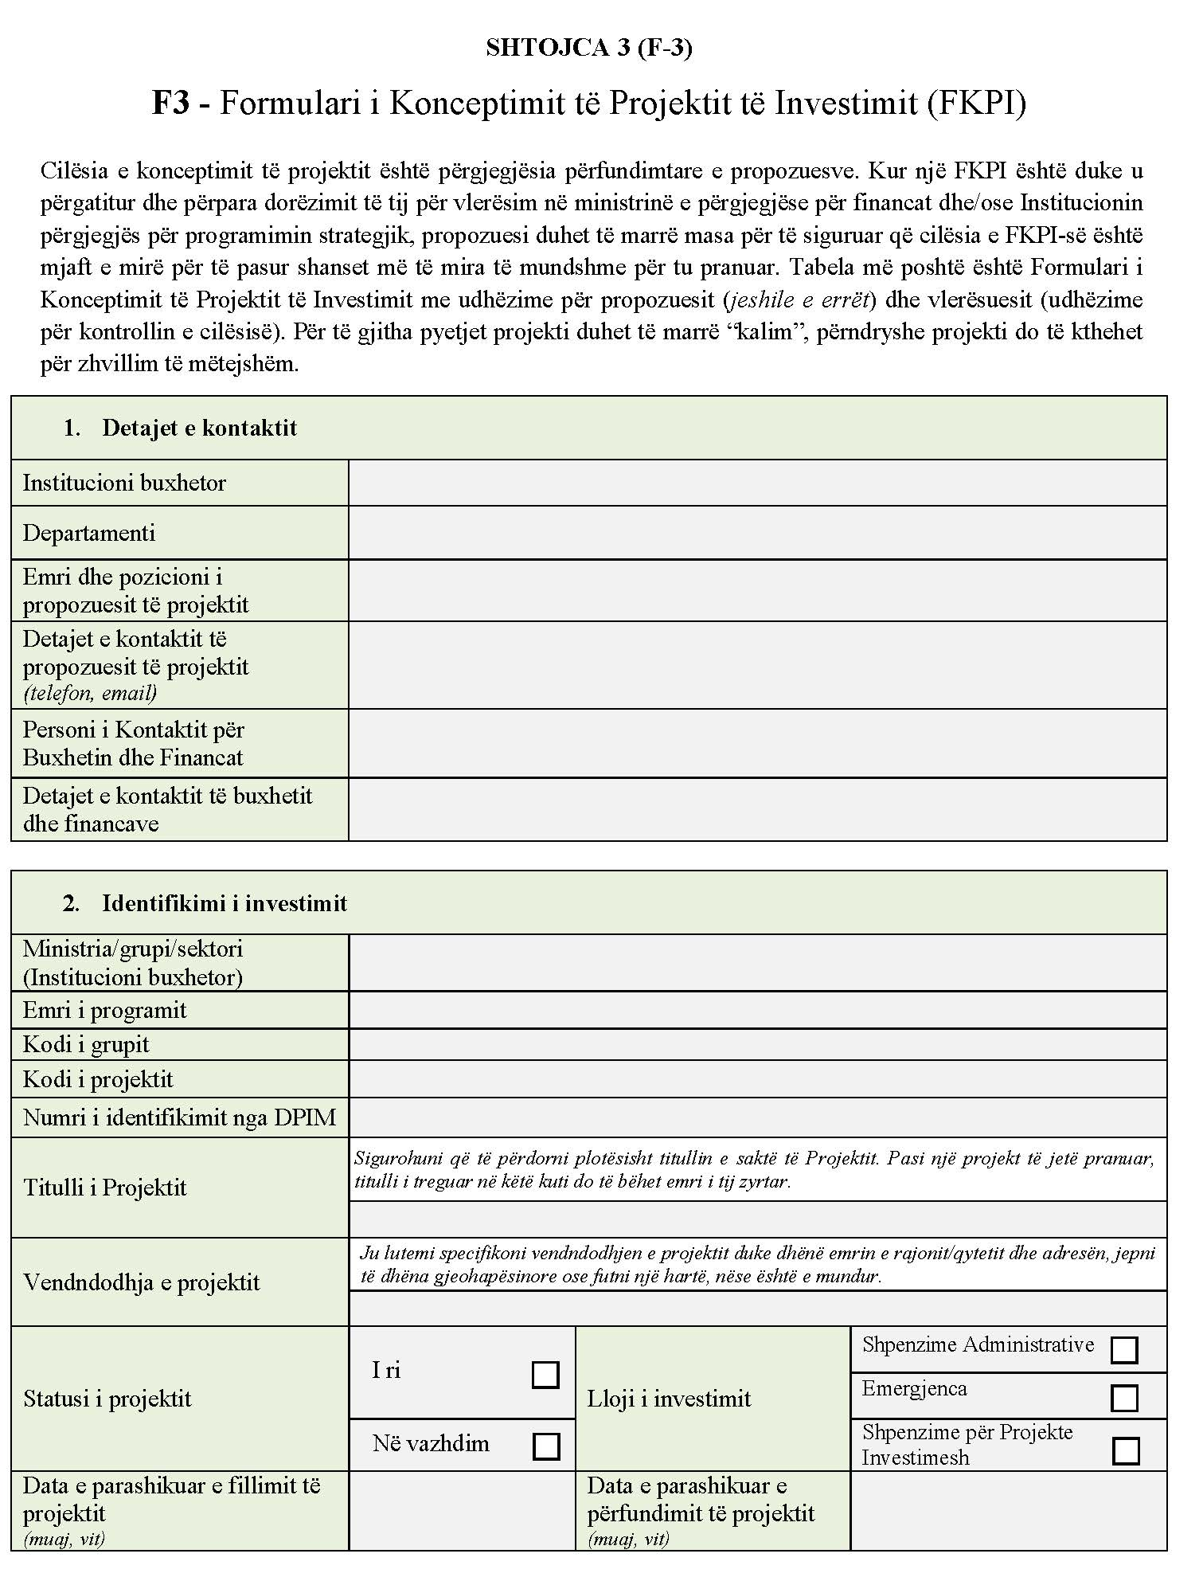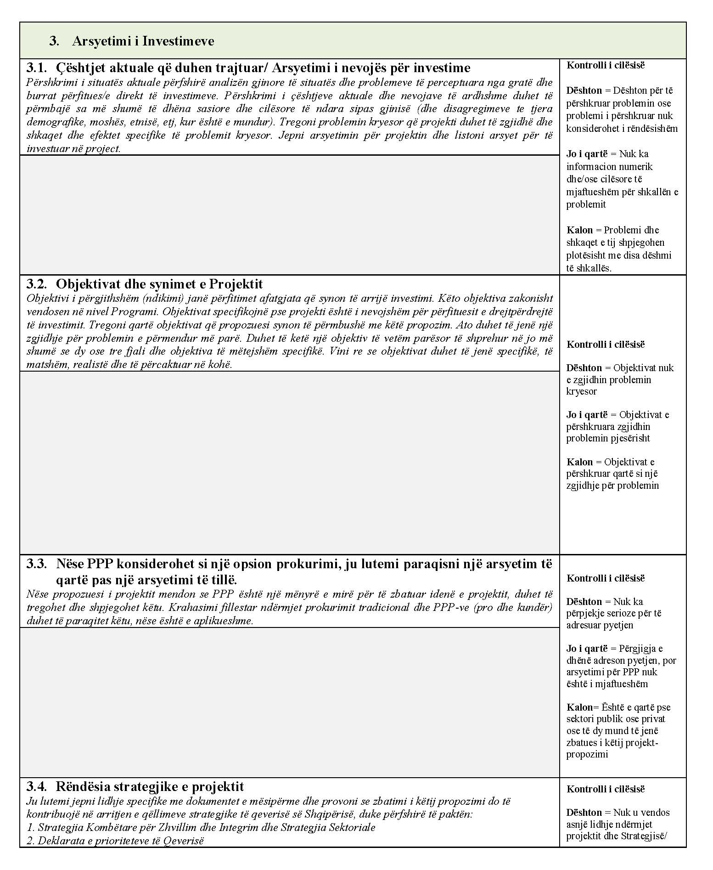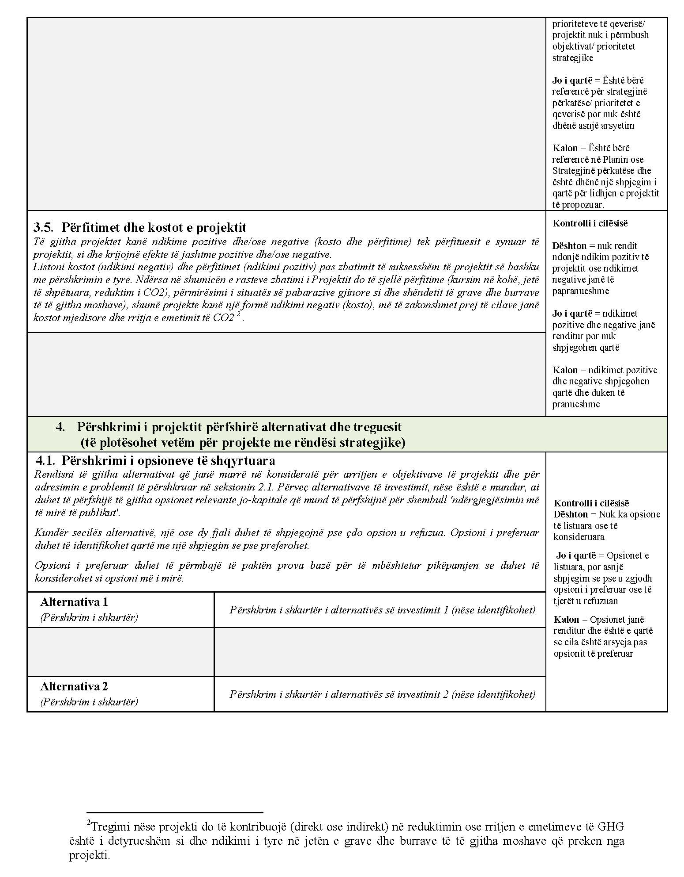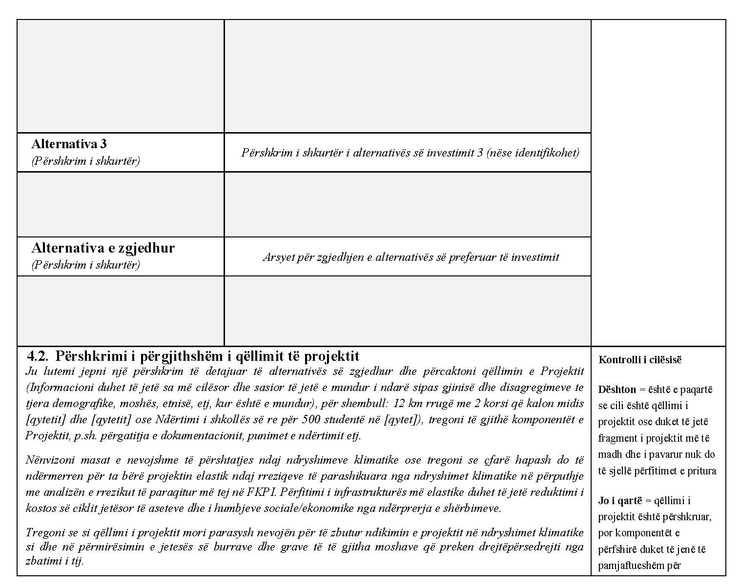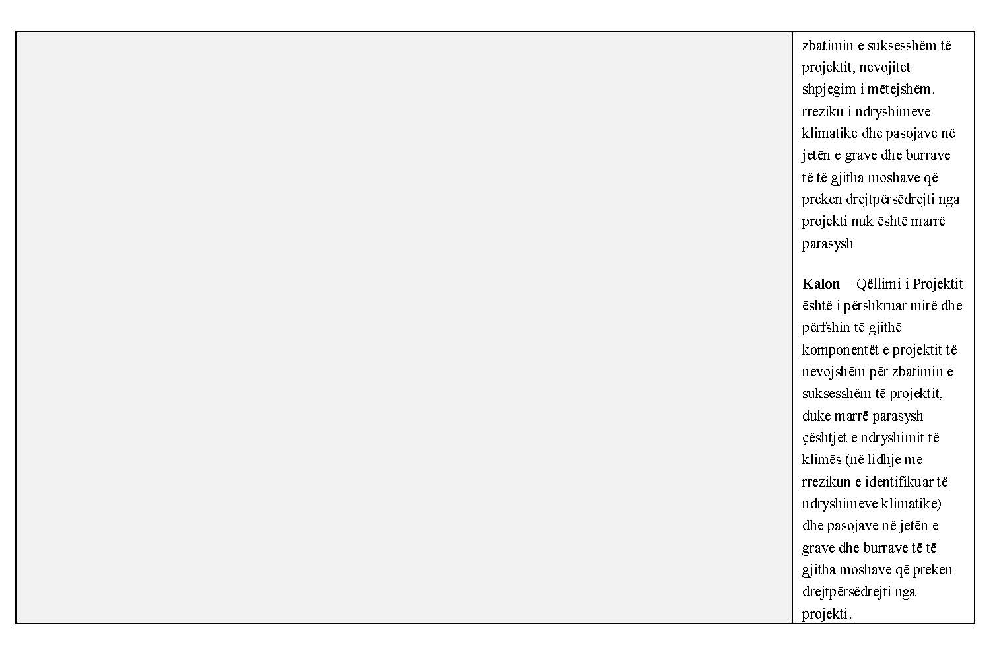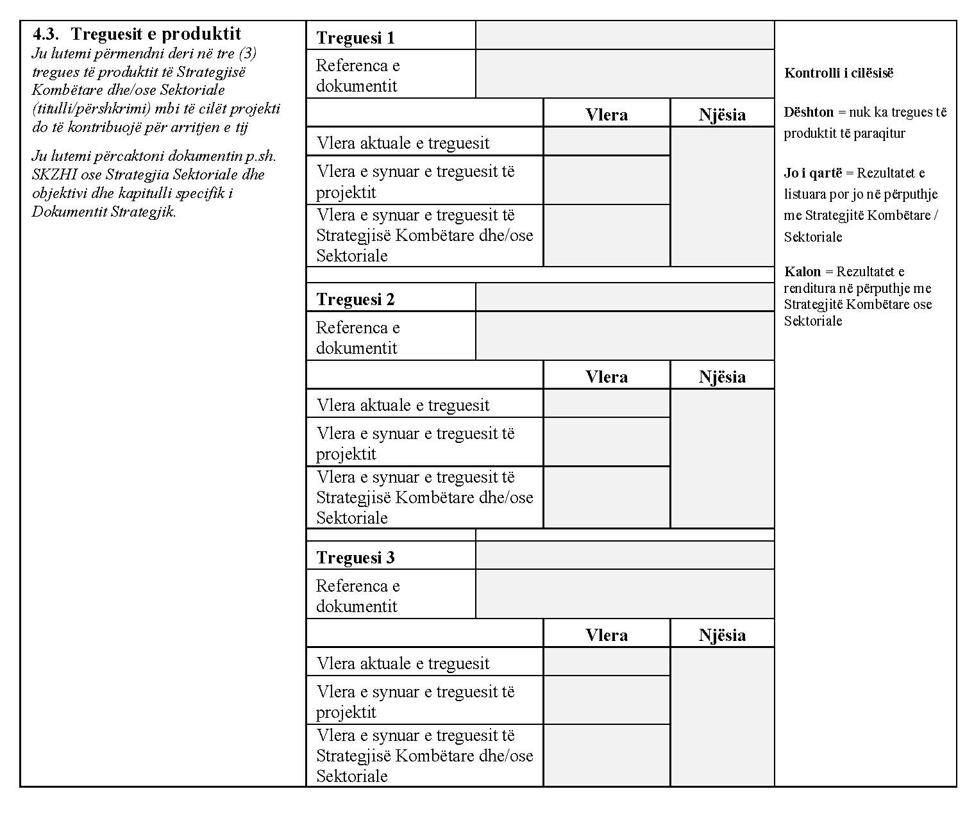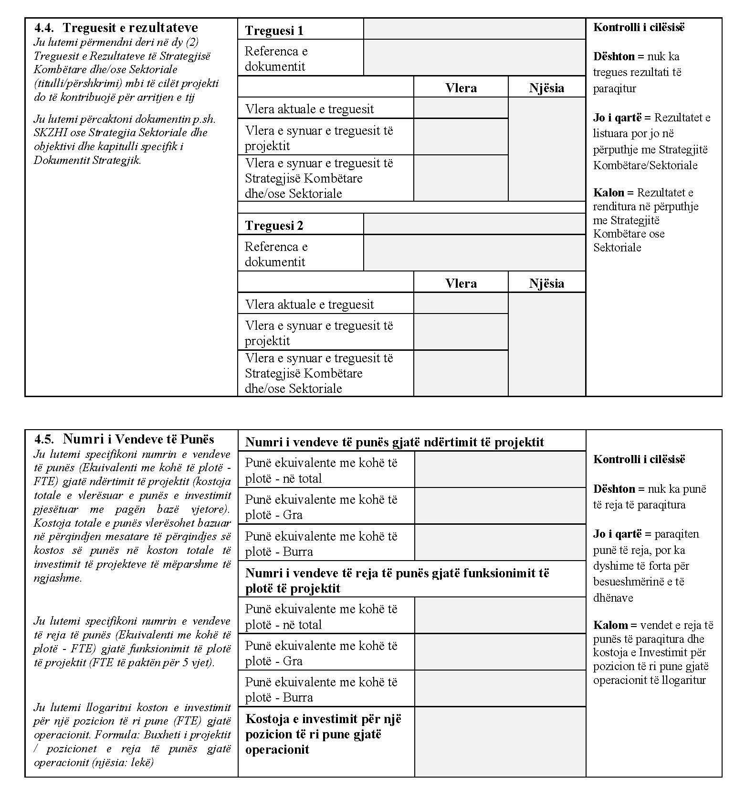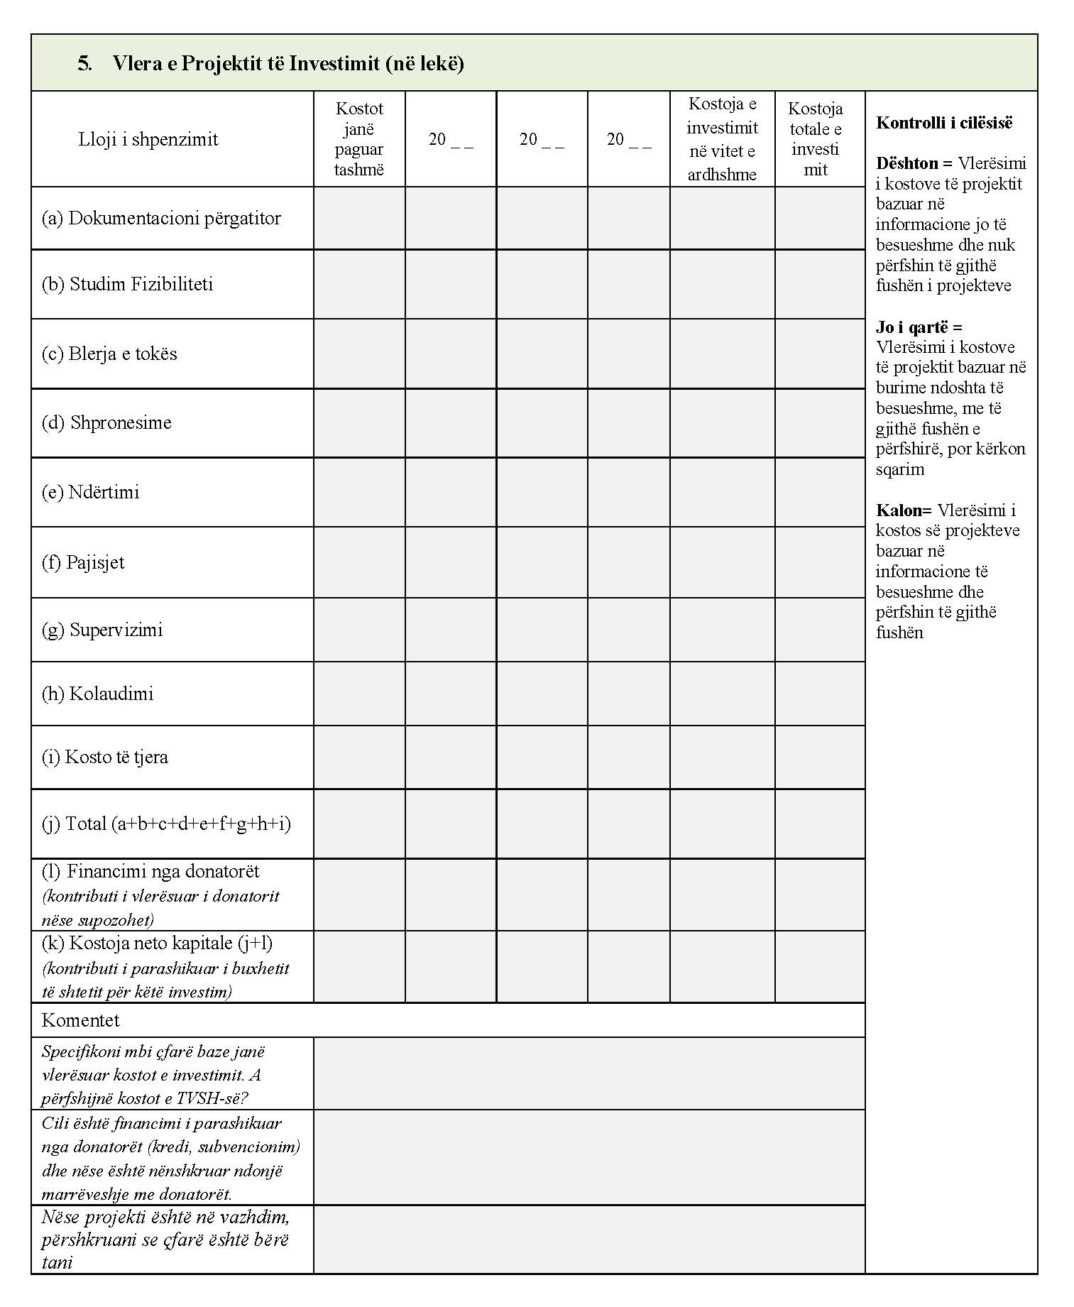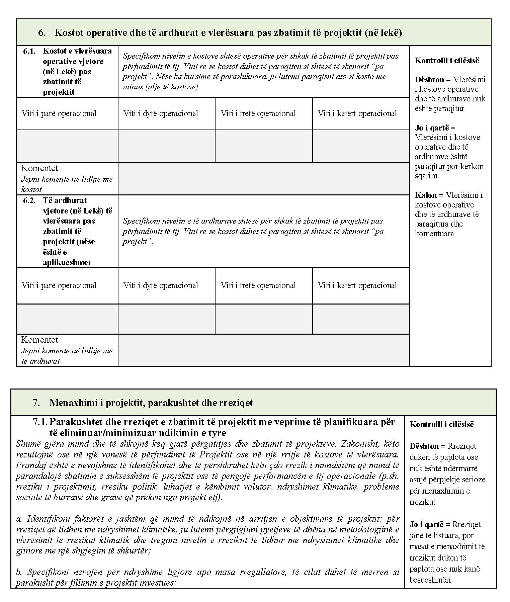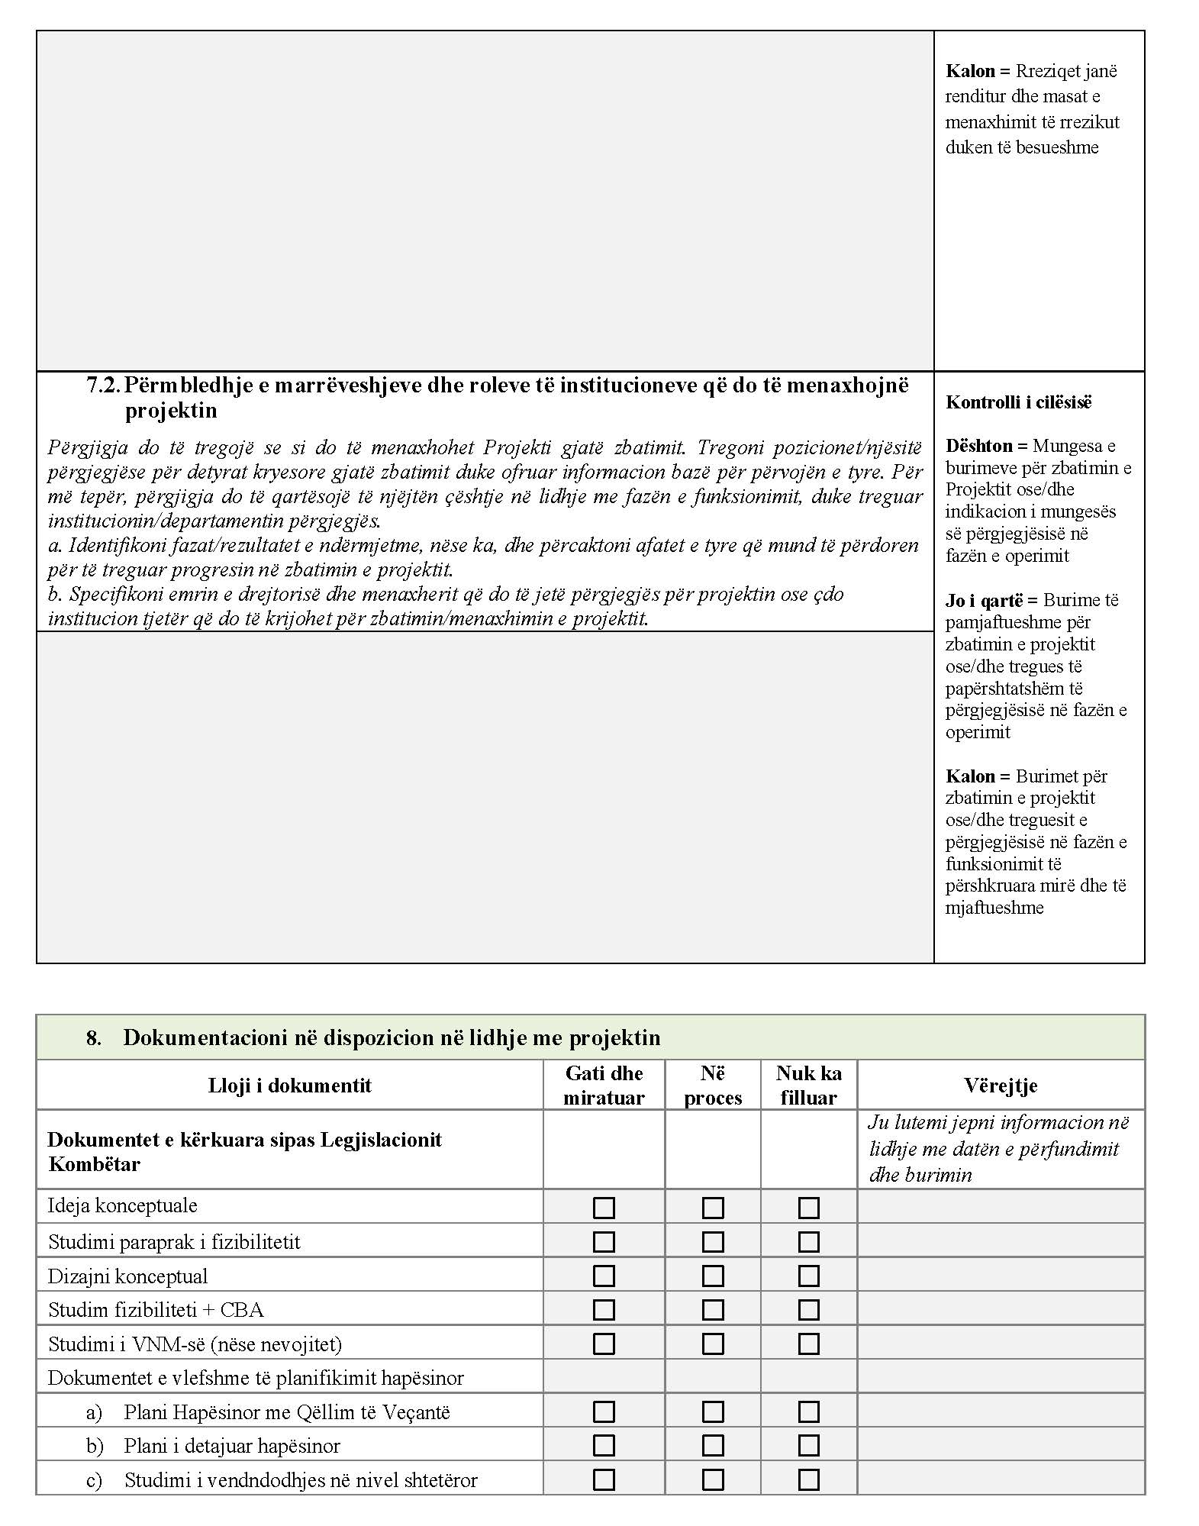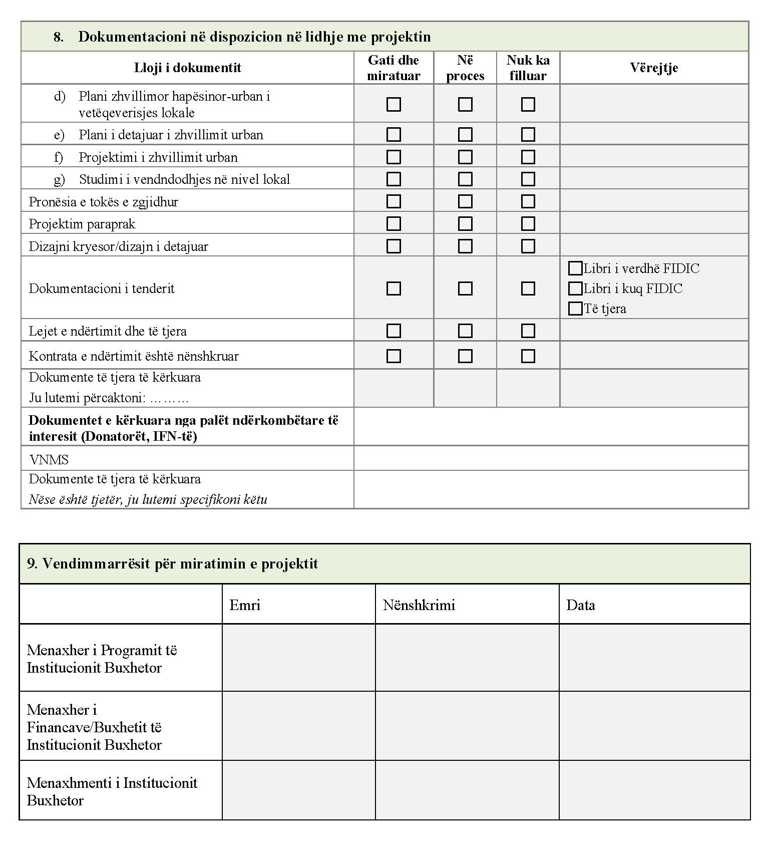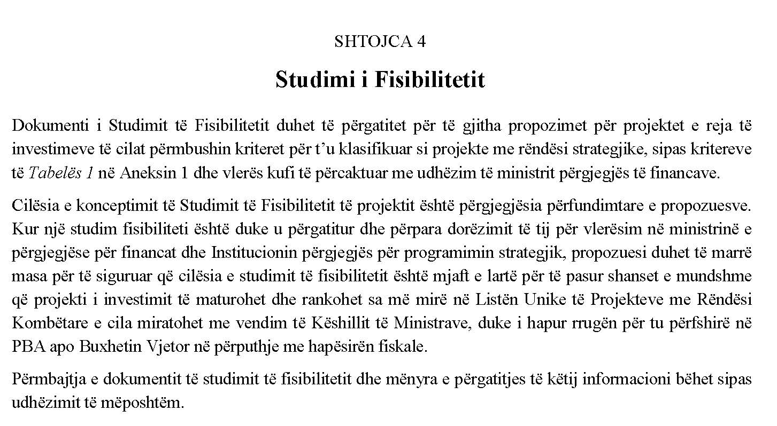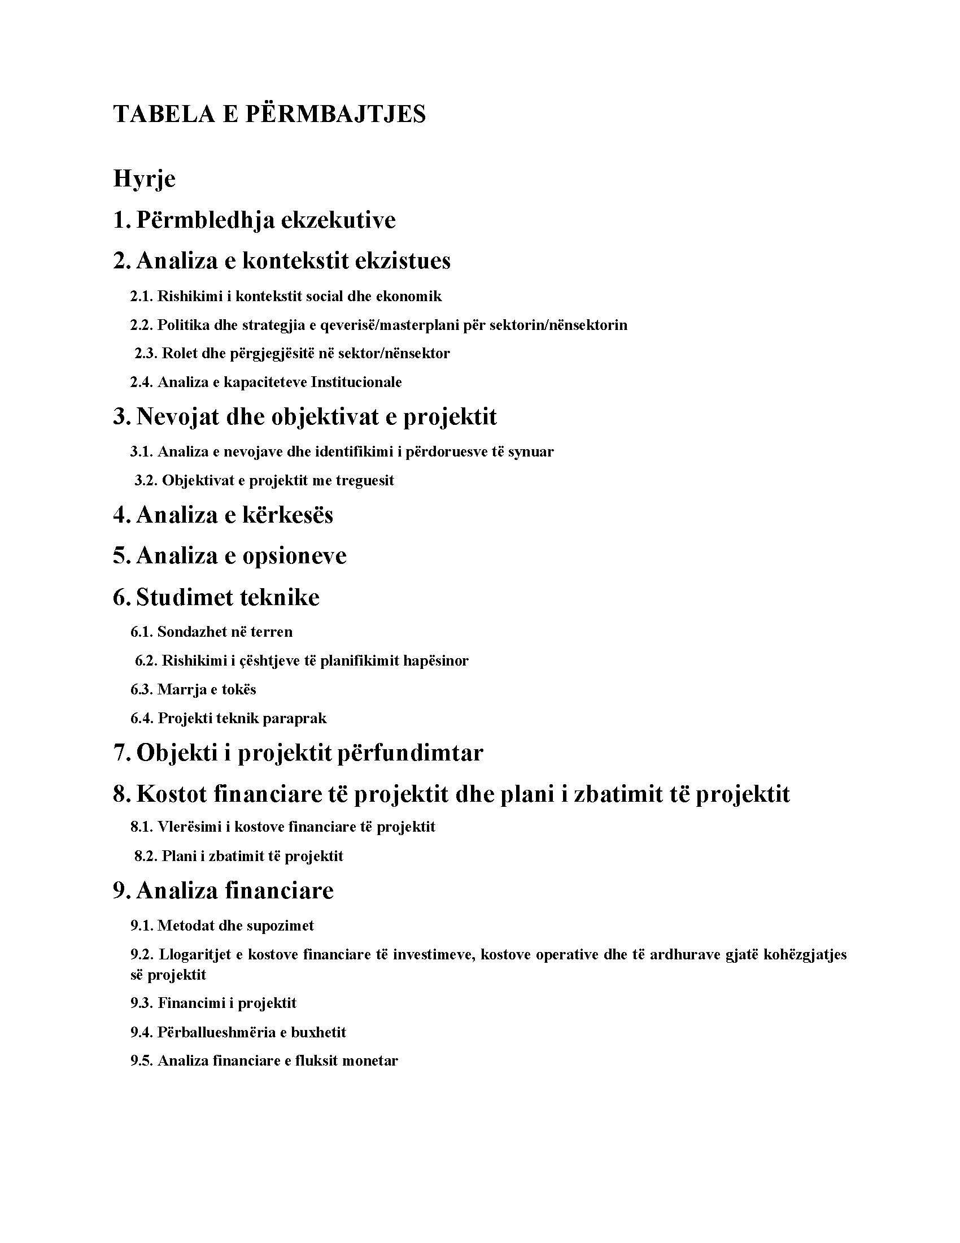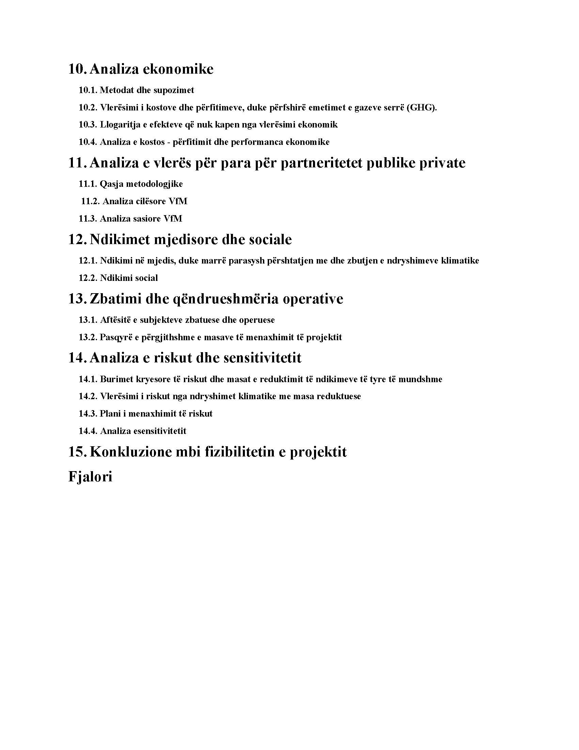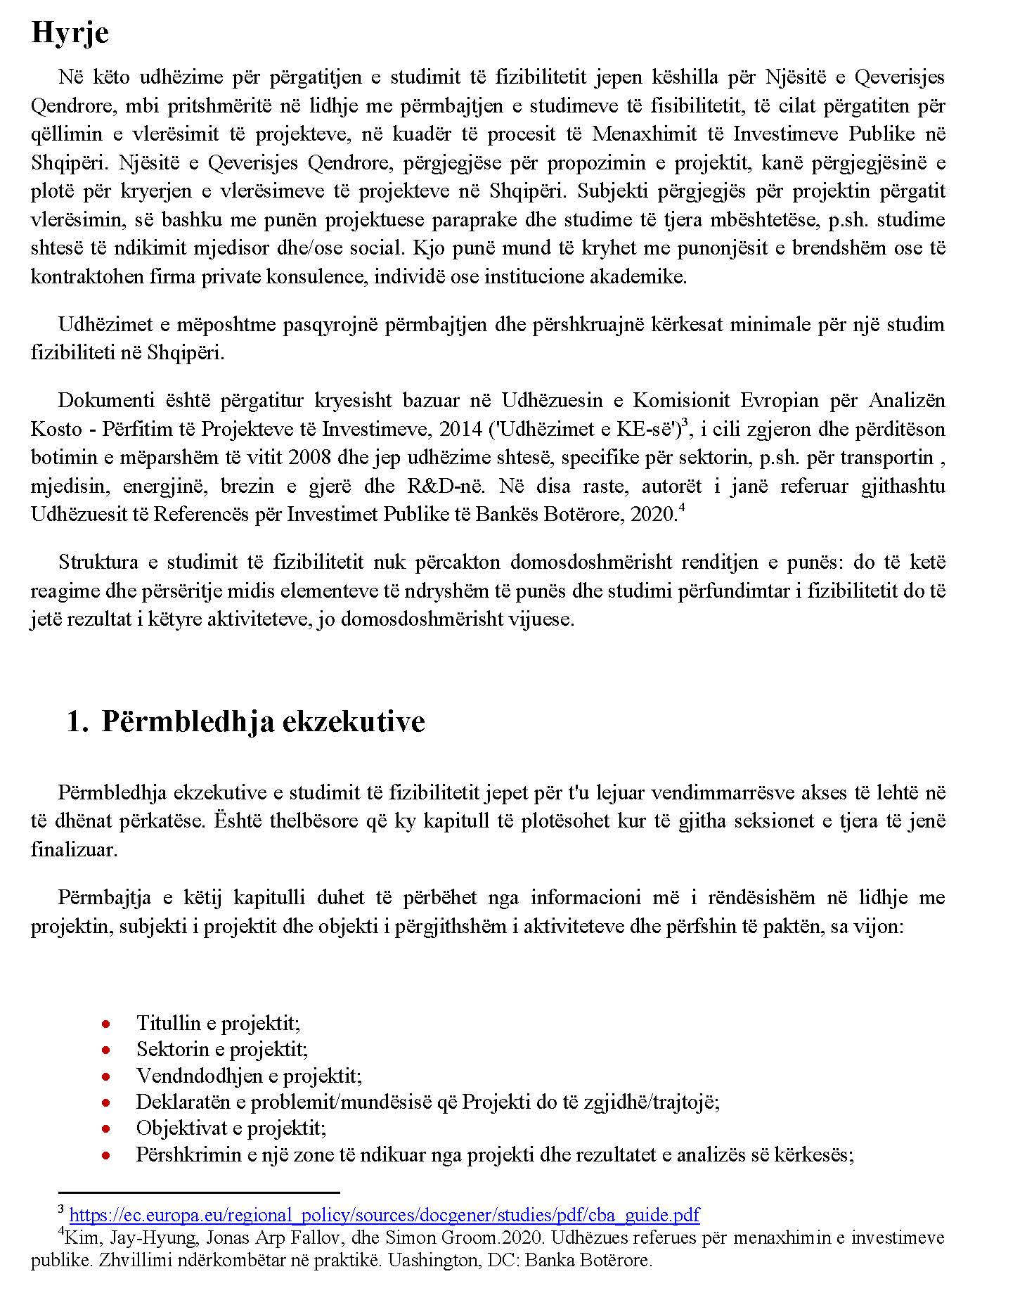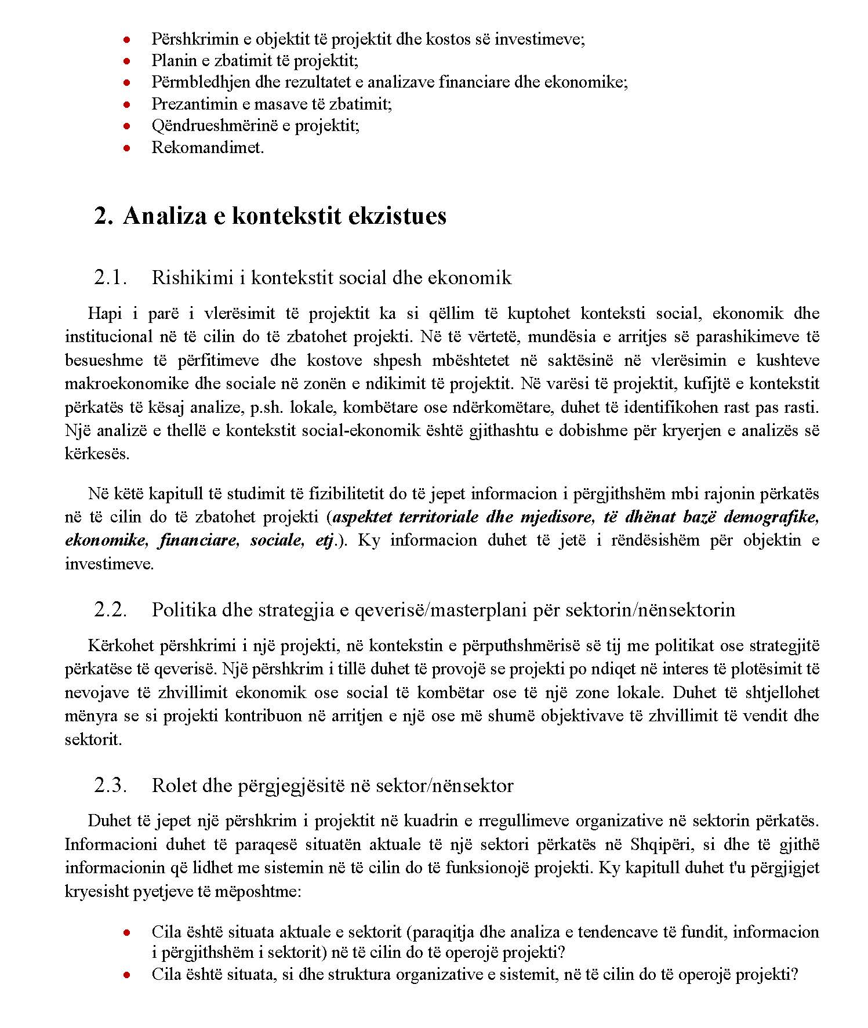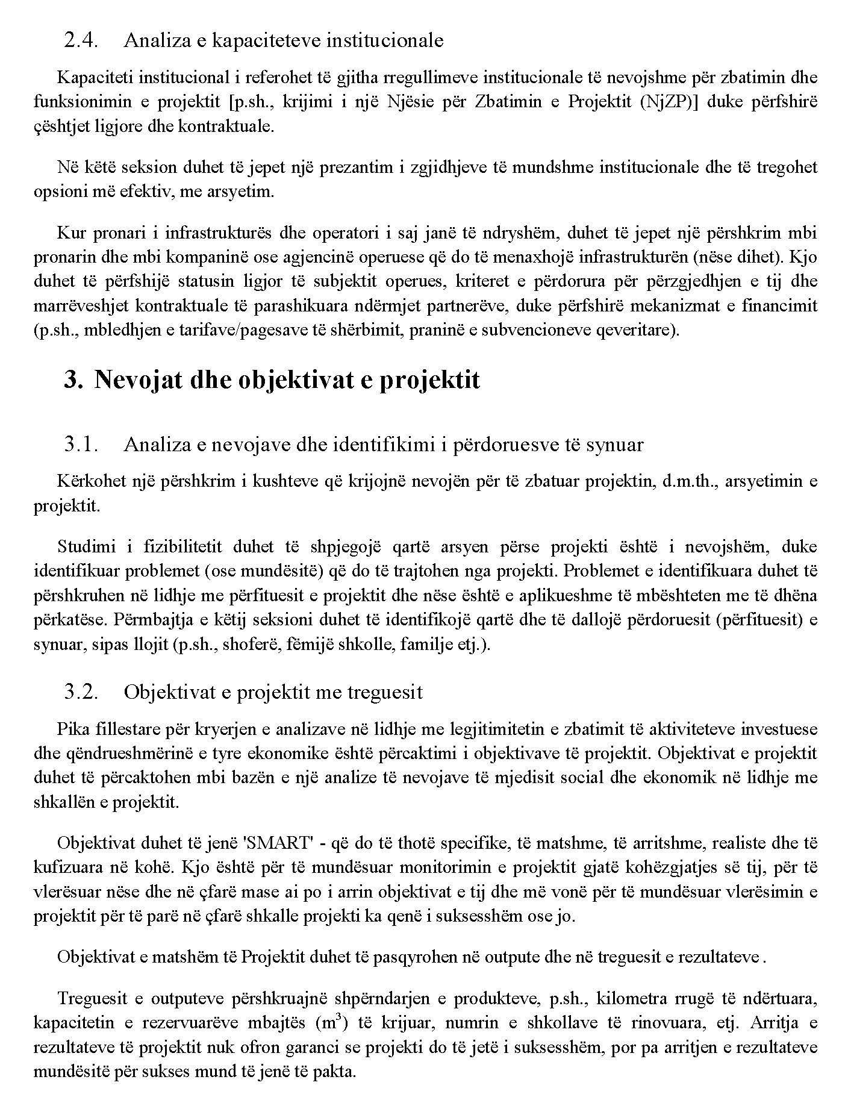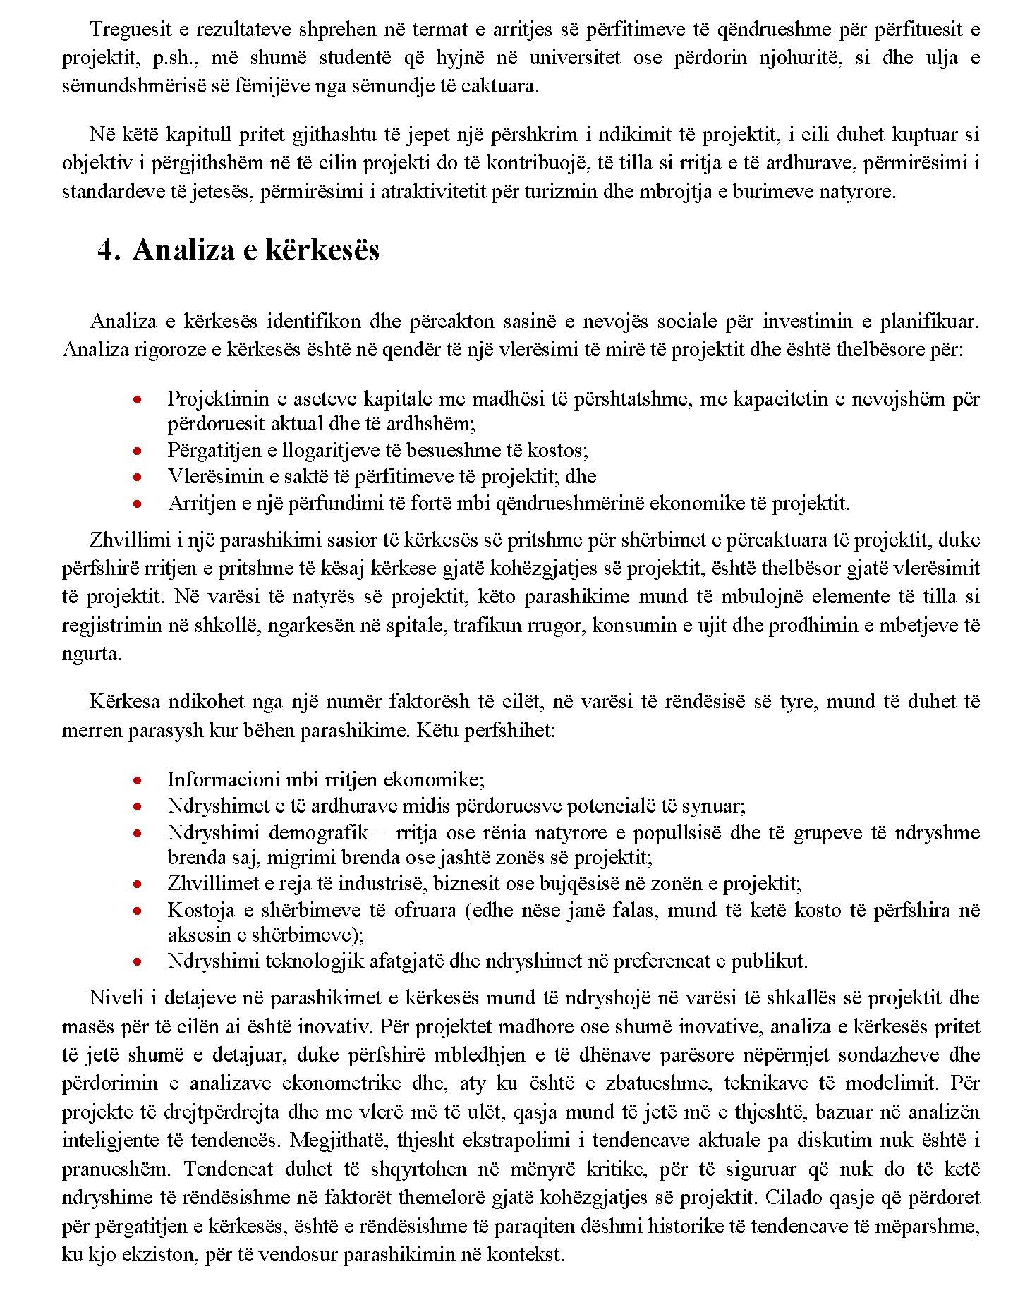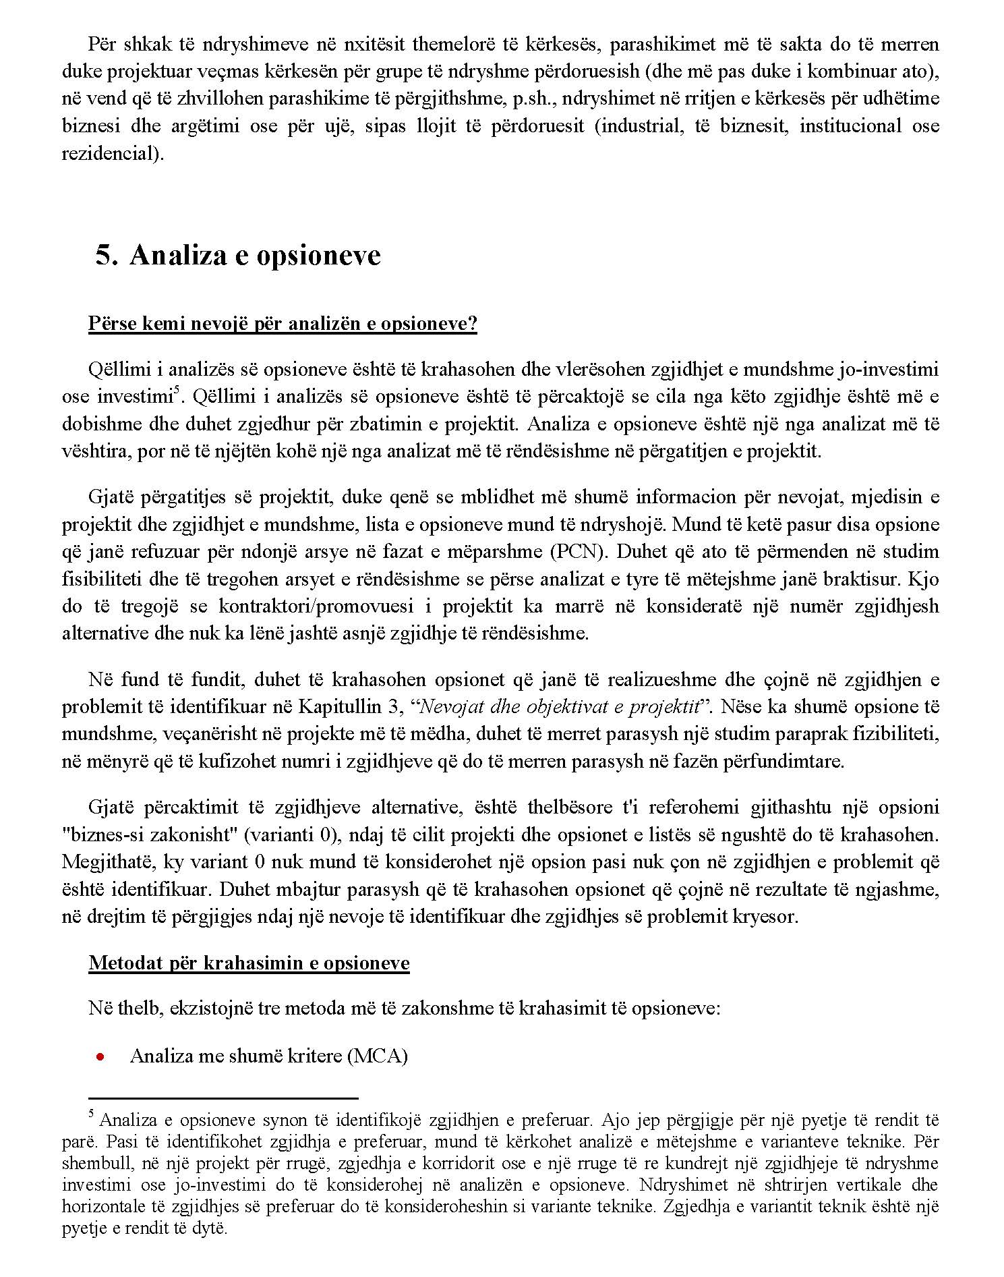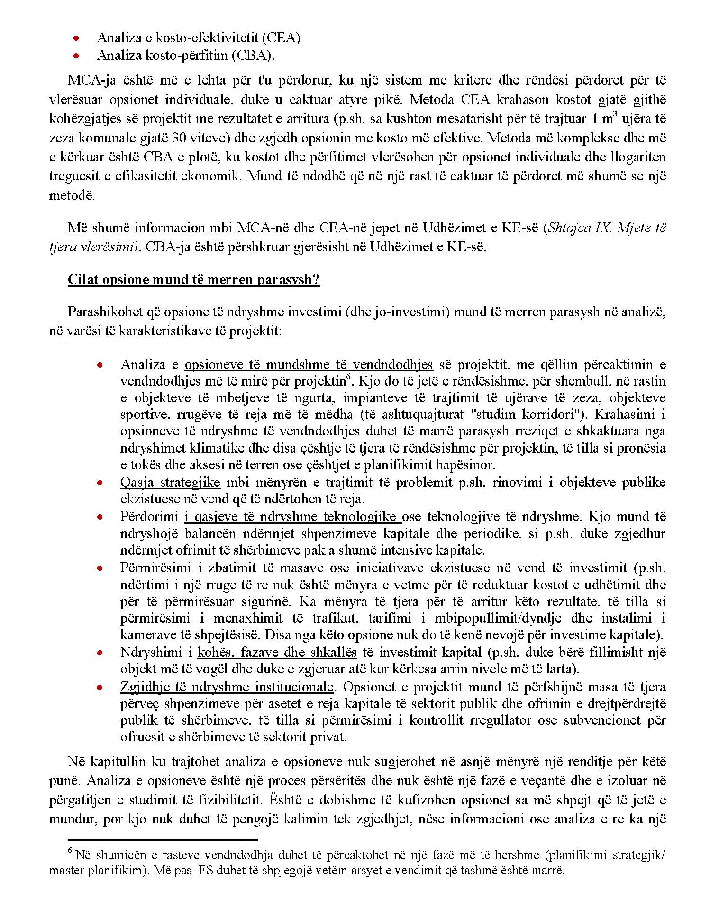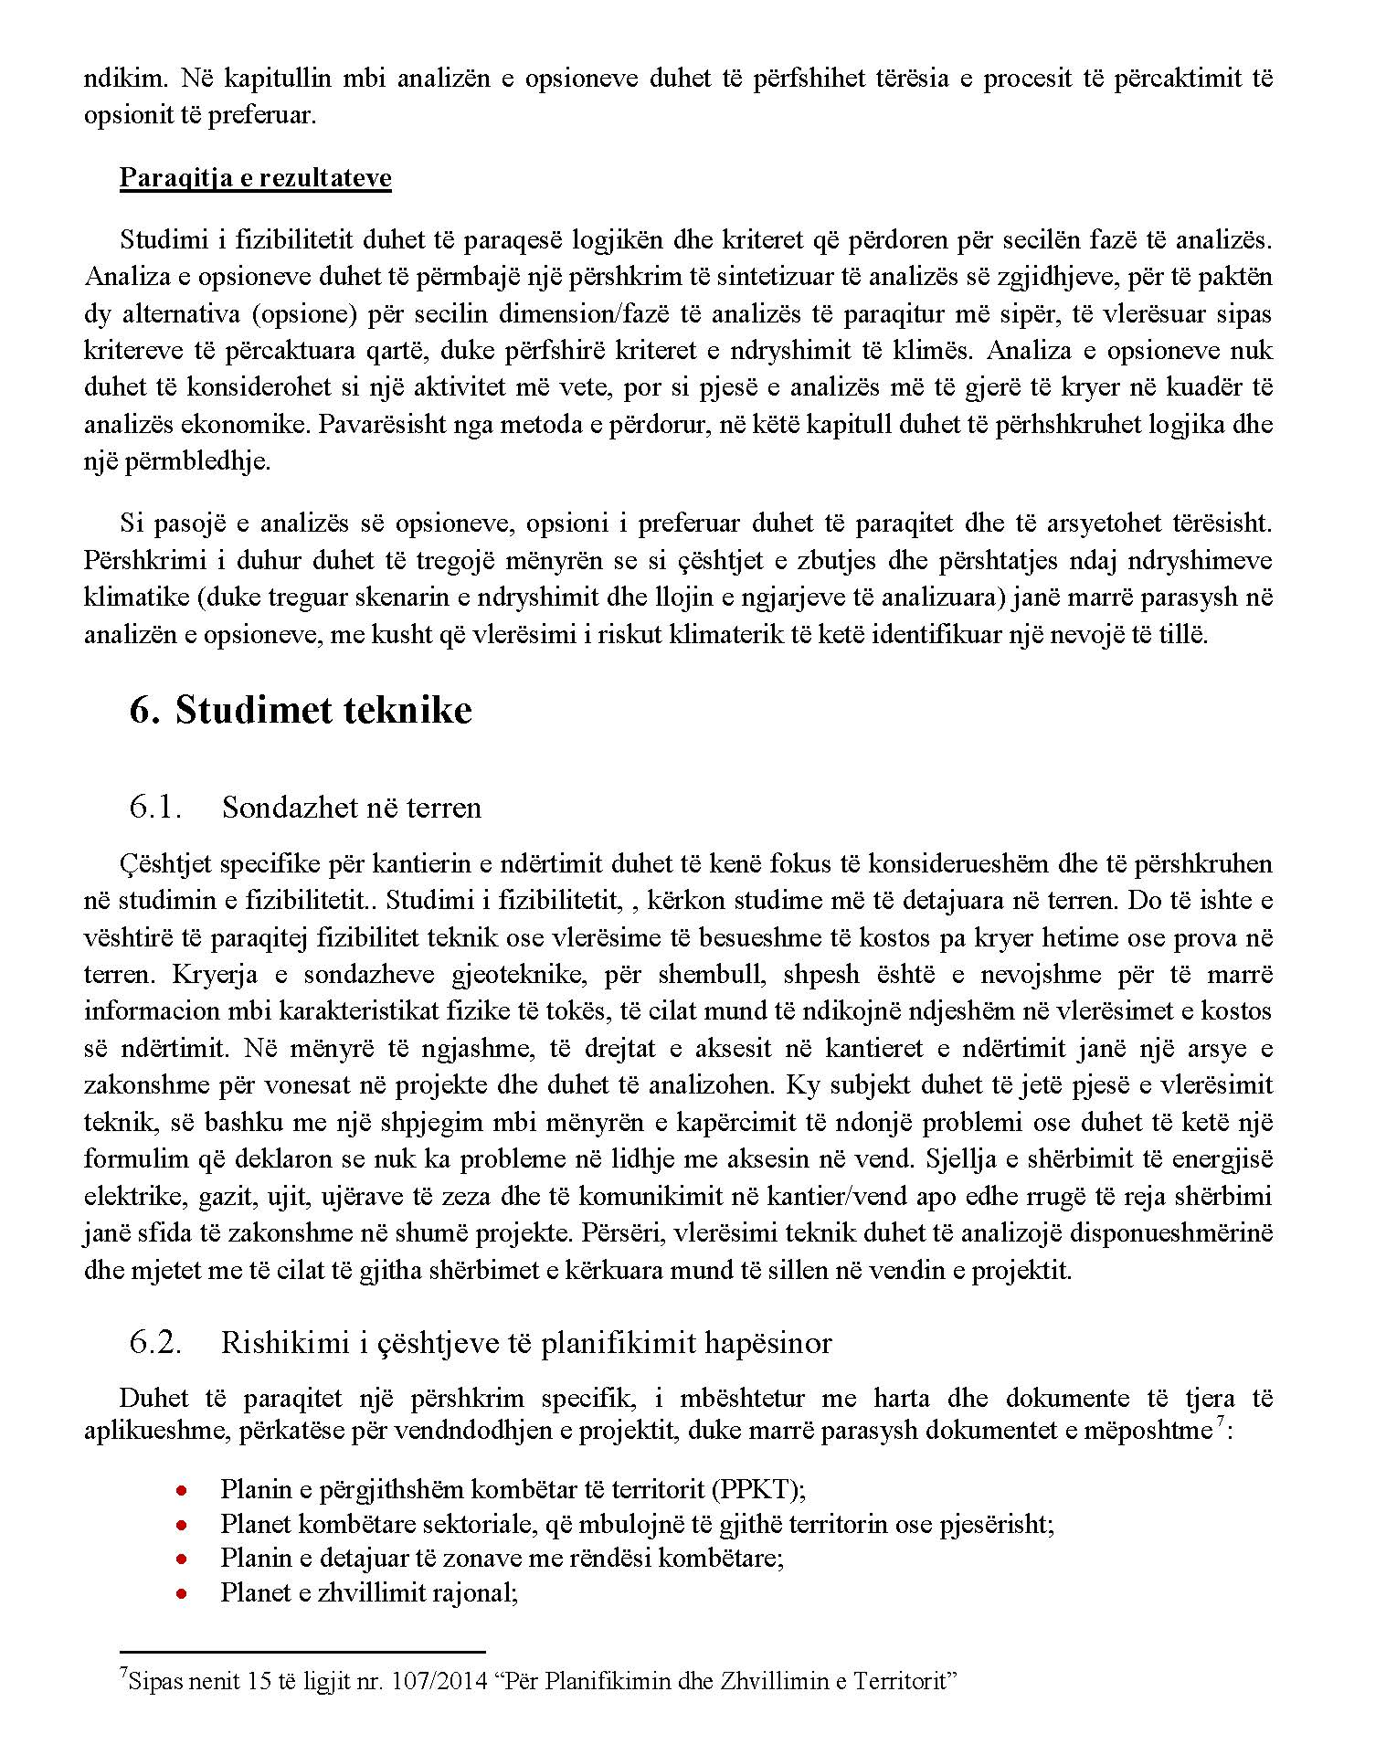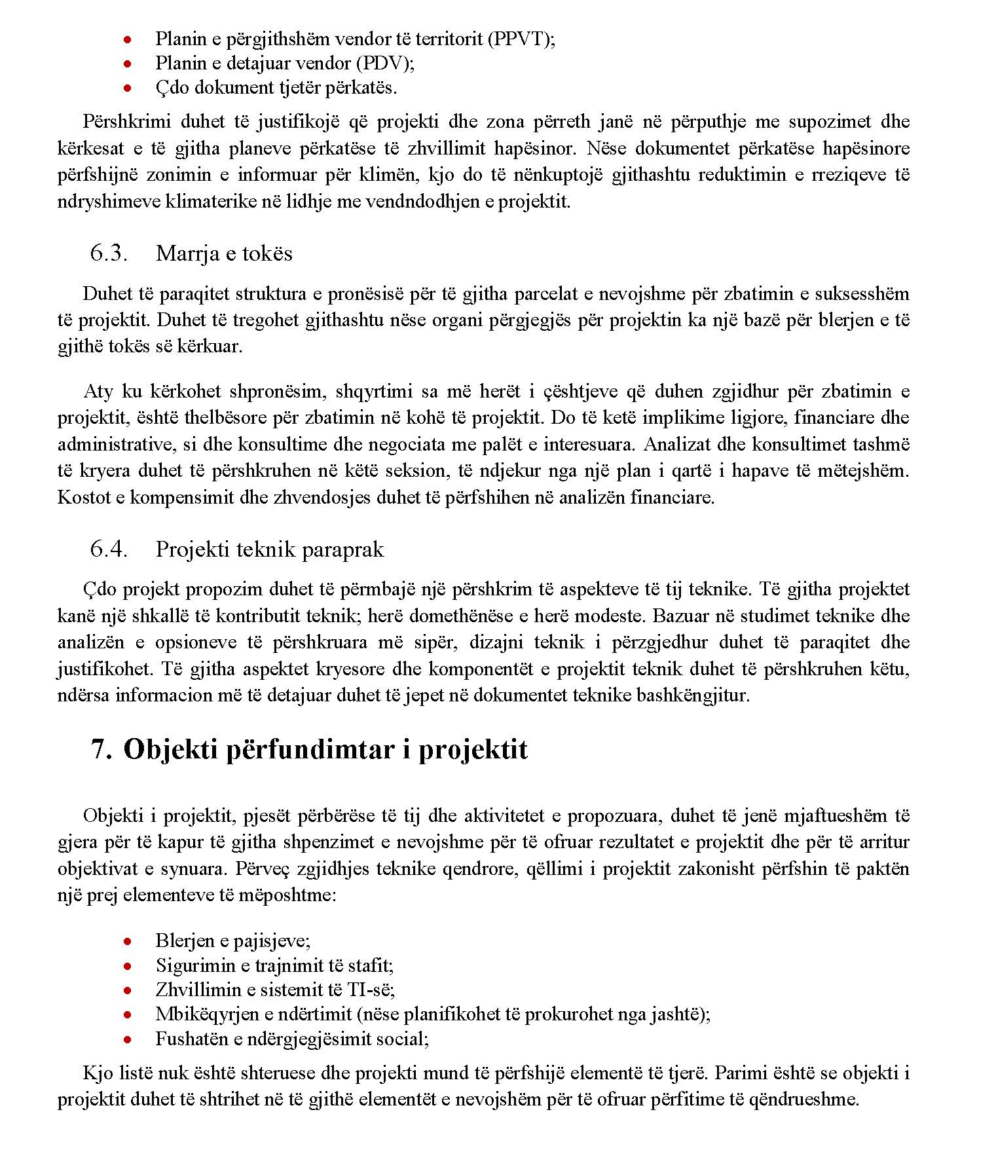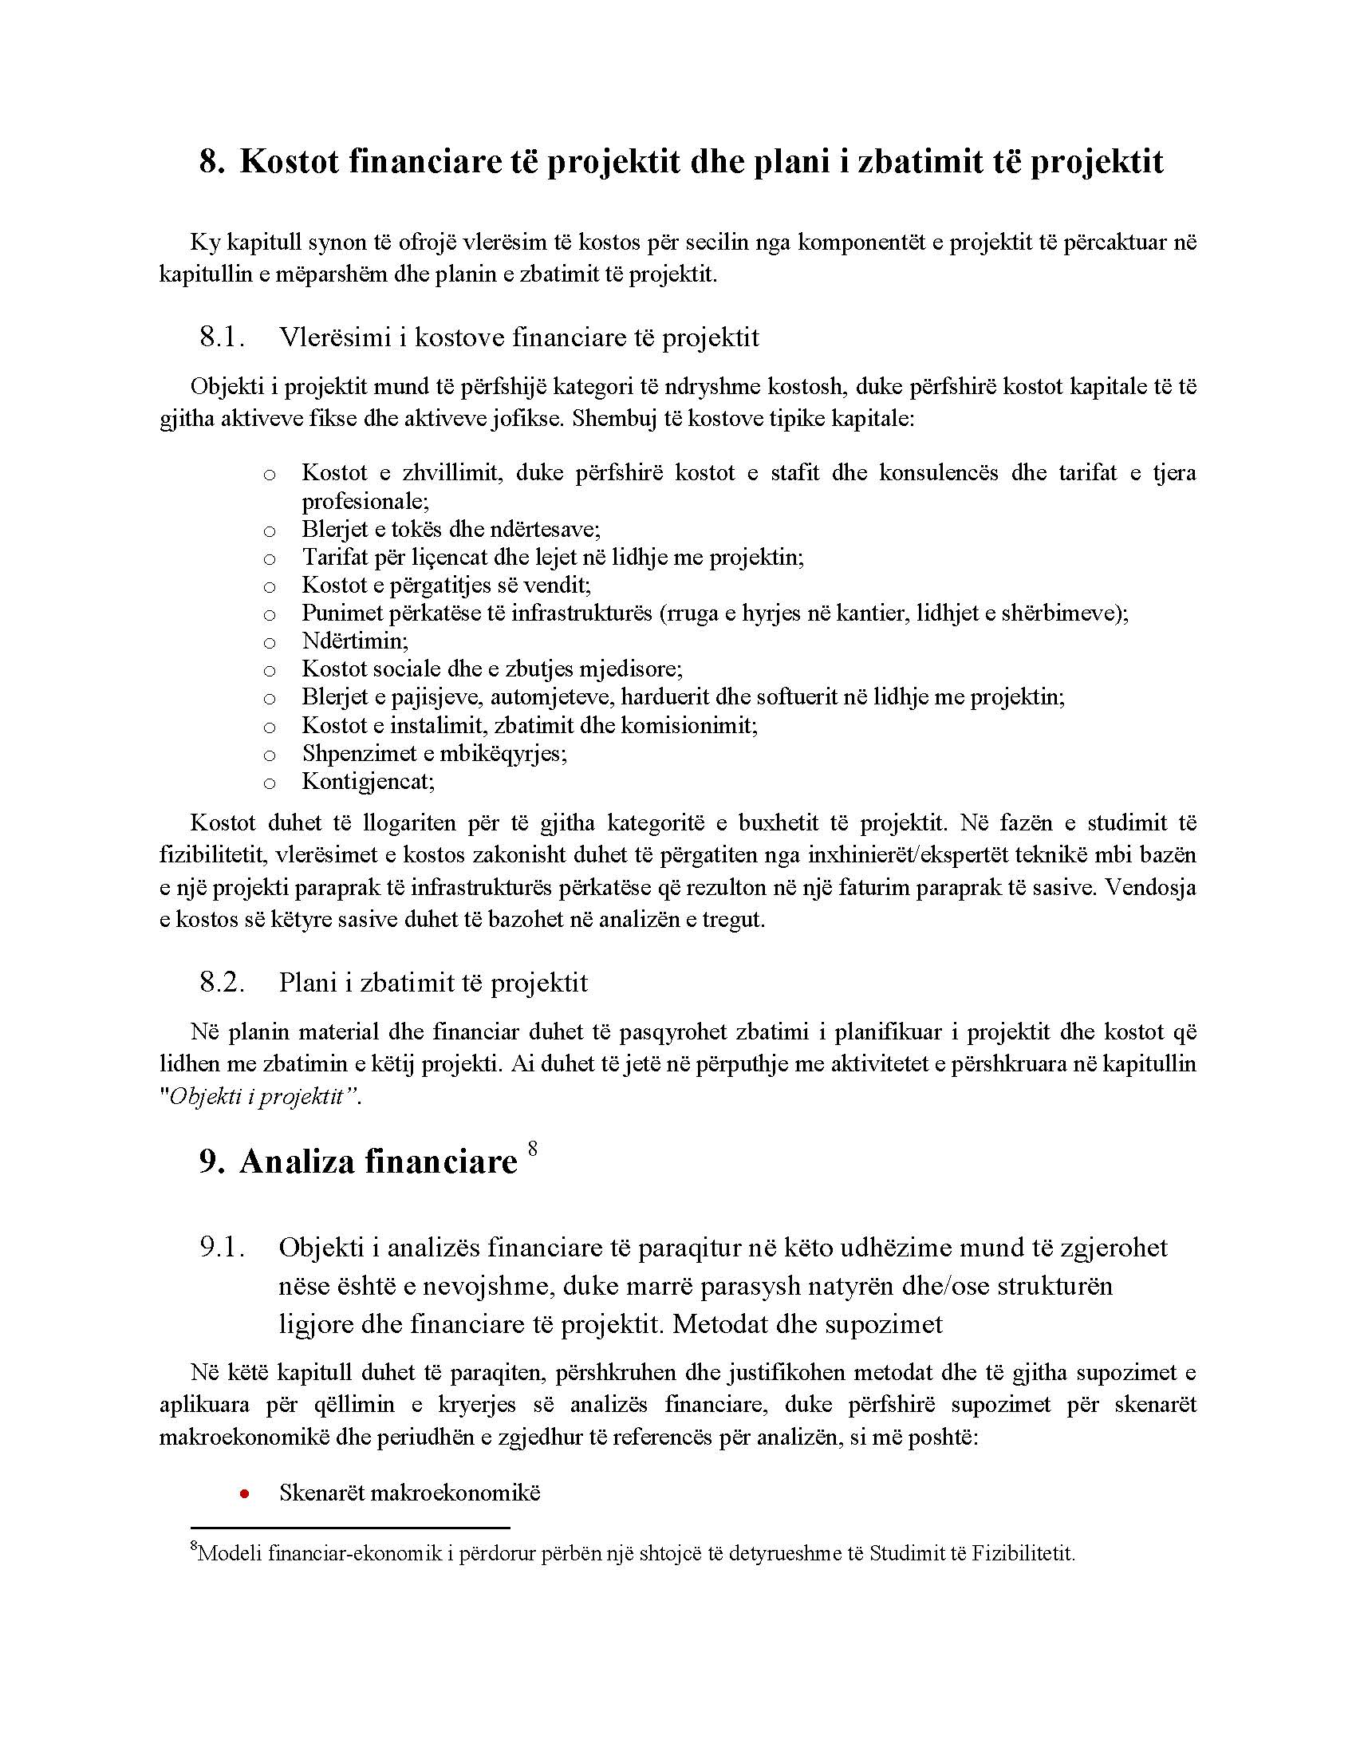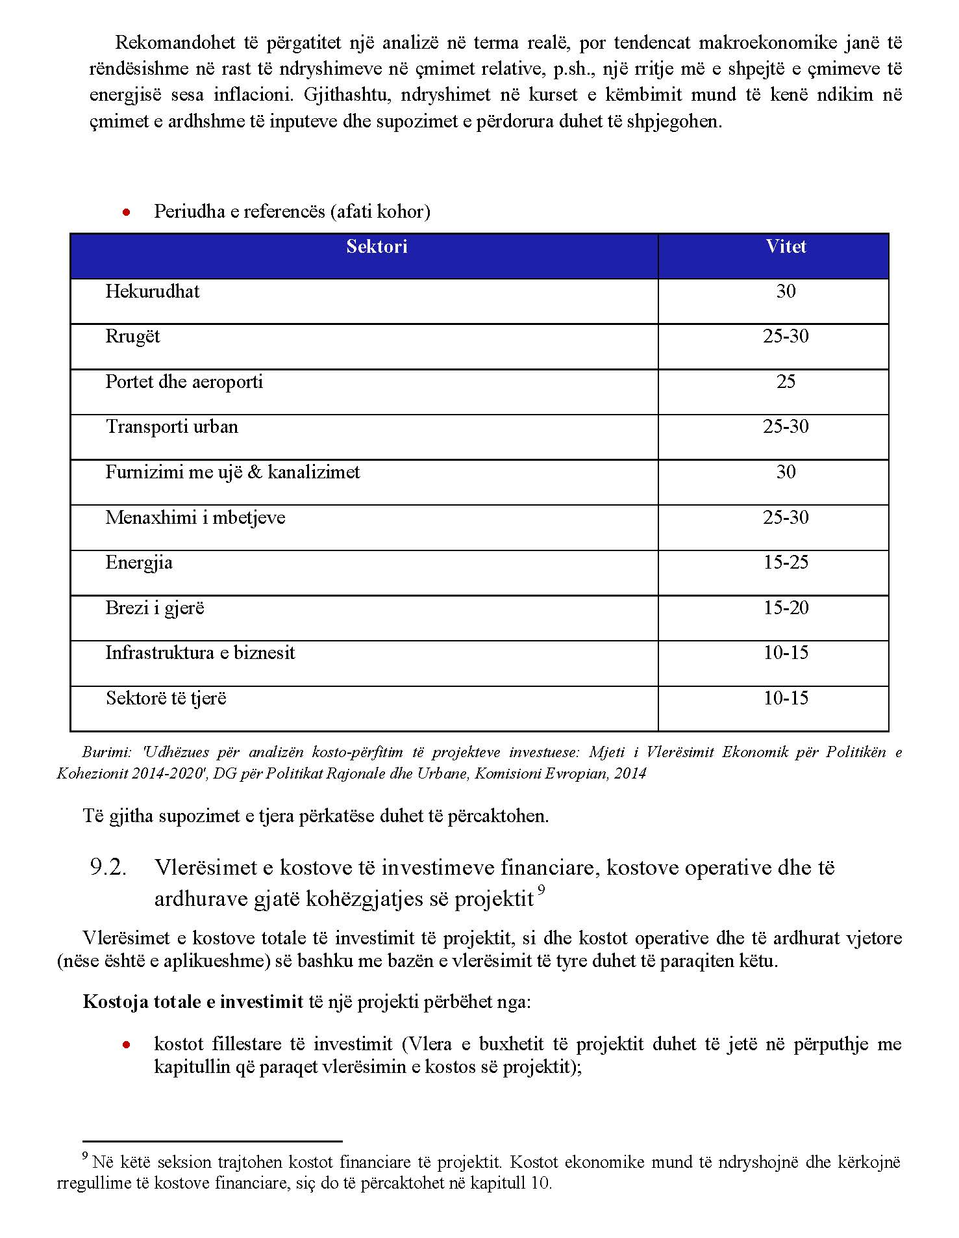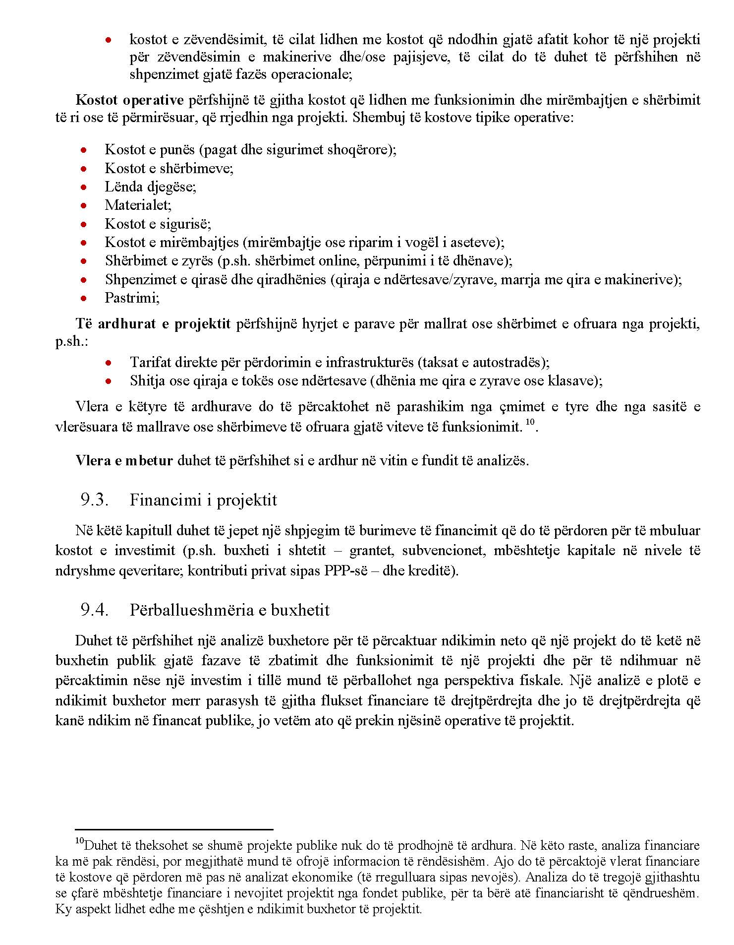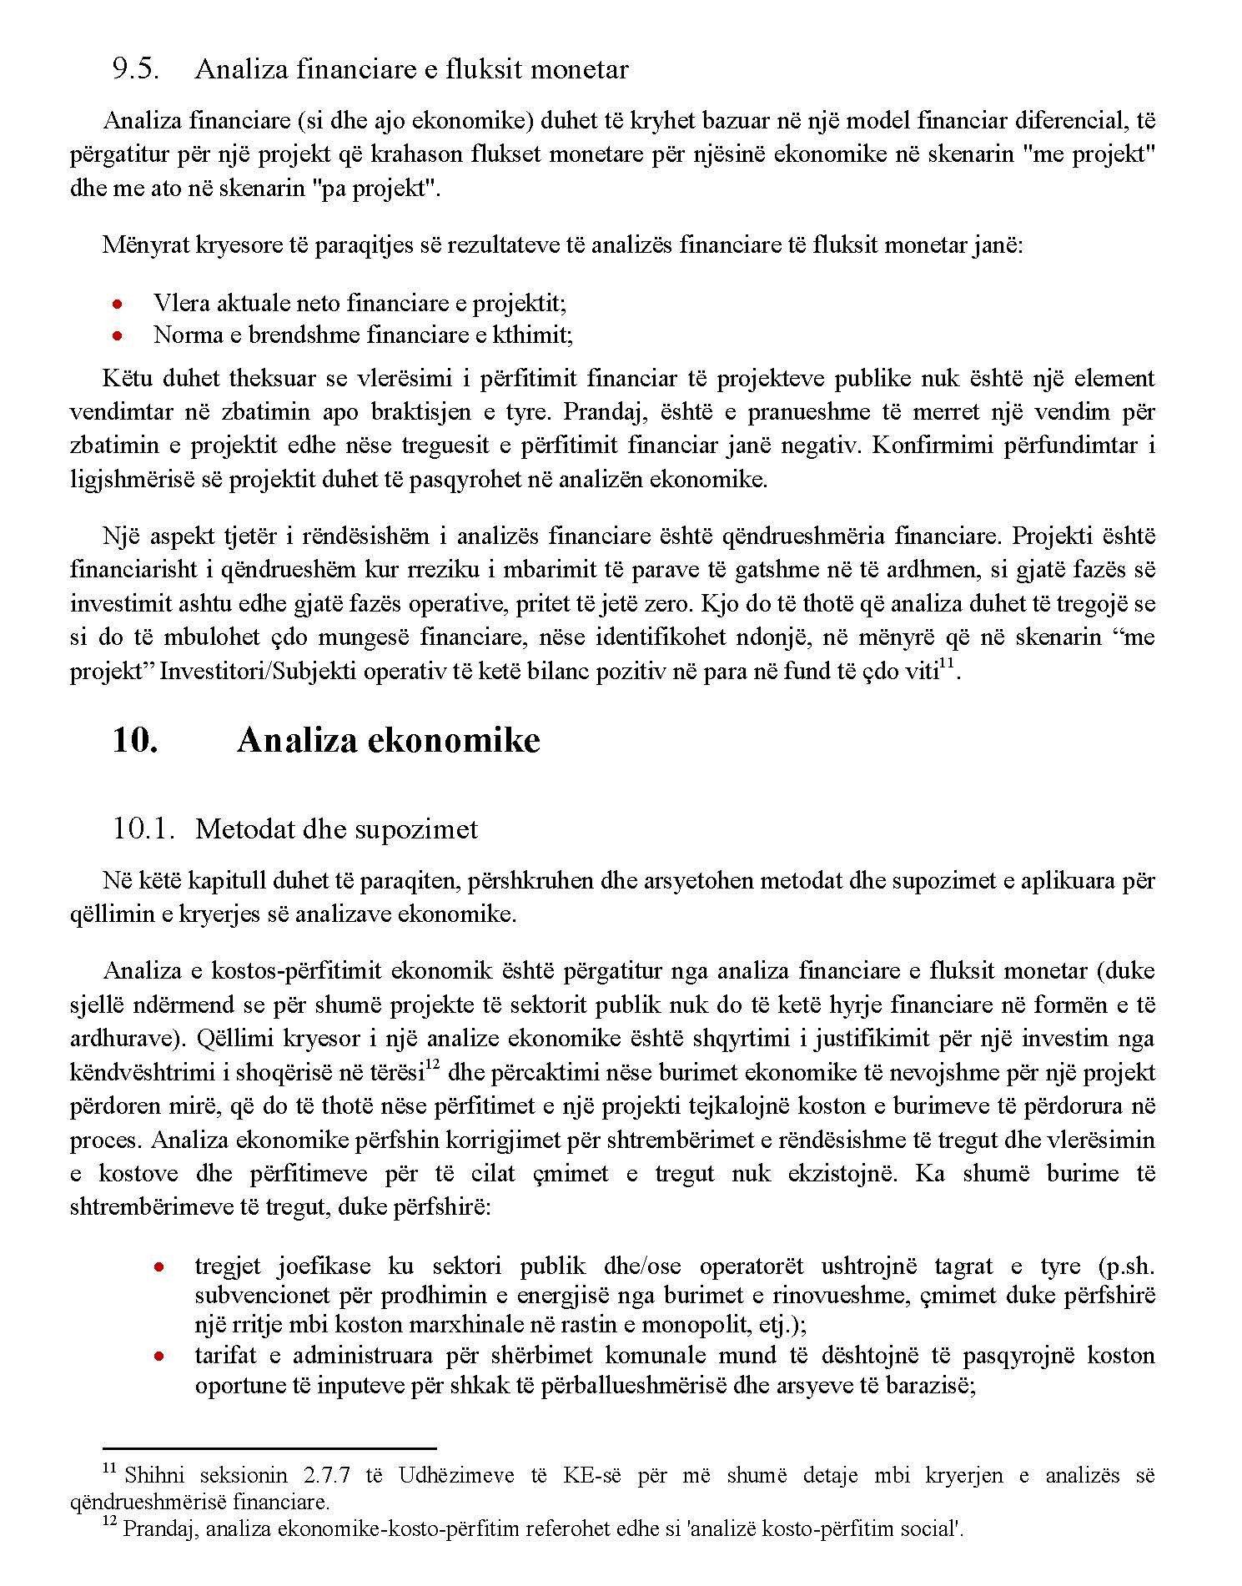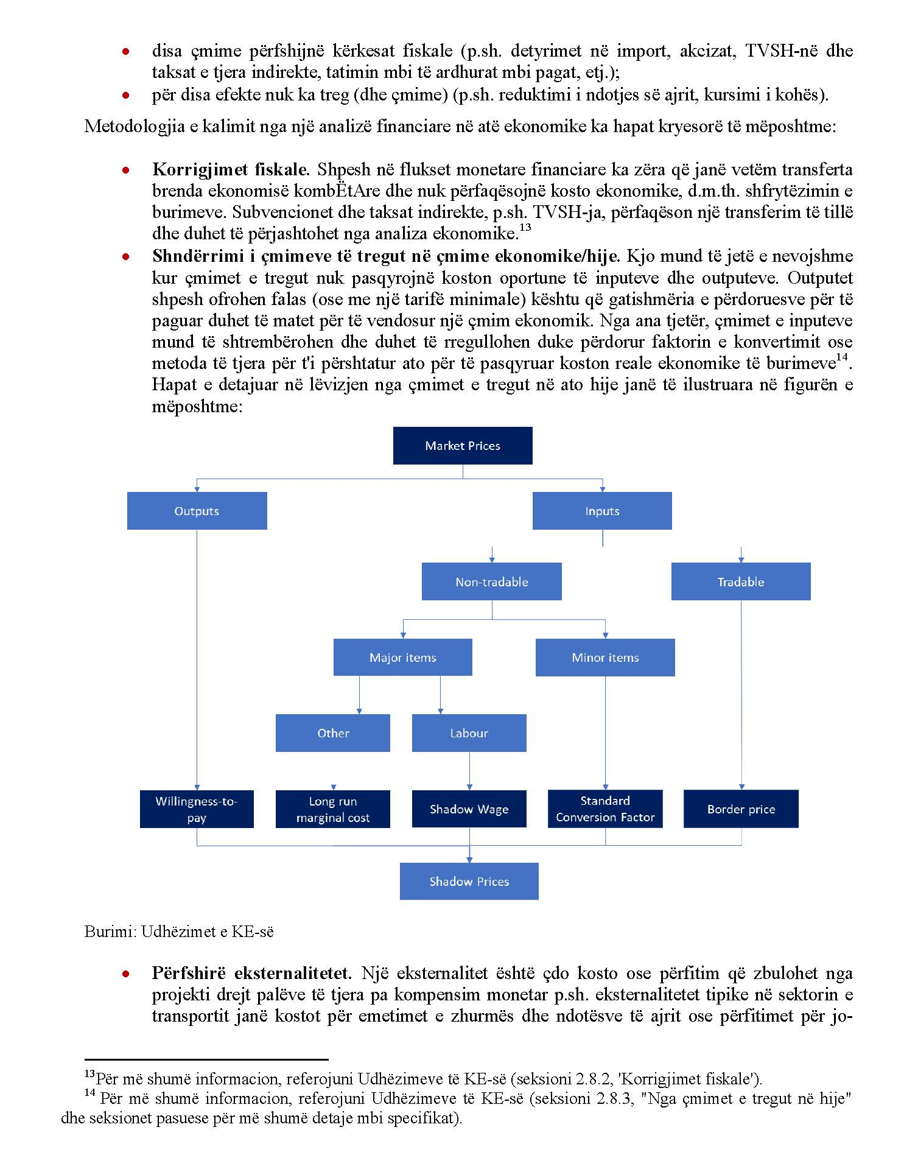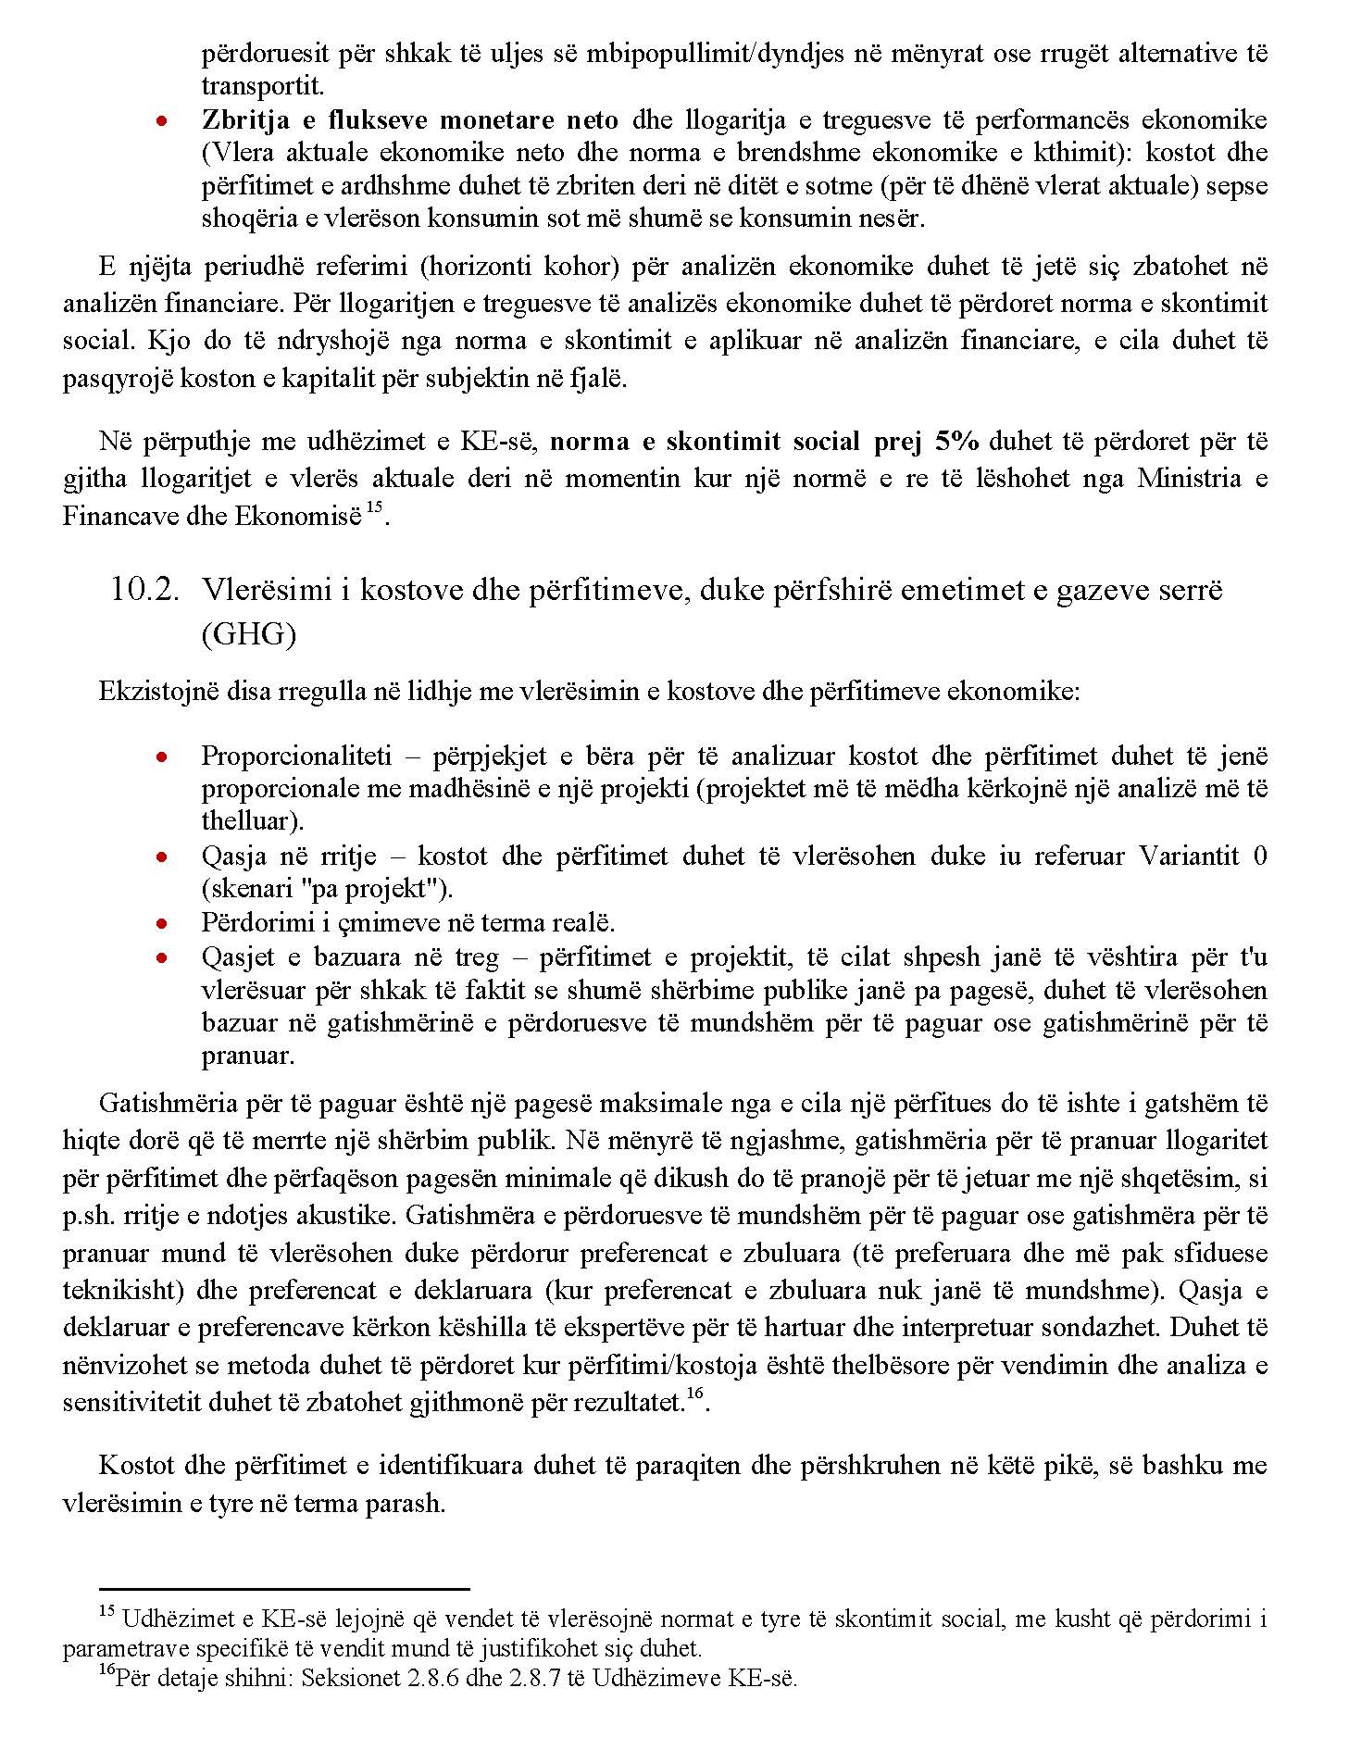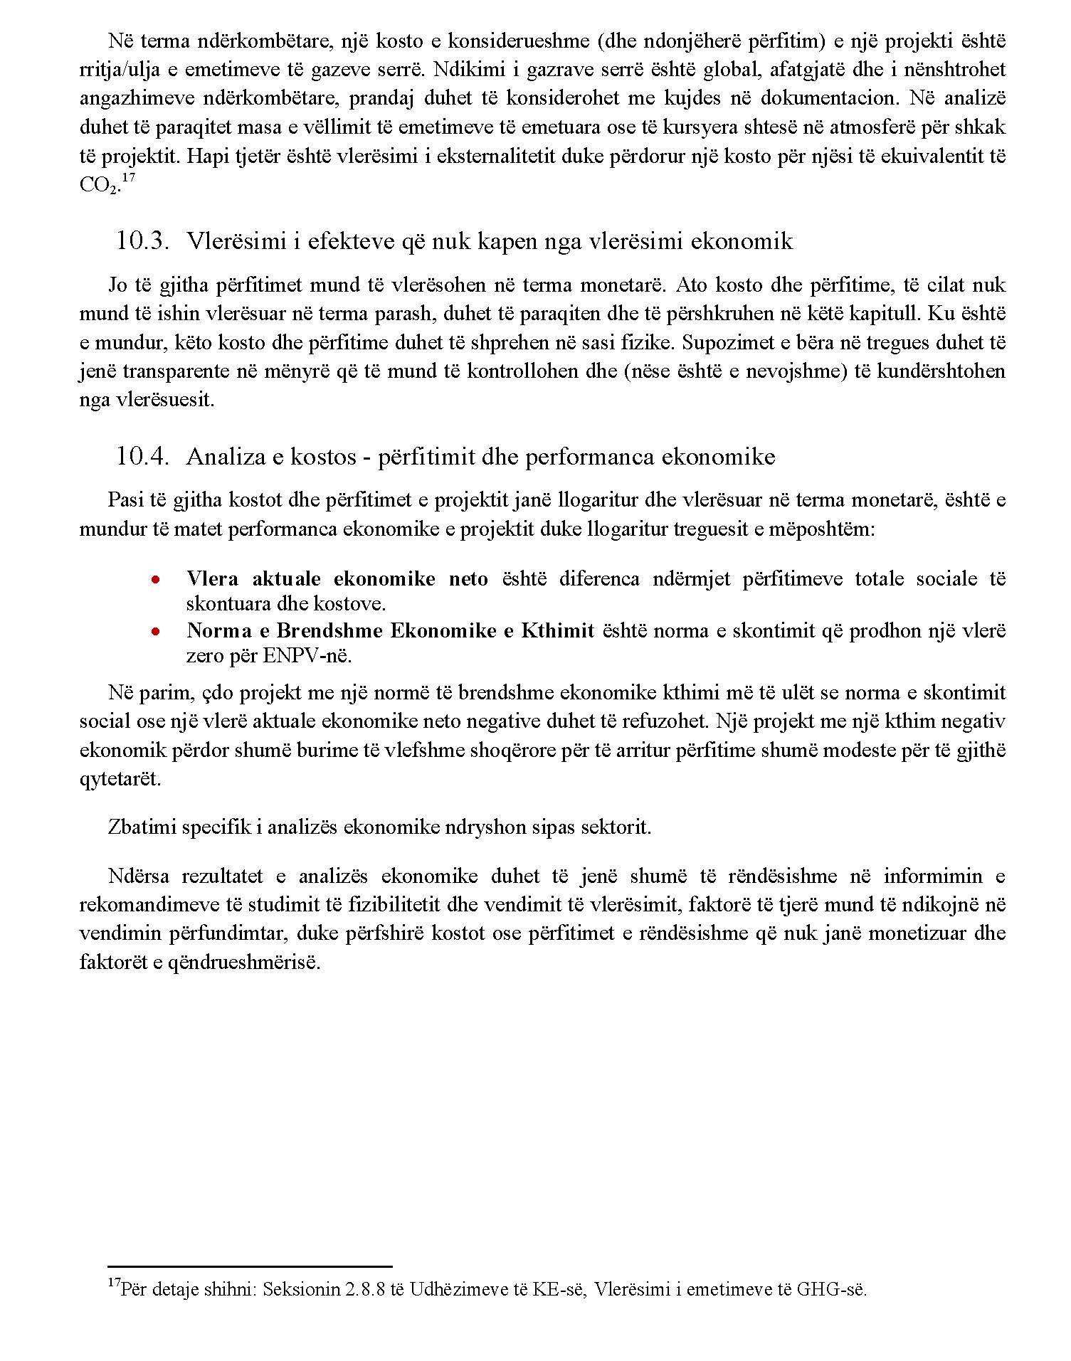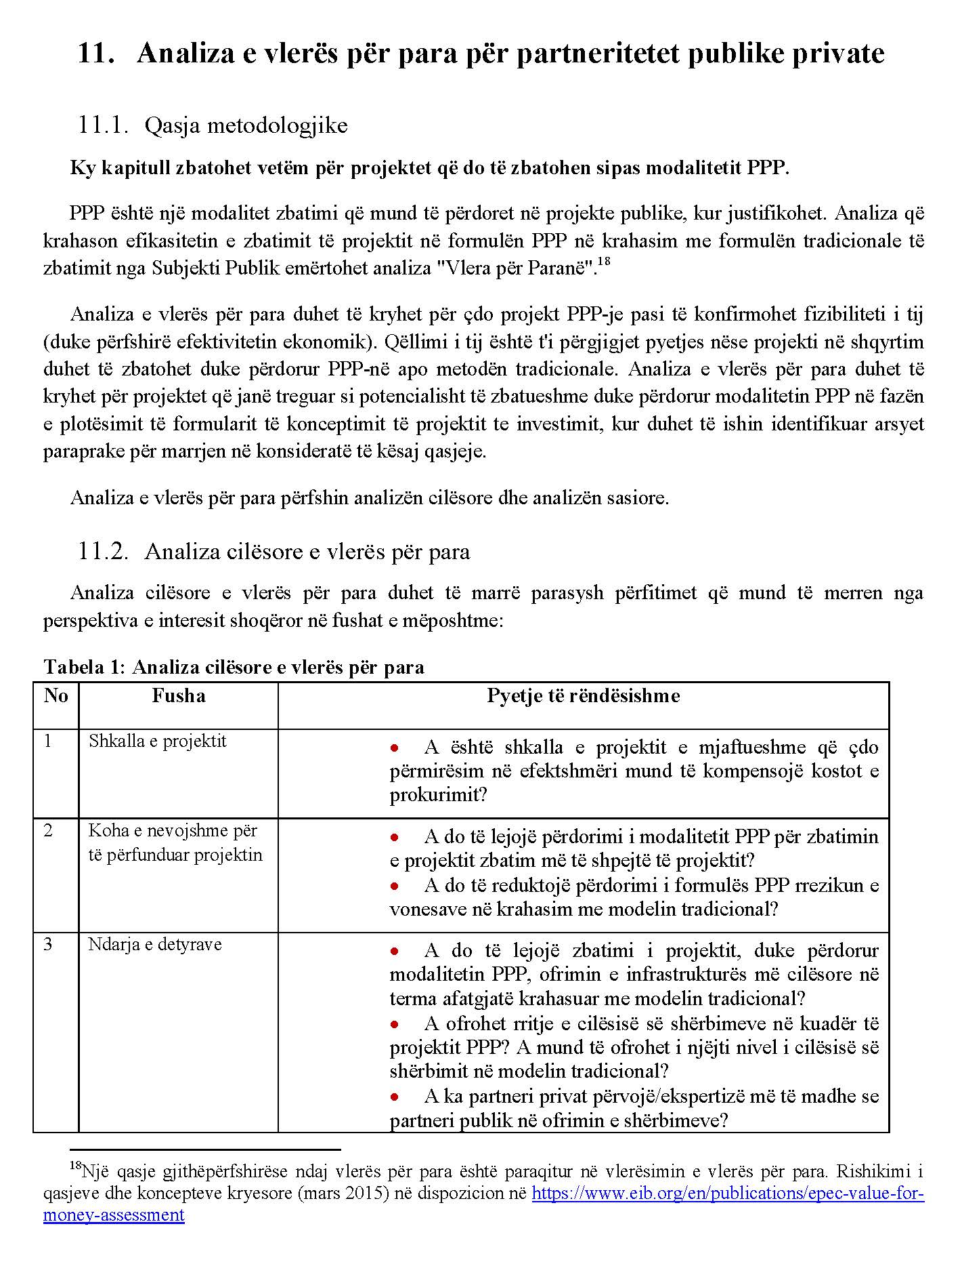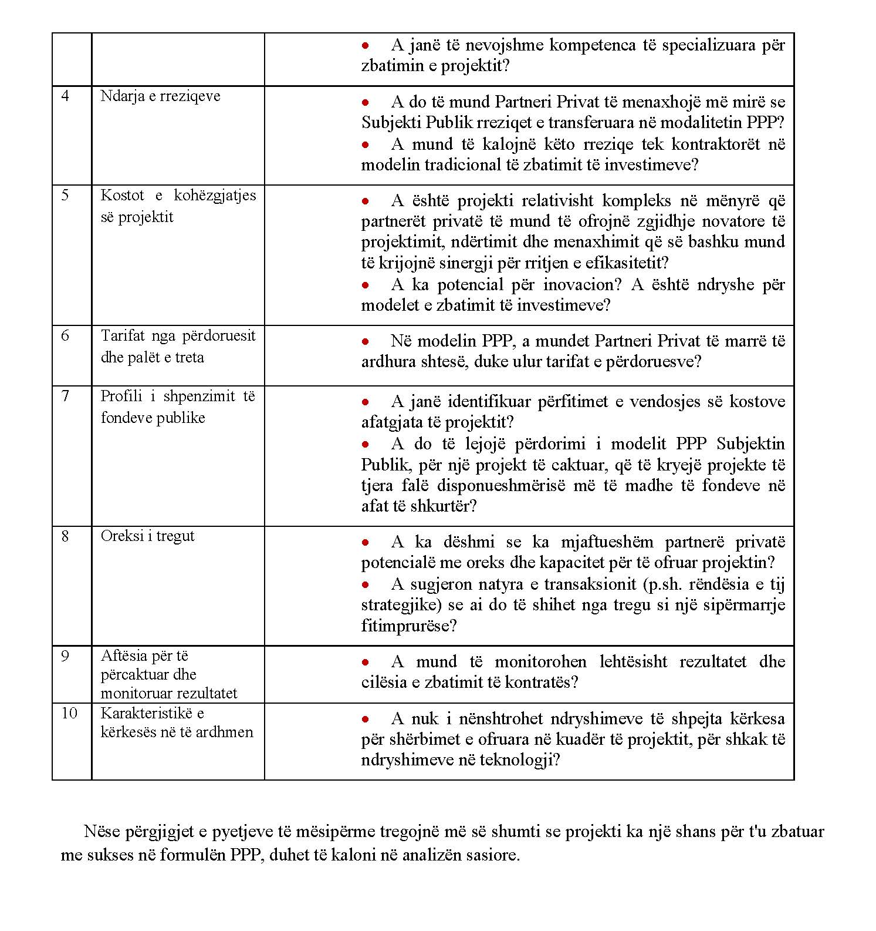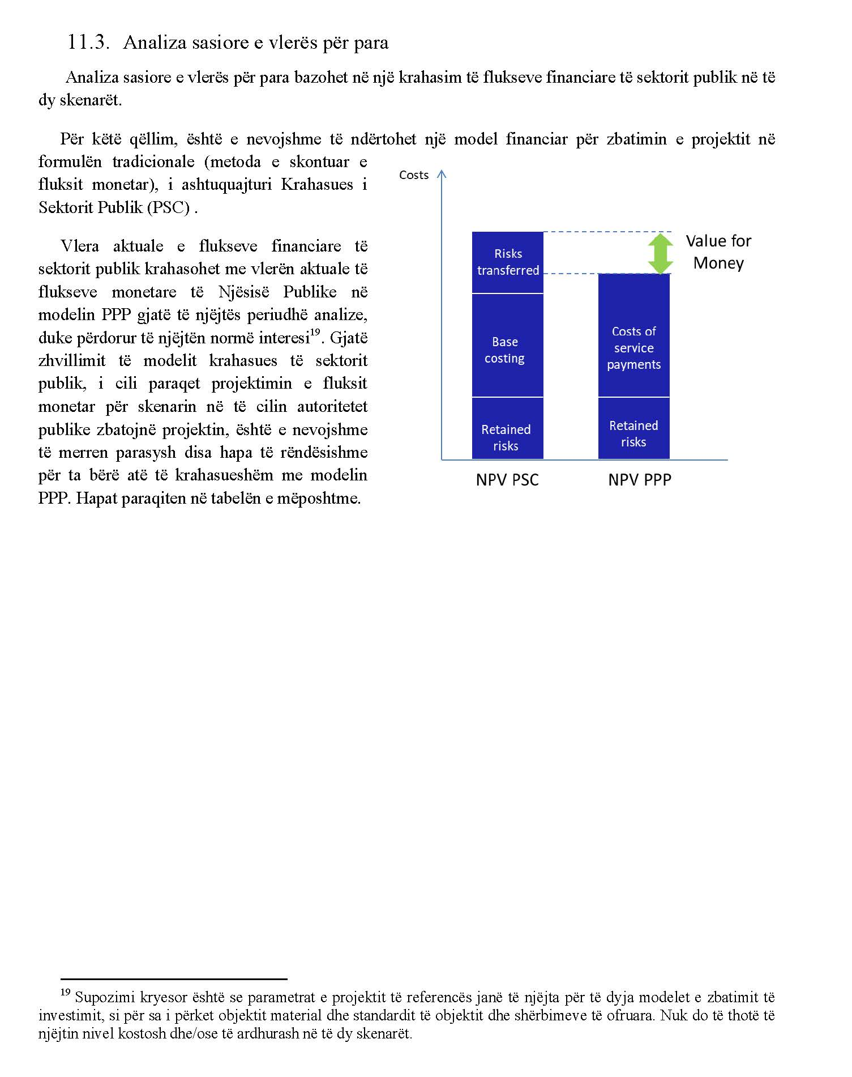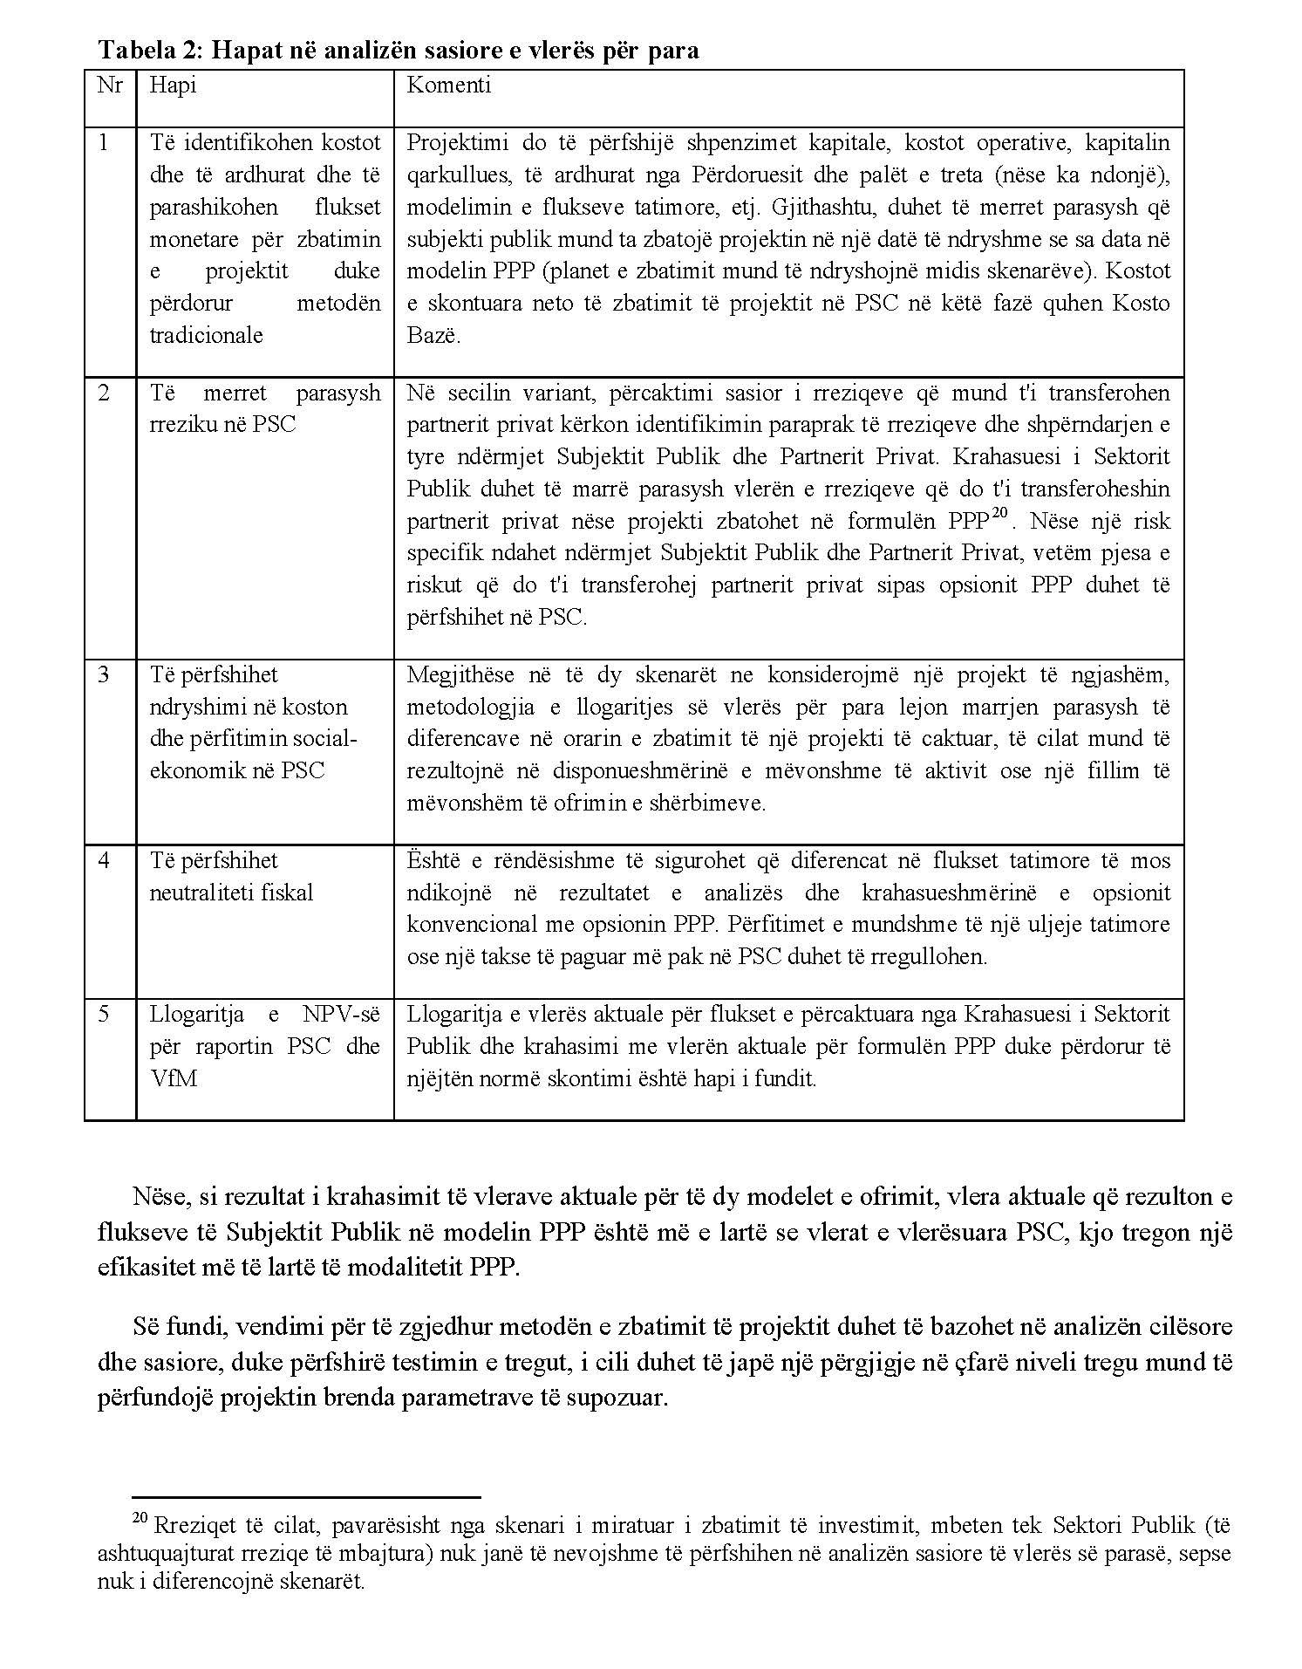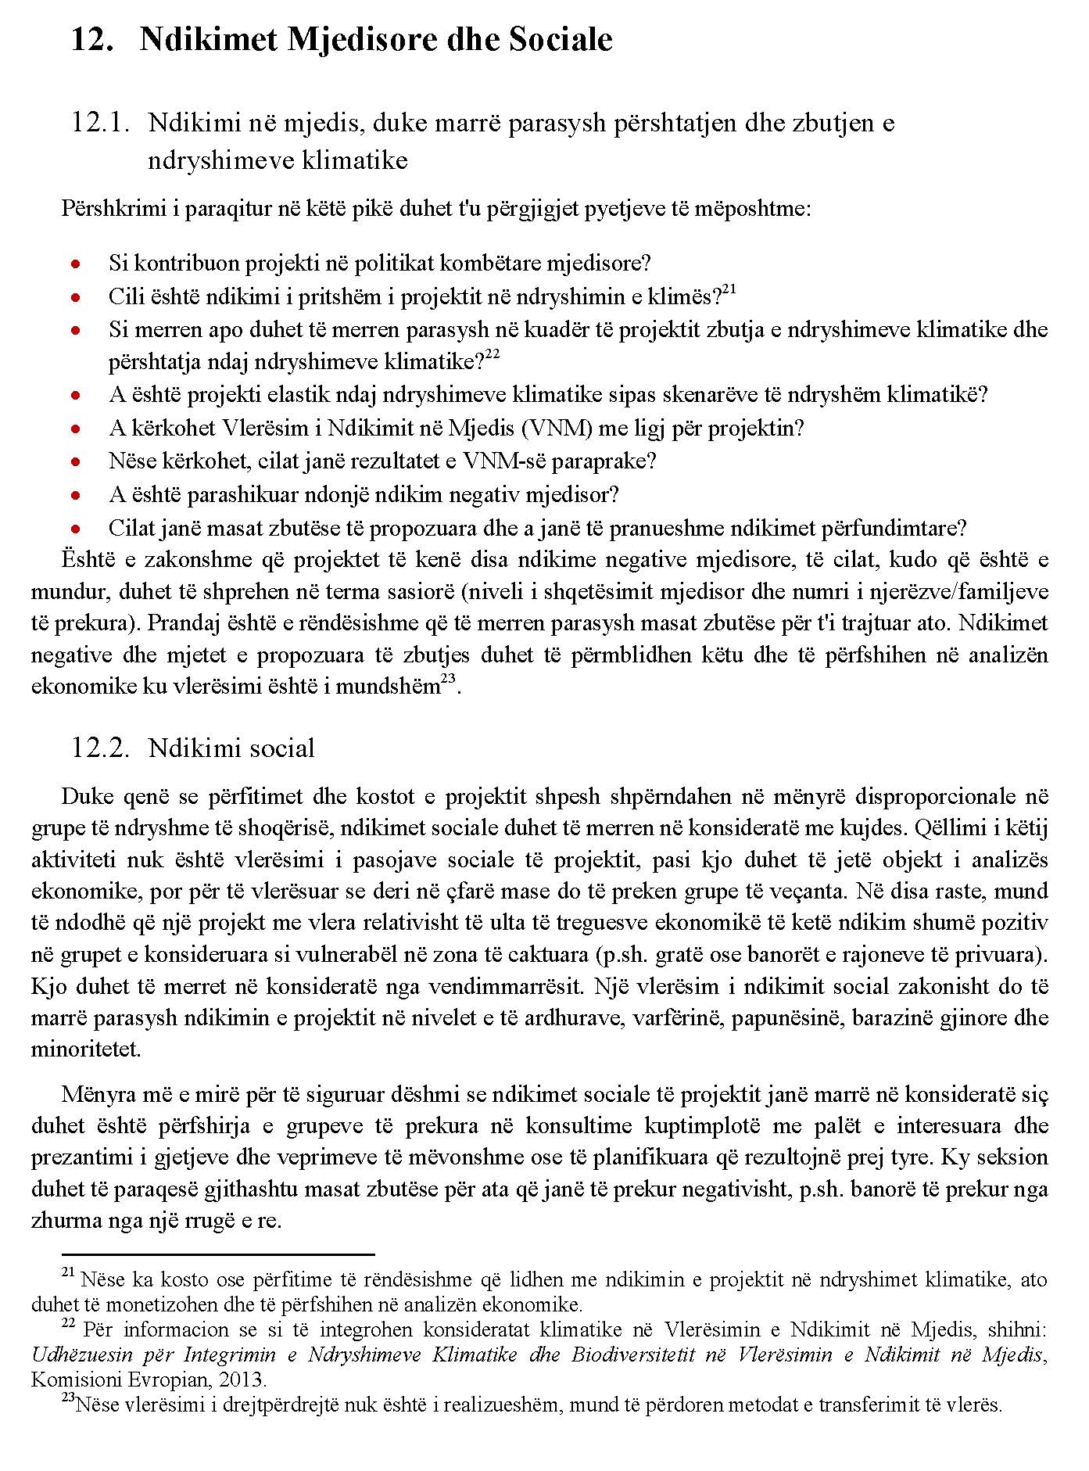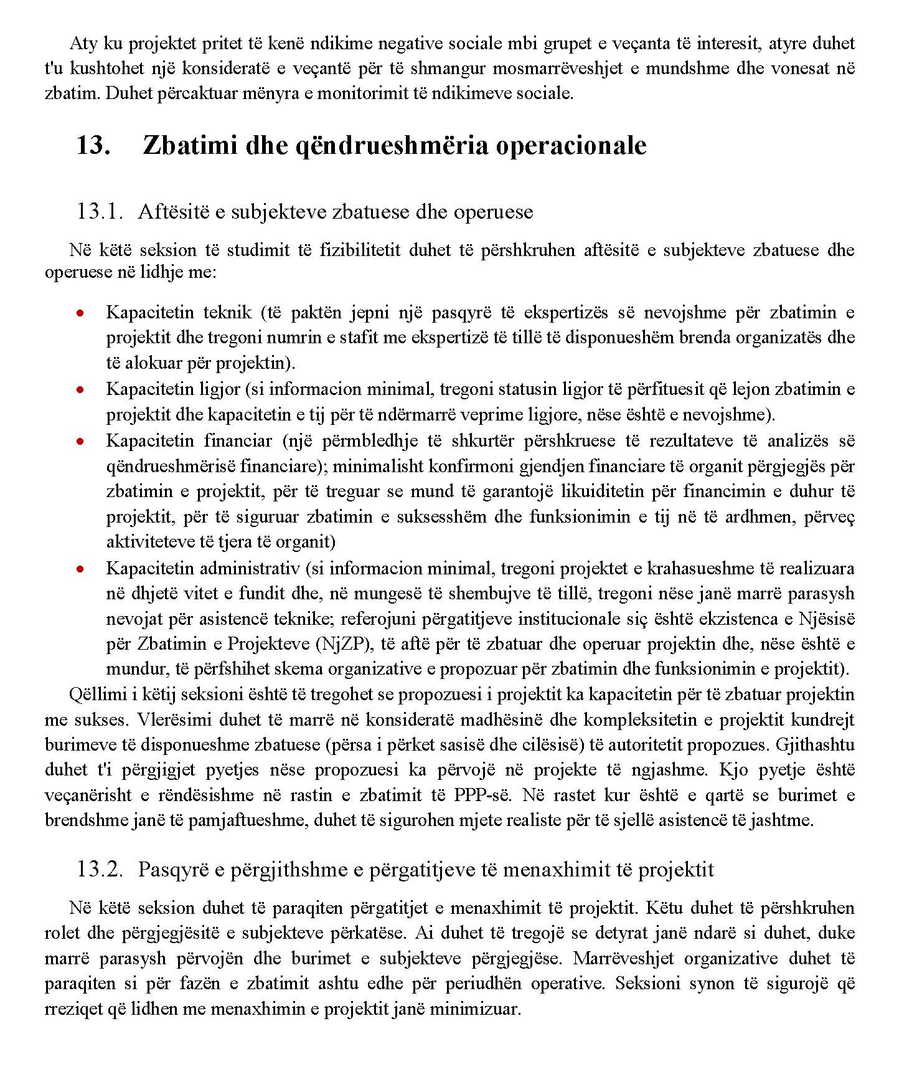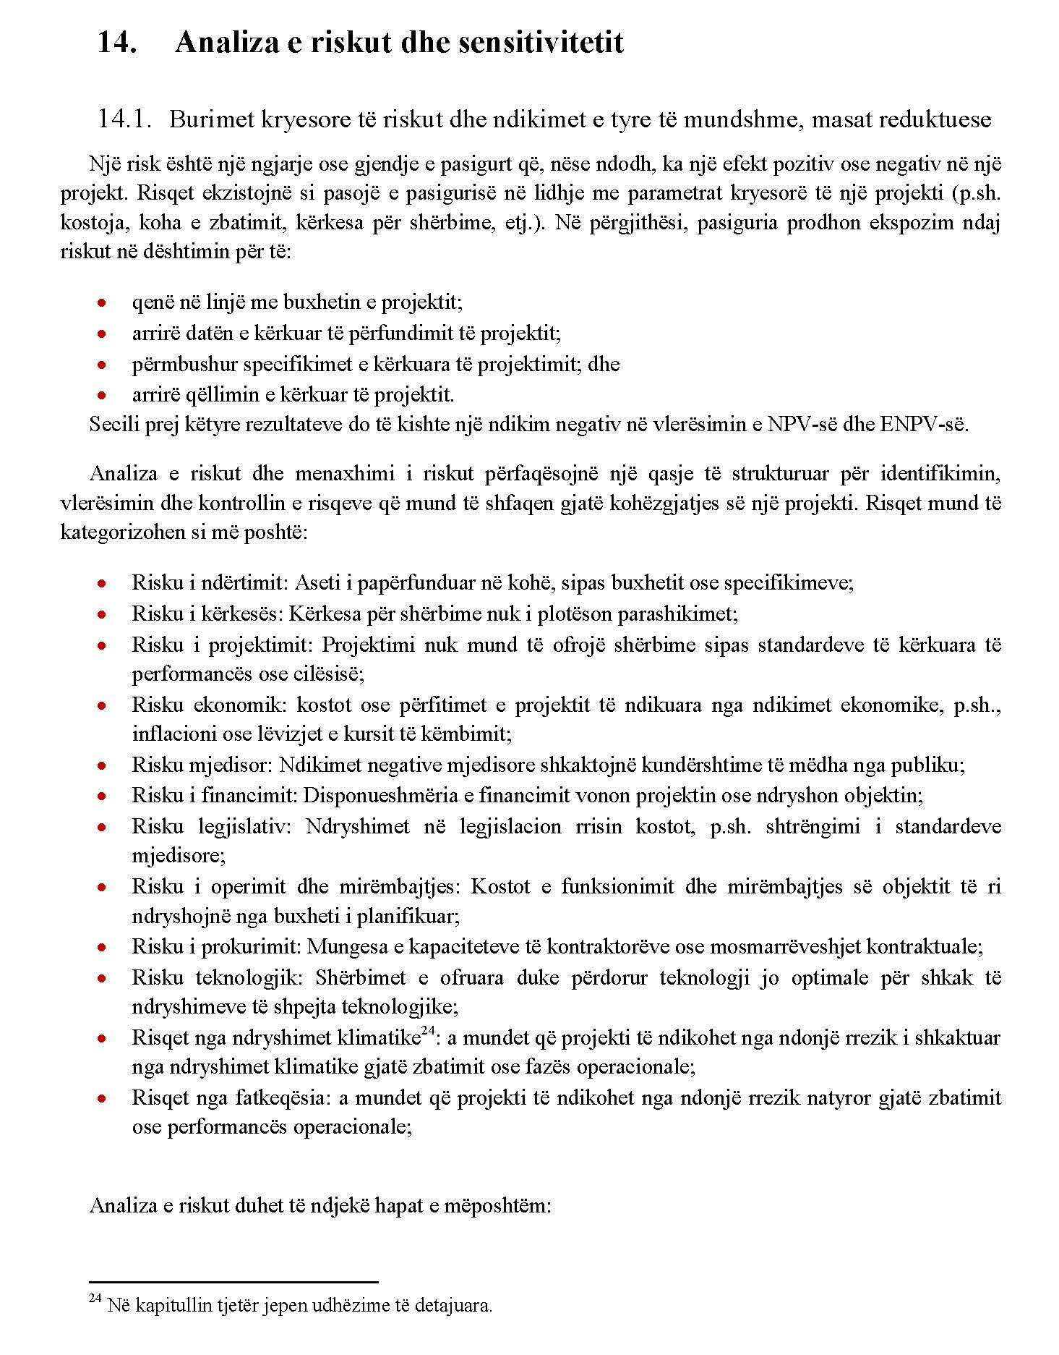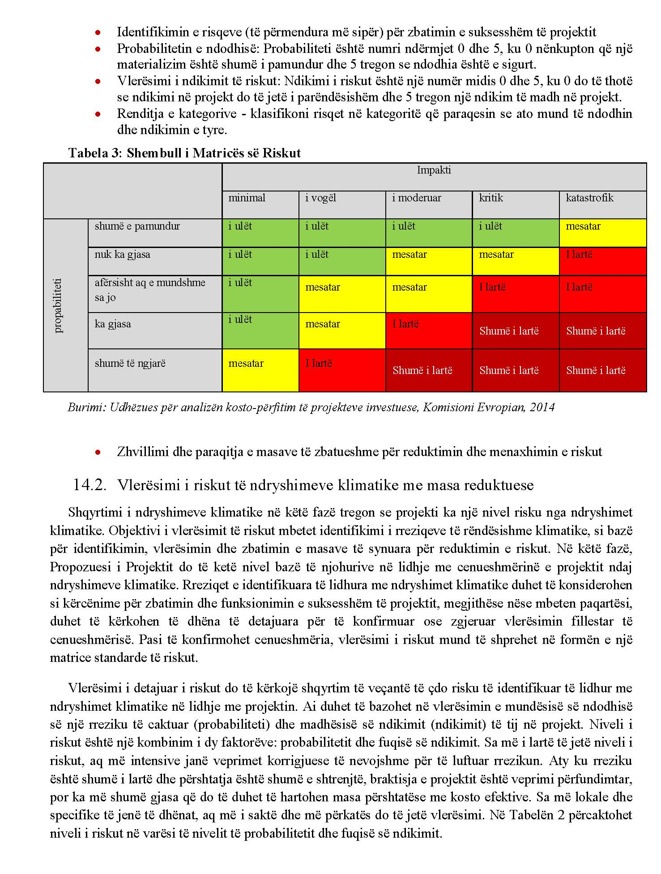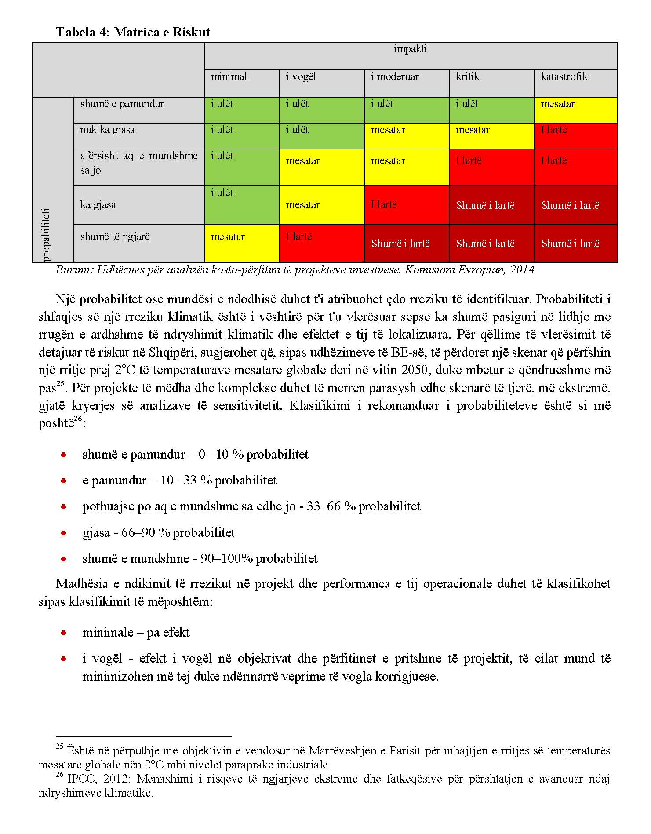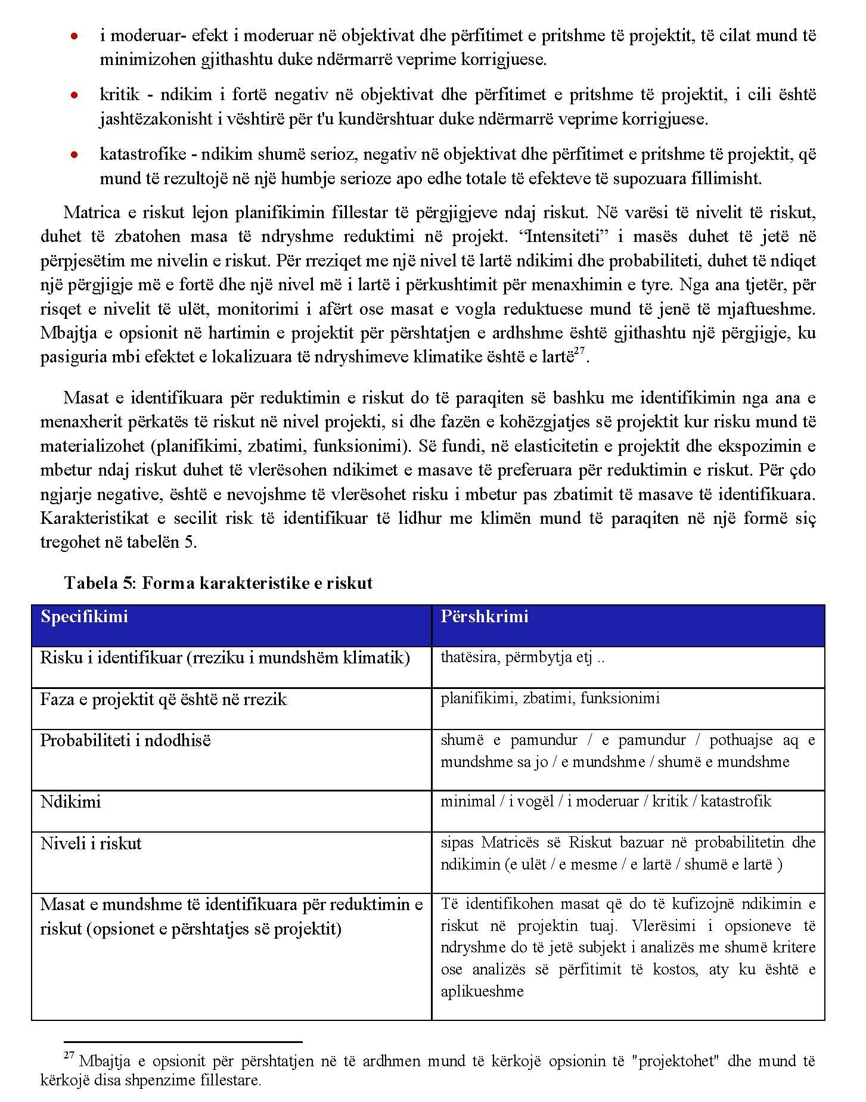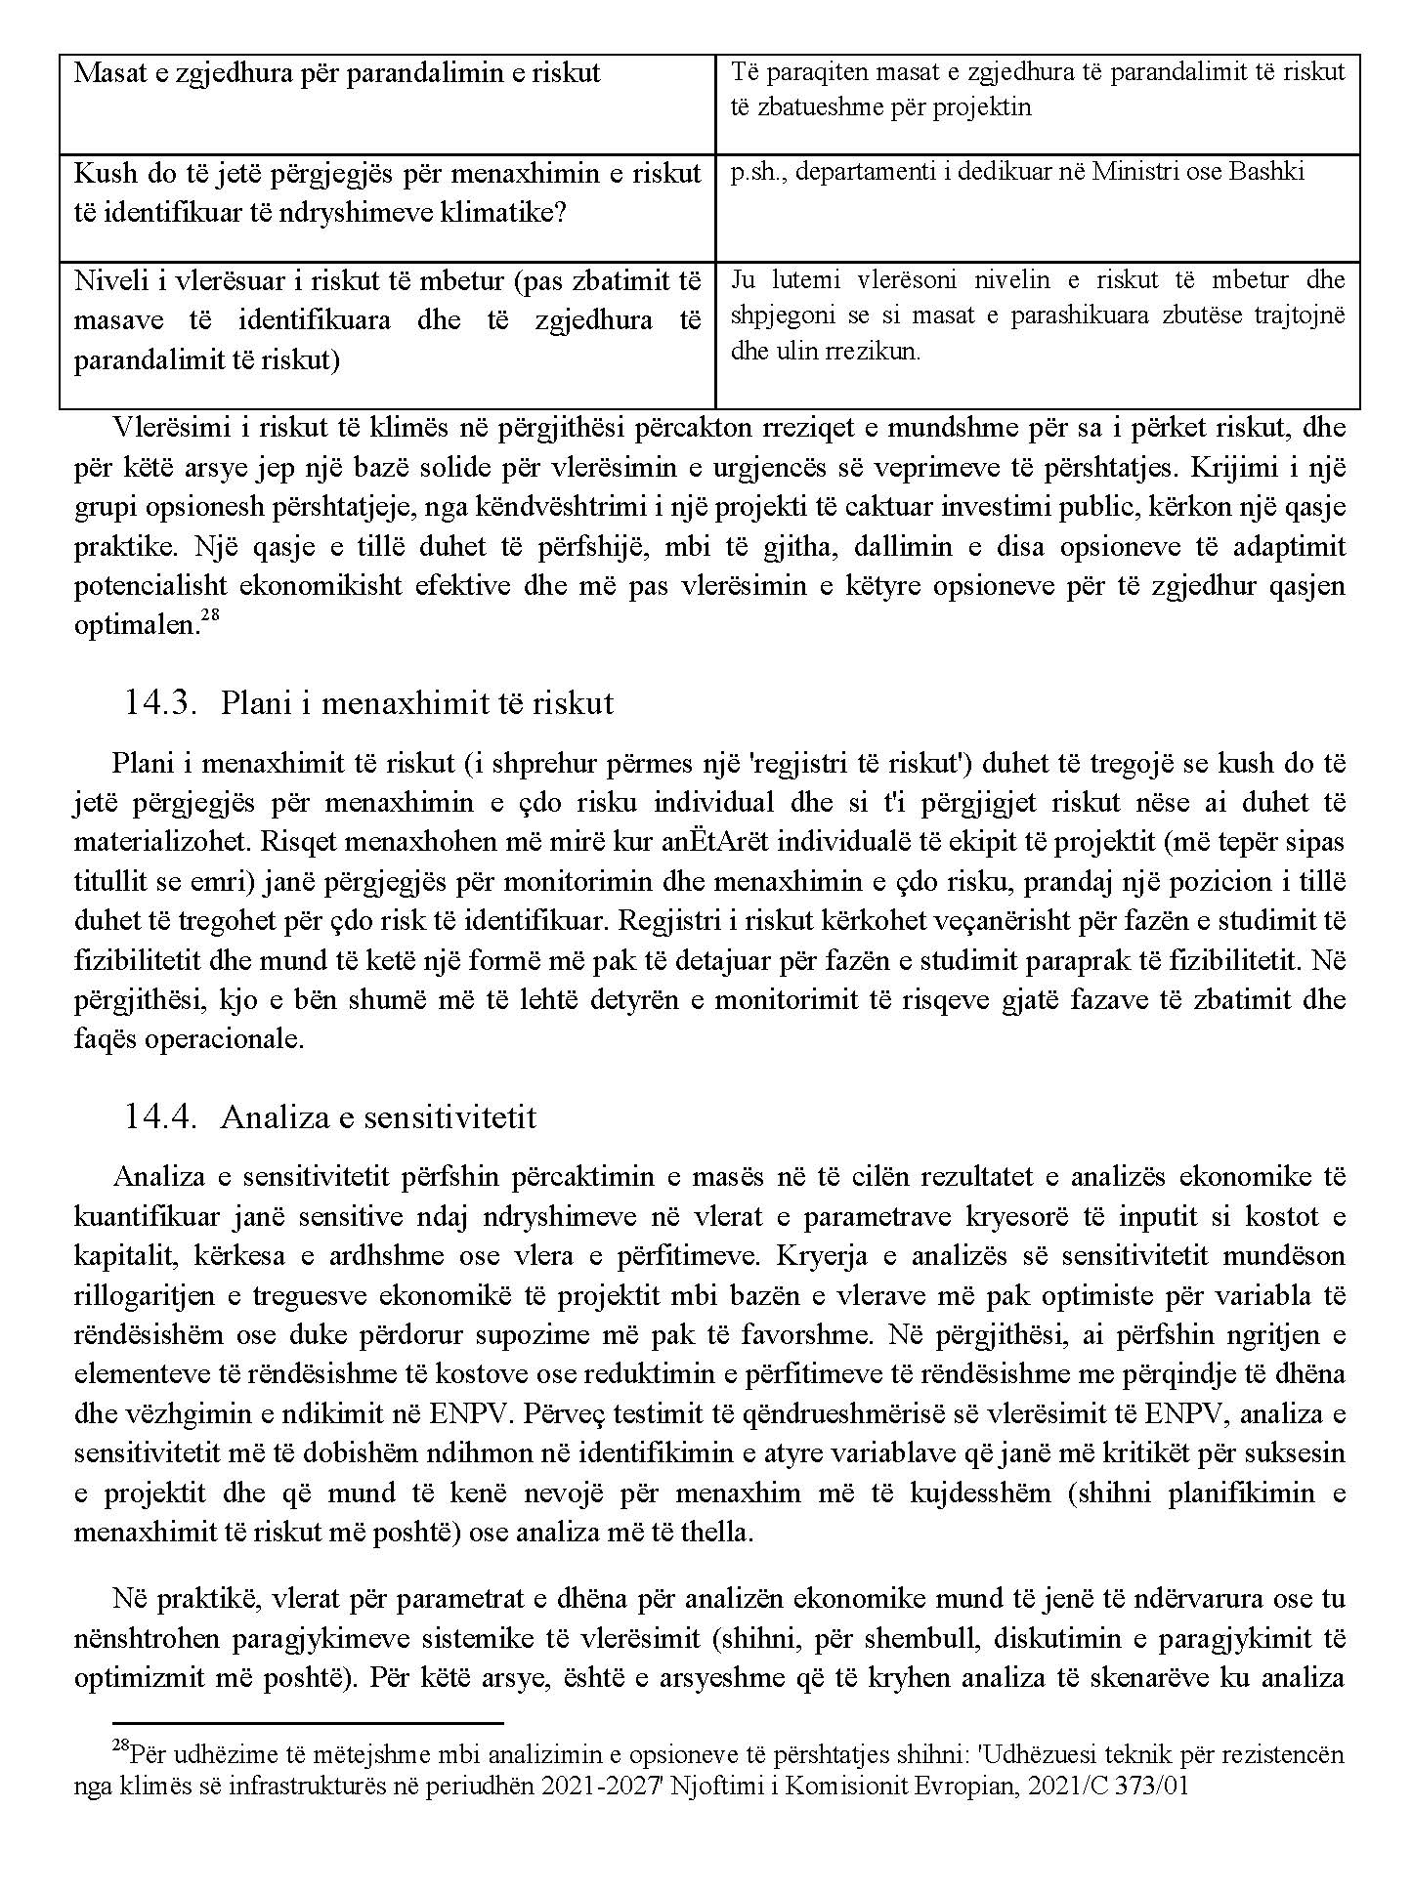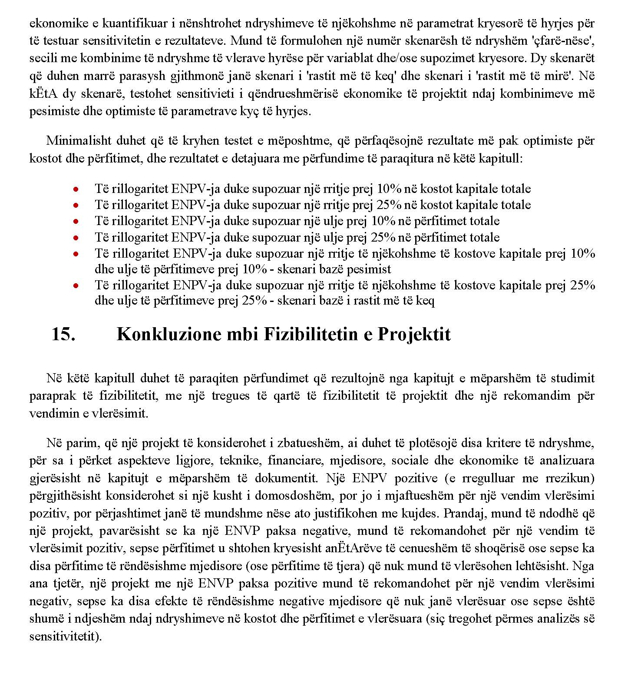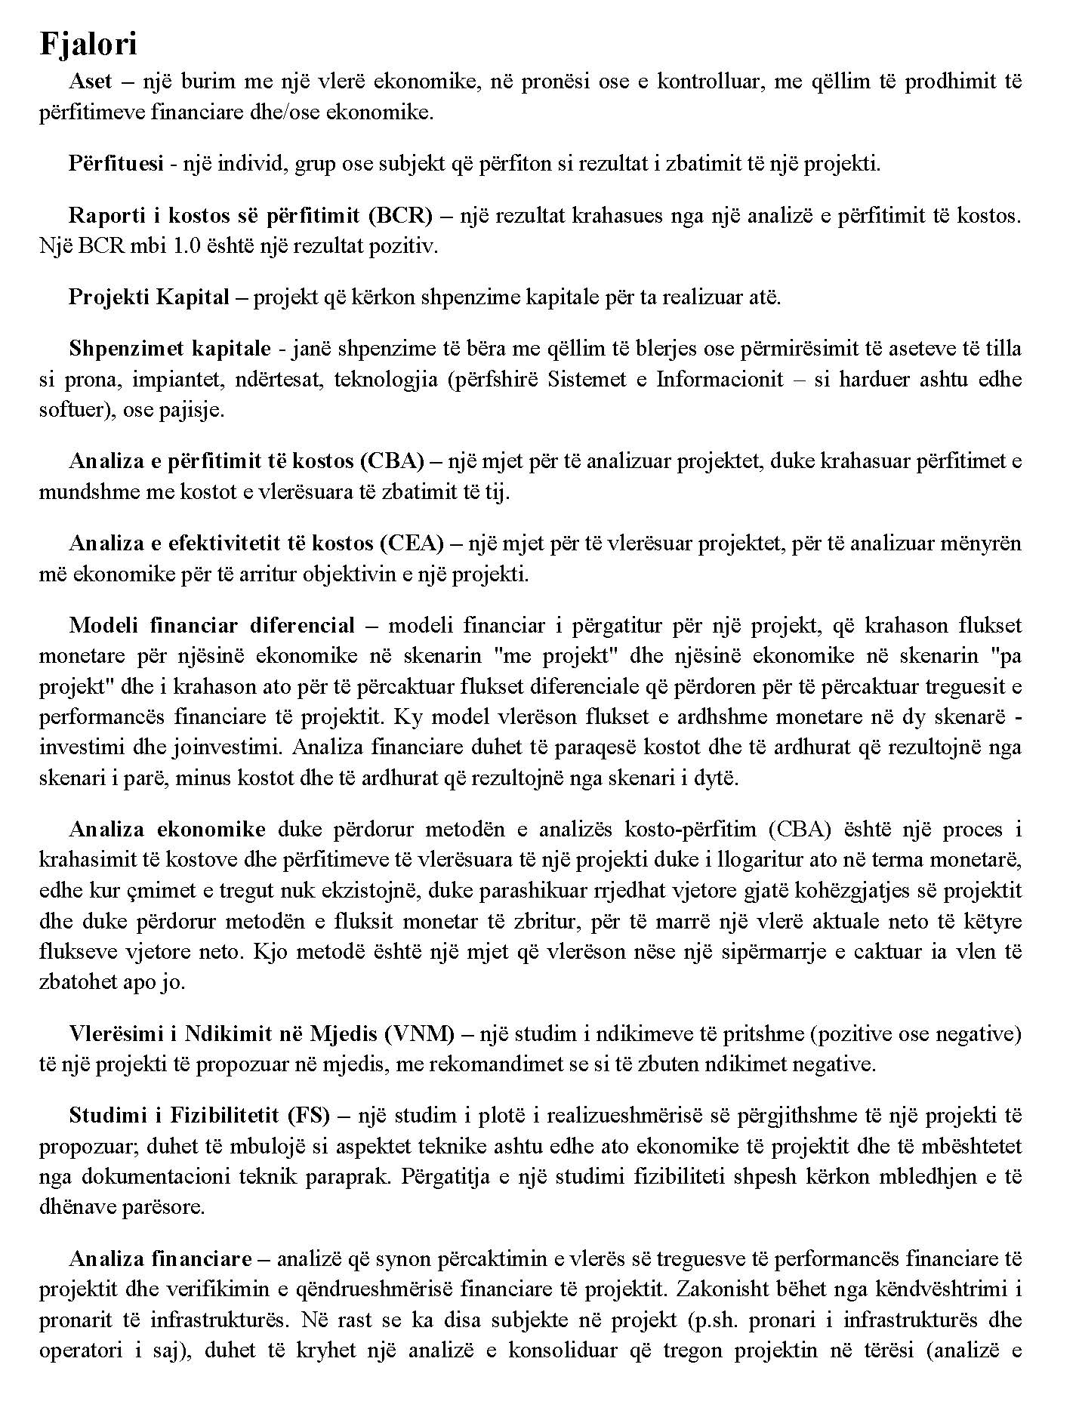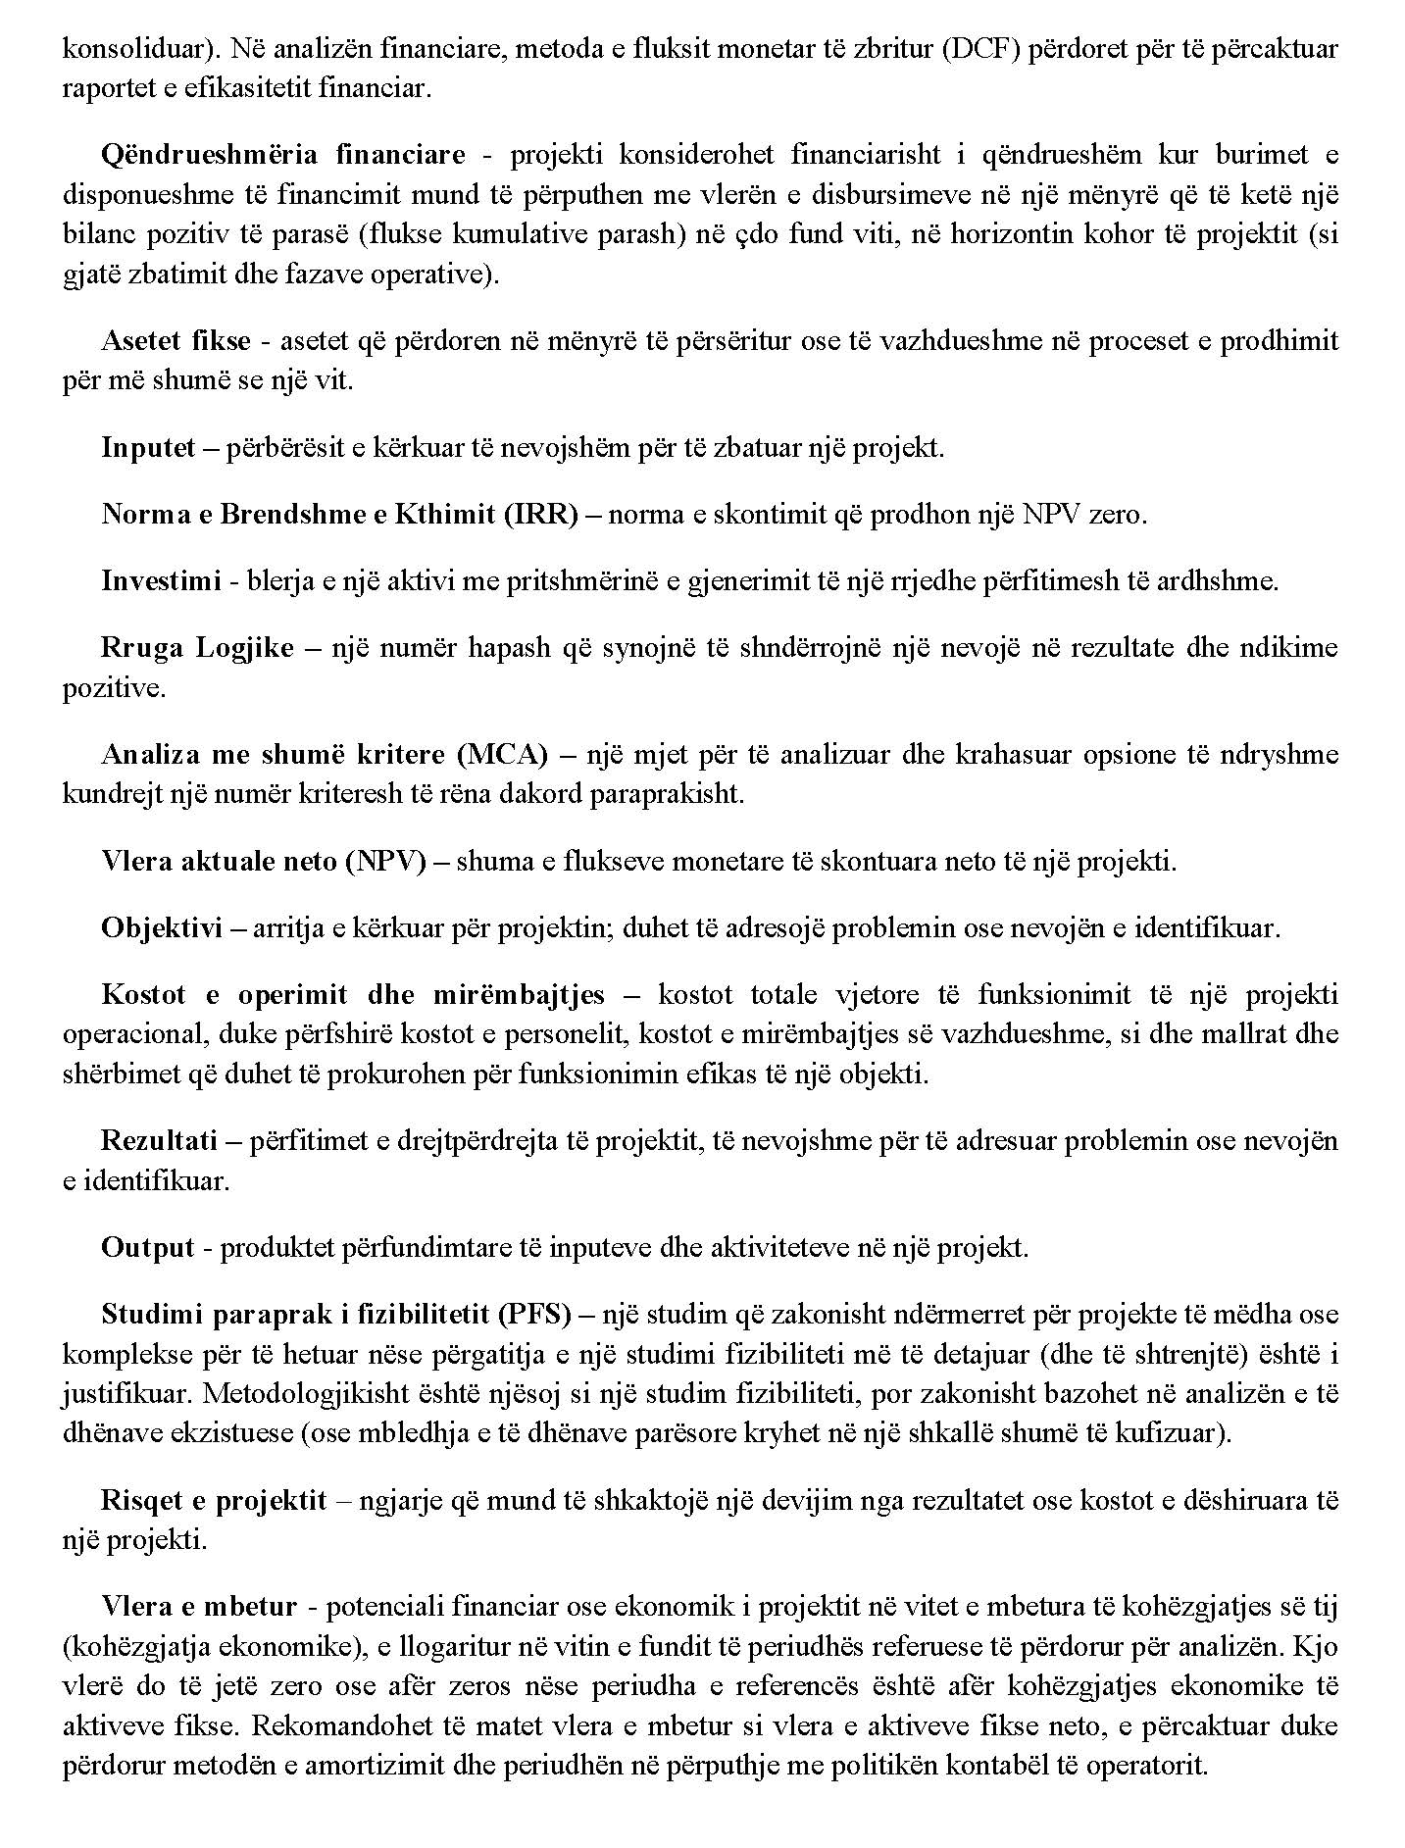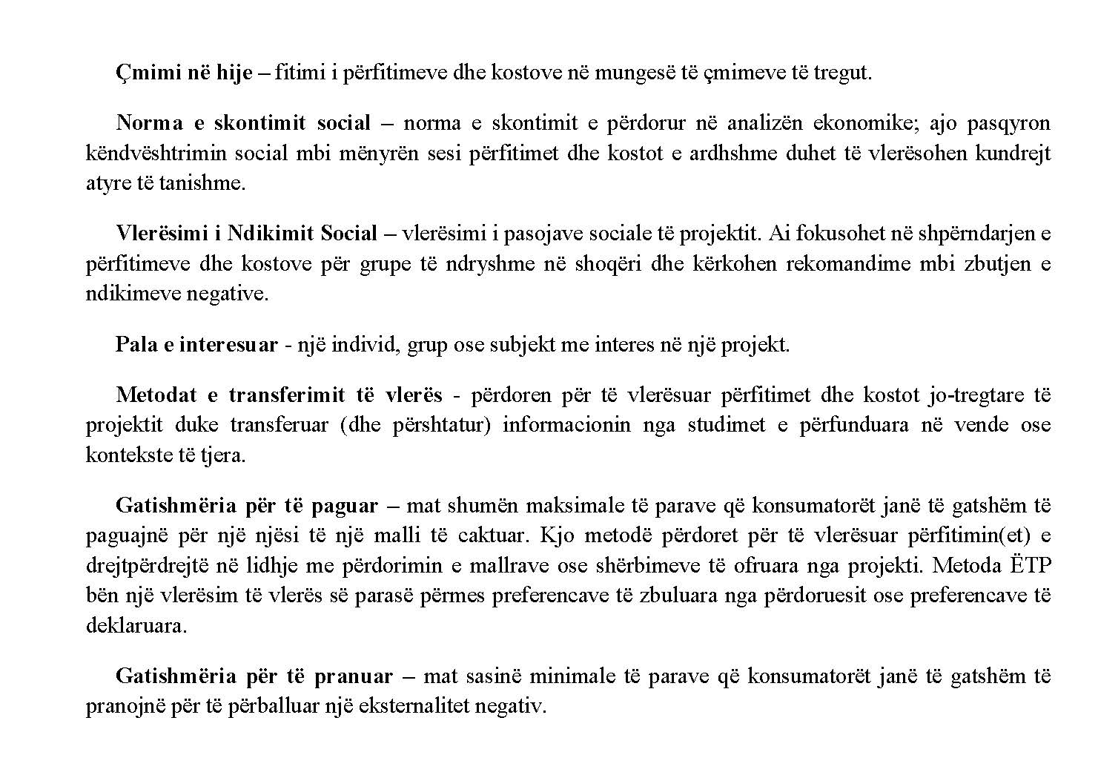

Shtojca 4 ndryshohet me VKM nr. 70, datë 14.2.2024si vijon: -në paragrafin e dytë, pas togfjalëshit “cilësia e konceptimit”, shtohen fjalët “dhe përmbajtjes” - Pas paragrafit tё tretё shtohet fjalia, me këtë përmbajtje: “Bazuar në natyrën e projektit, institucioni propozues, duke argumentuar, mund të vlerësojë si të paaplikueshme një apo disa seksione të udhëzimit të mëposhtëm.’’

